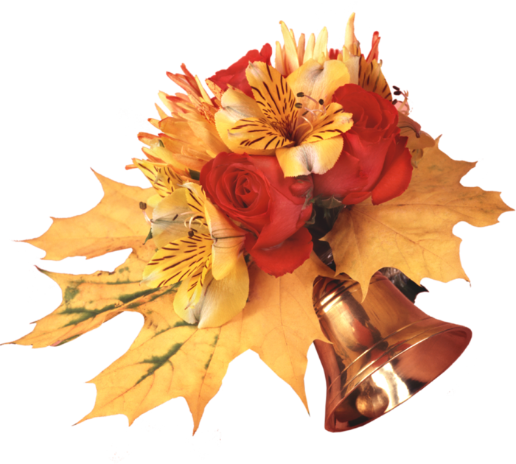
"Благодарю тебя, создатель,
Что я в житейской кутерьме
Не безработный, не писатель -
Простой учитель на Земле!..."

Портфолио

учителя

Родного языка и литературы
Амирхановой Заиры Бартихановны



Раздел 1.
Общие сведения
об учителе


Амирханова Заира Бартихановна
- Дата рождения: 5.11.1979
- Образование: высшее
- Учебное заведение:БПК,ДГПИ
- Год окончания: 2000,2004
- Факультет: родной язык и литературы
- Специальность: учитель родного языка и литературы
- Категория:первая
- Общий стаж работы:21 год
- Педагогический стаж :21 год
- Стаж работы в данном образовательном учреждении:21 лет
- Занимаемая должность: учитель родного языка и литературы

Моя педагогическая философия

"Все начинается с любви"

Живой душе пускай рассудок служит!
Все начинается с любви!
Н.Рубцов

Удивительное чувство – любовь! Наверное, это то, самое святое, самое доброе, что есть в человеке… Любовь - это чувство глубокого расположения, самоотверженной и искренней привязанности. Любовь – это великое вселенское чувство, на котором держится мир, благодаря которому не угасает человеческий род. Мне повезло. С самого раннего детства я купалась в любви, которую мне дарили мои близкие. Я росла обогреваемая любовью родителей, родных. И любовь ответная не могла не созреть во мне, не наполнить мою душу. Это любовь к жизни, к природе, к людям, ко всему, что окружает меня.
Мои родители…. Именно им бесконечно благодарна я за то, что дали мне отправную точку в жизни. Научили любить ближних, уважать окружающих, уметь прощать даже очень горькие обиды. Научили слышать других. А главное - научили преодолевать трудности, быть целеустремленной, независимой, не сдаваться, искать выход из сложных ситуаций.
Любви нужен выход, ее следует передавать, дарить другим, иначе она потеряет свое назначение. Пусть не всегда легко ее отдавать, но востребована она всегда.
Я отдаю своим ученикам знания, опыт, душу, тепло своего сердца и при этом испытываю огромное чувство удовлетворения, подкрепляемое сознанием того, что я могу быть полезной для них, а в конечном итоге и для общества, и для государства в целом. Может быть, именно в этом и есть мое предназначение как человека, как гражданина, как педагога….
Научиться любви – самая трудная наука в жизни человека. Общаясь со своими учениками, я стараюсь, чтобы они научились жить по «законам порядочных людей», жить так, чтобы людям с каждым из нас было хорошо, тем самым я закладываю в них те нравственные основы, которые позволят им, отдавая любовь, получать ее.
Я люблю своих учеников и уверена, что неуспешных детей не бывает. Искренней любовью к ребенку мы завоевываем его доверие, а значит, право и возможность учить его, воспитывать, формировать личность. Главное - не подорвать его доверие ни словом, ни делом.
Воспитывать и учить – это отдавать то, чем сам обладаешь. Значит, педагог обязан быть человеком высокообразованным, честным, справедливым, добродушным, а значит – любящим.
Оценивая свой педагогический путь, поняла, что то тепло, которое я дарю своим ученикам, бумерангом возвращается ко мне ежеминутно, ежечасно, ежедневно… И если ко мне обратятся с вопросом: Позвольте полюбопытствовать, какая у вас профессия? Отвечу я с гордостью: “Я – учитель!”
Я с детства мечтала стать учителем. Мечта осуществилась. 21 год моей жизни уже отдано школе. За долгое время работы с учащимися поняла, что нужны только душа и сердце! Я уверена в этом. Рассудок, конечно, тоже нужен, так как в нашем деле без него не обойтись в столь стремительно меняющемся и развивающемся мире. И все-таки не он главное. Прав поэт Н.Рубцов: «Живой душе пускай рассудок служит! Все начинается с любви»! Нужно помнить об этом всегда, и тогда воспитание детей, их душ, их сердец, открытых для любви и добра, будет радостным, полным открытий и реально возможным!

Мои стремления:

- Соответствовать современным требованиям
- Овладевать новыми технологиями
- Повышать профессиональный уровень
- Самореализовать творческий потенциал
- Быть авторитетом для учеников

Нагрузка:

Год | Предмет | Класс | Количество часов
2020-2021 | Родной язык | 5в,6г,7а,7б.11 | 2+2+2+1
 | Литература | 5в,6г,7а,7б.11 | 1+1+1+1+1
 | Итого: |  | 14Ч

Нормативные документы, используемые в работе:

- Закон «Об образовании РФ»
- Государственный стандарт общего образования по предметам
- Федеральный компонент государственного стандарта общего образования
- Программы для общеобразовательных учреждений.
6 класс
. Аварскийязык-М.М. Муртазалиев,М.Абдулаев-2002г
Аварскаялитература-А.Гамзатов,С.Мухтаров-2001г
6-класс
Аварскийязык- А.Гамзатов -2008г.
Аварскаялитература- М.Хайбулаев, А.Иснагиев-2005г
7 класс
Аварскийязык- А.Гамзатов -2008г.
Аварскаялитература-М-рУсаков,А.абдурахманов-2005г.
11 класс
Аварскийязык- М.М. Муртазалиев-1999г.
Аварскаялитература-А.Г. Гамзатов,С.М.Хайбулаев-2009г.

- Федеральный перечень учебников на 2010-2011 учебный год
- Рабочие учебные программы
- Календарно-тематическое планирование по предметам

Повышение квалификации:

№  п/п | Название курсов | Сроки  прохождения
1 | Обновление деятельности учителя родного языка и литературы в соответствии с требованиями ФГОС | 2018г.
2 | Содержания и методика преподавания курса финансовой грамотности различным категориям обучающихся | 2018г.
3.
4.
5.

Награды:

- Почетный работник образования РФ (2013)



Раздел 4.
Научно-
методическая деятельность

Открытые уроки:

Учебный год | Тема
2018-2019 | - Гамзат Цадаса «Ашбаз» (8 класс)
2019-2020 | - Махмуд из Кахабросу «Рек1елъ иях1 бугев аск1увег1ан ц1ай»
2020-2021 | - Фазу Алиева «Горец»

Открытые мероприятия

Учебный год | Мероприятие | Класс
2018-2019 | Семейный конкурс «Знатоки родногоязыка» | 6кл
2019-2020 | Инсценировка басни «Слон и муравей» | 5кл
2020-2021 | Постановка театра «Горянка» | 10-11кл

МКОУ «Чиркейский многопрофильный лицей
имени А. Омарова»

«Открытый урок
по родному (аварскому) языку»
по теме:
Машидат Гаирбековой
«Сердце матери»

Дарсил тема: Машидат Гъайирбекова
«Эбелалъул рак!».
Дарсил мурад:Машидат Гъайирбековалъул г!умруялъул
ва творчествоялъул
х!акъалъулъ лъай щула гьаби;
эбелалде,ч!ужуг!аданалде
рокьи, х!урмат ц!ик!к!инаби;
пасих!аб ц!али цебет!езаби;

Дарсил алат: Интерактивияб доска,
Машидат Гъайирбековалъул суратал
ва видеоклип,карточкаби

Дарсил план:
1.Дарсил байбихьи;
2. Ц1ияб дарс баян гьаби
а) Цебераг!и
б) лирикияб кеч! ах!и
в) Муг!алимасул ц!али
г) Словарияб х!алт!и
д) Лъималазул ц!али
е) Ц!аларалда т!асан ц!ех-рех гьаби
3.Ц!ияб дарс щула гьаби
4. Дарсил х!асил гьаби
5. Рокъобе х!алт!и
Дарсил ин:
1.Дарсиде х!адурлъи.
Гьеб мац!алъ к!алъач!о бер гьеч!ев Гомер,
Байроница хъвач!о жиндирго куч!дул.
Гьеб мац!алъул гьаркьал рокьананиги,
Раг!аби рук!инч!о Лермонтовасул.

Дида абунани, гьаб дунялалда
Гьанже мун ц!идасан гьавизе вугин,
Ц!ар ч!ван бищейилан дуй бокьараб бак!,
Рак!алъе хирияб кеч! ах!изе мац!.

Дица жаваб кьела кьурул сиязул
Добго росулъ гьаве гьанжеги дунан,
Дир маг!арулазул г!агараб мац!алъ
Гьадабго кеч! ах!е кинидахъ диян.

Х!урматиял гьалбал, муг!алимзаби.
Нуж рач!аралдаса рохарал руго,
Нужер х!урмат гьабун, к!одо гьаризе,
Кье нижее изну рорч!ами кьезе.

-Биччанте жакъасеб нилъер дарс авар поэзияги, авар адабиятги, авар маданиятги лъазабиялдехун т!амулеб цогиги цо гьит!инаб галилъун бук!ине.
2. Ц!ияб дарс баян гьаби.
- Гьал раг!аби хъвана т!олго Дагъистан дунялалдаго лъазабурав, жиндирго рахьдал маг!арул мац! к!одо гьабурав , Дагъистаналъул халкъияв шаг!ир Р.Х!амзатовас.
-Цоги кинал Дагъистаналъул поэтал нужеда лъалел?
-Кинал руччаби шаг!ирзаби ругел Дагъистаналда?

-Жакъа дарсида нилъеца лъай – хъвай гьабила Машидат Гъайирбековалъул г!умруялъулгун ва творчествоялъулгун.
-Ц!алила гьелъул «Эбелалъул рак!» абураб кеч!.
-Нилъер дарсил мурадги буго Машидат Гъайирбековалъул г!умру ва творчество лъай;
Гьелъул творчествоялъул тематикияб бечелъи бихьизаби;
Эбелалде, ч!ужуг!аданалде рокьи, х!урмат ц!ик!к!инаби;
-Лъимал, дица нужее кинаб т!адкъай кьун бук!араб?
(Машидат Гъайирбековалъул биография балагьизе интернеталдаса, журналалдаса, т!ахьаздаса).
-Машидат Гъайирбековалъул г!умруялъул ва творчествоялъул щиб нужеда лъалеб?
( Гъайирбекова Машидат Х!ажиевна гьаюна 29. 12. 1927соналъ Г!ахьвахъ районалъул К!арат!а росулъ. Гьелъ лъуг!изабуна Дагъистаналъул пединститут ва Москваялъул литературияб институт М. Горькил ц!аралда бугеб.
Х1алт!ана «Маг!арулай» журналалъул редакторлъун, аваразул музыкалиябгун драмаялъул театралъул директорлъун, «Гьудуллъи» журналалъул редакторлъун.
1950 соналдаса хадур Гъайирбековалъ басмаялда рахъана «Маг!арулалъул раг!и», «Рак!алъ ц!а гъолеб буго», «Хъвач!ого хут!арал кагътал», «Имам Шамил» абурал ва цогидалги т!ахьал.
-Лъица жаваб ц!убазабилеб?
-Гьанже Машидат ГЪайирбекова х!алхьиялда йиго.
-Гьединан бусада йигониги, гьелъ къват1ире риччана г!ун бач!унеб г!елалъул рух!ияб рахъ бечелъизабулел асарал.
Кинал т!ахьал гьелъ хъварал?
(Имам Шамил)
-Гьеб т!ехь дие ц!акъго г!агараб буго щайин абуни, Машидат Гъайирбековалъ сахаб бут!а сайгъат гьабун буго дир г!агараб Ч!ик!аб росдае ва росуцоязе.
-80 гьумералда буго «Ч!ик!асезул мусудул парсазда реч!ч!ун хвана» абураб бут!а.

-Гьединго нижер музеялда буго Машидат Гъайирбековалъ Ч!ик!аб ГЭС баялде хъвараб
«Ч!ик!асезул къварилъухъ» абураб къиса.

-Гьединлъидал 2007 соналъ нижер школалъул ц!алдохъабазул ва муг!алимзабазул къокъа ун бук!ана Машидат Гъайирбековалъухъе нижерго рохел ва разилъи загьир гьабизелъун.
(слайд)
-Машидат Гъайирбековалъул творчествоялъе к!удияб къимат кьола дагъистаналъул шаг!ирзабаз ва писателаз. Гьелъул х1акъалъулъ абула берцинал раг1аби.
(видео)
-Бечедаб буго Машидат Гъайирбековалъул творчество тематикияб рахъалъан.
-Нужеда лъалищ гьелъул цере рук!арал асарал?
(«Рак!алъ ц!а гъолеб буго» рагъул тема).
-Г!олохъанаб мехалъ Машидат Гъайирбековалъ хъвараб рокьул лирика бук!ана ц!акъго рек!елъе бортулеб, г!енеккизе бокьулеб.
-Г!емерисел гьел лирикиял рокьул куч!дул бакъаналда лъун рук!ана.
-Рач!а г!енеккизе.
(Ц!алдохъабазда кеч! ах!изабила).
«Дуца диде гьикъуге…»
Дуца дида гьикъуге, ддие мун вокьулищан,
Дир рек!ел гургинлъуда гвангъараб ц!а дур бугин.

Дуца дихъан бахъуге, духъх!асраталъул гьаракь,
Гьеб сардаца, къояца, дур къаданиб ч!ун бугин.

Дол муг!рузул т!огьазул т!олабго рокьи цолъун,
Дир рек!ел карачелал дурр гъаст!е руссун ругин.
Маг!арул намусалъул сипатал гъорлъ рессараб,
Дир г!ишкъул бицунеб сас дурр рагьдухъ рещт!ун бугин.
а) Цебераг!и.
-К!удияб бак! ккола гьелъул творчествоялъулъ эбелалъул темаялъги.
-Жакъасеб нилъер дарс бухьараб буго гьеб темаялда.
-Рач!а, нилъеца кеч! ц!алилалда цебе нилъерго улбузул бицинин.

-Кинаб бак! кколеб эбелалъ нилъер г!умруялда жаниб?

(Бищун к!удияб, бищун аслияб).
-Кинайлъун йихьулей йигей эбел лъималазда?
-Кинал абиял ва биценал нужеда лъалел эбелалъул х!акъалъулъ?
-Нужеца х!исаб гьабеха эбелалъул нилъеде бугеб к!удияб рокьиялъе мустах!икъал ругищ нилъ, кинаб бербалагьи бугеб нилъер эбелалде
.
Ракке нужерго рак!азде, балагье, кинаб жаваб кьола бугеб нужеца.
(слайд)
б)Муг!алимасул ц!али.
-Гьанже нилъеца ц!алила Машидат Гъайирбековалъ хъвараб « Эбелалъул кеч!».
-Дица ц!алила, нужеца хал ккве бич!ч!улареб раг!и бугищан.
в)Словарияб х!алт!и.
Мукъсанлъи- гьит!инлъи
Къеркьей- рагъ
г)Лъималазул ц!али.
Рахас гьабун ц!али, т!асабищун ц!али.

д)Ц!аларалда т!асан ц!ех-рех гьаби:
-Щай авторалъ абулеб бугеб т!олго эбелалъул рак!алъул гъварилъи ва г!ат!илъи борцине к!варав инсан вахъун раг!ич!илан?
- Эбелалъ жиндирго рак!алда бугеб ургъел, къварилъи лъиданиги лъазе толаро, лъималаздаса йохи бахчула.
- Цоги кинаблъун бихьизабун бугеб эбелалъул рак!? ( Лъимер бохани йохула эбел, лъимер къварилъани ракьулъ т!ерхьуна эбел)

-Букъараб зарг!анаб эбелалъул рак!алъул къуват щал раг!абаца бихьизабулеб бугеб?

-Эбелалъул рак!алъул г!ат!илъи, гъварилъи, сахаватлъи кинал раг!абаца бихьизабулеб бугеб?

-М.Гъайирбековалъ эбелалъул рак! сунде данде кколеб бугеб? (бакъалъул нуралъ т!олабго дунял гвангъулеб г!адин, эбелалъул рак!алъул канлъиялъ, гьелъул лъималазде бугеб рокьиялъ гвангъула гьезул г!умрудул нухги).
-Кинал раг!абаздалъун Гъайирбековалъ лъуг!изабулеб бугеб кеч!?
-Кинха нужеда рич!ч!улел гьал раг!аби: « Жибго гьаб инсанлъи бижизабурал улбуздаса цояй йик!иналъцинищ…)

(Нилъер бищун к!удияб рохел, талих! буго нилъ бусурбаби рук!ин, Алх!амдулиллагь! Нилъер дунялалда рижаралщинал г!адамал рижарал руго Адамидасаги Х!авадасаги. Киналго улбузулги эбел йиго Х!ава.Гьелдаса рижарал руго киналго улбулги. Руго гьадинал х!адисалги:
1. «Алжан эбелалъул х!ат!икь бук!уна».
2. «АЛЛАГЬАС бижанщинаб жо ц!адирабазул цояб рахъалъ лъунани. Цогидаб рахъалда эбелалъул лъимаде бугеб рокьи лъунани, гьеб рокьиялъул ц!айи ц!ик!к!арабила».

-Гьеб рохелги къварилъиги бихьизабулел раг!аби рате кеч!алда жанир.
-Эбелалъул рак!алъ т!олабго дунял жанибе бачунин абурал раг!аби кин нужеда рич!ч!улел?
-Нуж жеги ина ц!ализе, бат!и-бат!иял шагьаразде х!алт!изе. Кир ругониги к!очене бегьуларо эбелалъул нужедехун бугеб рокьи, х!еренлъи, х!алимлъи. Гьей нужехъ ялагьун ч!ун йик!ин.
6. Ц!ияб дарс щула гьаби.
(Гьит!инабго сценка).
-Гьанже нилъеда бихьила вас къват!иве арав мехалъ эбел кин йик!унеяли.
-Нужеца эбел къварид гьаюге, нужеца гьей йохизае, эбелг!ан нилъее хирияб ва г!агараб г1адан цониги бук!унаро.

-Нужеда гьоркьор ругищ нужерго эбелалъул х!акъалъулъ кеч! хъван бажарулел лъимал?

-Машидат Гъайирбековалъ гуребги цоги шаг!ирзабаца ва хъвадарухъабаца хъвана эбелалъул х!акъалъулъ куч!дул. Нужеда лъалищ гьел?

7.Дарсил х!асил.
-Лъимал, нужеца бицана нужерго улбузул х!акъалъулъ. Дицаги хъвана дирго эбелалде цо гьит1инабго кеч!.
«Эбел х!ежалдаса юссараб мехалъ»
Эбел х!ежалдаса юссараб мехалъ,
Рокъобе рещт!ана баркатгун рах!мат.
Дир г!агарал росдал муъминзабаца
Гьейги к!одо гьаюн гьабуна дуг!а.

Зах!мат бихьич!ого х!еж борхуларо,
Бихьараб г!акъуба кирилъун хъвайги.
Добеги нахъеги лъунщинаб гали
Мунагьал дагьлъизе дарулъун ккайги.

Эбел, дур гьадинги гьабулеб х!урмат
Гьанже лъималазцин ц!ик!к!ун гьабила,
Ва ч!ах!ияз г!адин дур мисал босун,
Адабги ц!унила, динги гьабила.
8. Рокъобе х!алт!и
-Нужее рокъобе бук!ина гьаб х!алт!и:
1.Гьабич!ого бегьулареб: кеч! рек!ехъе лъазабе.
2.Эбелалъул х!акъалъулъ ругел кицаби хъвай нужерго тетрадазда.
3. Эбелалъул х!акъалъулъ сочинение, яги куч!дул хъвай. Ц!акъго берцин хъварал нилъеца «Х!акъикъат» газеталде рит!ила.

МКОУ «Чиркейский многопрофильный лицей
имени А. Омарова»

«Открытый урок
по родному (аварскому) языку»
по теме:
Расула Гамзатова
«Колыбельная моей матери»

Дарсил тема: «Г!одой къулун, къочула руччабазул квервзда».
Расул Х!амзатов « Эбелалъ дир кинидахъ куч1дул ах!ич!елани».

Дарсил мурад: Расул Х!амзатовасул г!умруялъул
ва творчествоялъул
х!акъалъулъ лъай щула гьаби;
эбелалдехун рокьи ц!ик!к!инаби;
пасих!аб ц!али цебет!езаби;

Дарсил алат: Интерактивияб доска,
Расул Х!амзатовасул суратал
ва видеоклип, кини ва гь. ц.
Дарсил план:
1.Дарсил байбихьи;
2.Цебесеб материал такрар гьаби;
3. Поэзияб минутка
4. Ц1ияб дарс баян гьаби
а) Цебераг!и
б) Кинидахъ куч!дул ах!и
в) Муг!алимасул ц!али
г) Словарияб х!алт!и
д) Лъималазул ц!али
е) Ц!аларалда т!асан ц!ех-рех гьаби
5.Ц1алдохъабаца кеч! ах!и
6.Ц!ияб дарс щула гьаби
7. Дарсил х!асил гьаби
8. Рокъобе х!алт!и

Дарсил ин:
1.Дарсиде х!адурлъи.
Лъаларо, Мух1амад, цогидазул иш,
Амма дица дирго рахъалъ абила;
Метер маг1арул мац1 хвезе батани,
Хваги дун жакъаго жаниб рак1 кьвагьун.
(Расул Х1амзатов)
2.Цебесеб материал такрар гьаби.
-Лъимал, дица нужее кинаб т!адкъай кьун бук!араб?
(Расул Х!амзатовасул биография балагьизе интернеталдаса, журналалдаса, т!ахьаздаса балагьизе.)
-5 ва 6 классалда Расул Х!амзатовасул кинал асарал нужеца ц!аларал?
-Исана бук!ине буго Расул Х1амзатовасул 90 сон т!убалеб юбилей.
Расул Х!амзатов вук!ана дунялалдаго ц!ар т!ибит!изабурав шаг!ир.
-Нилъер цо дагъистанияв вук!ун вуго Германиялда, гьениб гьесда гьикъун буго цо немцас, мун кисайин кколев. Дагъистанияв лъугьун вуго картаги босун Дагъистан бихьизабизе, амма немцасда кинго бич!ч!ун гьеч!о Дагъистан киб бугебали. Иях1 рехарав дагъистанияс абун буго жив Расул Х1амзатовасул ракь цояв вугин. Гьебмехалъ бич!ч!ун буго немцасда Дагъистан киб бугебали.
Бихьулищ лъимал, гьес нилъер Дагъистан машгьур гьабун бук!араб куц.
Расул Х1амзатов нилъедаса кида ват!алъарав?
(2003 соналъул 3 ноябралда)
-Гьеб буго нилъер Ват!аналъе, хасго Дагъистаналъе, жеги авар халкъалъе к!удияб ками.
Гьелда хурхун къватире риччана г!емерал асарал, нилъерго халкъалъе ккараб ками, къварилъи загьир гьабураб.
3. Поэзияб минутка.
(Расул Х1азатовасде рахъарал куч!дул рицинарила лъималазда.)
-Расул Х1амзатовасул асаразулъ кинаб аслияб тема бугеб?
(Расулие бищунго бокьулеб жо буго сахлъи, вацлъи, рекъел. Гьес к!удияб к!вар кьолаан эбелалъул темаялъеги.
-Эбелалъул г!амал- хасият, гьелъул т!абиг!ат бихьизабизе, эбелалъул сурат цебе ч!езабизе кинал эпитетал х!алт!изаризе бегьулел?
(Х!еренай, недегьай, берцинай, лъик!ай, сахаватай, къуватай, г!акъилай ва гь. ц.)
4. Ц!ияб дарс баян гьаби.
а) Цебераг!и
-Эбел йиго бищун хирияй, бищун х!еренай, бищун х!алимай, бищун гурх!улей.
-Нужеда кин кколеб, жакъа нилъеца лъил бицине бугеб?
-Бит!араб буго. Нилъеца бицине буго эбелалъул.
Расул Х!амзатовасул творчествоялда жаниб эбелалъул темаялъ кинаб бак! кколеб бук!арабали лъала нужеда жакъа дарсида.
-Нужеда кин бич!ч!улеб «Г!одой къулун, къочула руччабазул кверазда»
(Лъималазул жавабал)
-Руго гьадинал х!адисал:
1. «Алжан эбелалъул х!ат!икь бук!уна».
2. «АЛЛАГЬАС бижанщинаб жо ц!адирабазул цояб рахъалъ лъунани. Цогидаб рахъалда эбелалъул лъимаде бугеб рокьи лъунани, гьеб рокьиялъул ц!айи ц!ик!к!арабила».
-Нужеца х!исаб гьабеха эбелалъул нилъеде бугеб к!удияб рокьиялъе мустах!икъал ругищ нилъ, кинаб бербалагьи бугеб нилъер эбелалде.
Ракке нужерго рак!азде, балагье, кинаб жаваб кьола бугеб нужеца.
-Нужеца щиб бицинеб нужерго эбелалъул х!акъалъулъ, йигищ гьей кверазда къочизе г!адай.
(Лъималаз бицина жидерго улбузул х!акъалъулъ.)
(Слайд -3)
-Кидаялдаса нахъе эбелалъ лъималазул т1алаб гьабулеб?
Гьит!инал мехалъ кинаб хъулухъ, х!еренлъи, рокьи эбелалъ бихьизабулеб?
-Щиб гьелъ гьабулеб?
(Кинидахъ ах!ула куч!дул)
-Нужеда лъалищ цониги кинидахъ ах!улел куч!дул?
-Ясазеги васазеги цого кеч!ищ ах!улеб?
Ясазе кинидахъ кеч!
Зобазда раг!улеб
Раг!и абич!ей,
Ракьалъе бак!лъулеб
Гали т!амич!ей.
Инсуе адабай,
Агьлу ч!ух!арай,
Бабае х!еренай,
К!одое х!алимай.
Къулун ракь бихьич!ей
Зодил х!урулг!ин,
Х!еренго к!алъалей
К!ал пасих!ай х!инч!.

Васазе кинидахъ кеч!.
К!анц!ун чоде вахарав,
Ч!ух!ун ярагъ борчарав,
Бехе унеб хехаб г!ор
Жанив к!анц!ун бахарав.

Харилъ бугеб аздагьо
К!их!и къот!ун рехарав,
Лъабрикьуда хъала бан,
Хъачагъалгун вагъарав.

Чохьол эбелалъе мун
Бищун хирияв чилъун,
Чидар эбелалъе мун
Бищун къабулав дурцлъун.
-Эбелалъ кинидахъ ах!улеб коч!олъ вас кинав лъугьагиян абулеб бугеб?
(Лебалав,къуватав, х!инкъи-къай лъаларев…)
-Яс кинай лъугьагиян абулеб бугеб?
(Адаб-хъатир ккурай,х!еренай, лъик!ай )
б)Муг!алимасул ц!али.
-Гьанже нилъеца ц!алила Расул Х!амзатовас хъвараб « Эбелалъ дир кинидахъ куч!дул ах!ич!ел ани» абураб кеч!.
-Дица ц!алила, нужеца хал ккве бич!ч!улареб раг!и бугищан.
в)Словарияб х!алт!и
Даимлъи- вечный
г)Лъималазул ц!али.
Рахас гьабун ц!али, т!асабищун ц!али.
д)Ц!аларалда т!асан ц!ех-рех гьаби:
-Эбелалде бугеб к!удияб рокьи кин загьир гьабун бугеб поэтас?
(Дир мац1 бук!инароан, дир ц!ар бук!инароан.
Дида рокьи гьадиг!ан
Ракьалда лъалароан-ян абулеб буго поэтас)
-Авторас гьел мухъаздалъун загьир гьабула буго, жиндир кинабго ц!ар машгьурлъи, дунялалда жиндирго бугеб бак! къадру-къимат, гьеб кинабго байбихьанила эбелалъ кинидахъ ах!араб кеч!алдасан. Гьединлъидал г!умруялъул кинаб борхалъуде нилъ раханиги, нилъ налъулал руго эбелалъе.
Кинидахъ ах!араб кеч!алдалъун эбелалъ байбихьула нилъер рек!елъ Ват!аналде, халкъалде, нилъерго мац!алде рокьи лъезе.
Т!убараб г!умруялъ гьеб рокьи рек!елъ ц!уни, гьеб ккола инсанасул к!удияб гьунар.
Абизе бегьула Расул Х!амзатовас жиндирго Ват!аналде жиндирго халкъалде бугеб рокьи т!олго дунялалъе бикьанин, щивасул рек!елъ лъунин ва щивасул рек!елъ к!удияб лъалк!ги танин.
-Т!абиг!аталда щибгун данде кколеб бугеб Расул Х!амзатовас эбелалъ кинидахъ ах!араб кеч1?
(Х!анч!аз рачунел бакъназде, чвахулеб ц!адал гьаркьазде данде кколеб буго).
-Эбелалъул рокьиялъ гьелъул х!еренлъиялъ, лъимал лъик!аб хьвада-ч!вадиялъе куцалел ругеб куц кин бихьизабулеб бугеб?
(Дунял, г!умру, г!агарлъун бугилан, г!адан хадув хвеледухъ хиралъун вугилан абулеб буго.)
-Нужеда гьаб кеч!алъ щиб малъулеб бугеб?
-Расул Х!амзатовас цо гьеб кеч! Гуребги цоги бат!и-бат!иял куч!дулги хъвана:
«Дир рак! Муг!рузда буго», «Къункъраби», «Васигат», «Эбелалъул рак!» ва гь. ц.
5. Ц!алдохъабаца кеч! ах!и
«Эбел к!очонаро гьит!инаб мехалъ».
-Гьезда гьоркьоса «Эбелалъул рак!» абулеб кеч!алдасан цо гьит!инаб сценка бихьизабула нилъеца.
-Бихьулищ лъимал, васас жиндирго рак! бахъараб мехалъцин г!одов реч!ч!арав васасда гурх1улей йиго эбел. Эбел бищунго йокьизе ккола. Эбелалъул х!ат!акь Алжан бугилан абула.
Нужеца эбел къварид гьаюге, нужеца гьей йохизае, эбелан нилъее хирияб ва г!агараб г1адан цониги бук!унаро.
-Нужеда гьоркьор ругищ нужерго эбелалъул х!акъалъулъ кеч! хъван бажарулнл лъимал?
«Эбелин ах!улеб х!еренаб калам»
(Ц!алдохъабаца рицина куч!дул)
Расул Х!амзатовас гуребги цоги шаг!ирзабаца ва хъвадарухъабаца хъвана эбелалъул х!акъалъулъ куч!дул. Нужеда лъалищ гьел.
Фазу Г!алиева
Машидат Гъайирбекова
6. Ц!ияб дарс щула гьаби.
-Щиб моц! Нилъеде т!аде щвараб?
-Щай дица гьаб суал кьураб?
-Щиб гьабун нужеца эбел йохизайилей гьеб байрамалъ?
-Исана щиб гьабизе нужеда рак!алда бугеб?
-Нужер улбузе бищун лъик!аб, бищун хирияб сайгъат буго гьабсаг!аталда нужер лъик!аб ц!али, лъик!ал къиматал, лъик!аб хьвада-ч!вади.
Гьелъ г!адин нужер эбел сундасаго йохизе гьеч!о.
Гьабе гьелъие гьеб сайгъат, рохизаре нужерго улбул нужерго ц!алиялдалъун, лъик!аб хьвади-ч!вадиялдалъун.
Х1ай
7.Дарсил х!асил.
Лъимал, нужеца бицана нужерго улбузул х!акъалъулъ. Дицаги хъвана дирго эбелалде цо гьит1инабго кеч!.
«Эбел х!ежалдаса юссараб мехалъ»
Эбел х!ежалдаса юссараб мехалъ,
Рокъобе рещт!ана баркатгун рах!мат.
Дир г!агарал росдал муъминзабаца
Гьейги к!одо гьаюн гьабуна дуг!а.

Зах!мат бихьич!ого х!еж борхуларо,
Бихьараб г!акъуба кирилъун хъвайги.
Добеги нахъеги лъунщинаб гали
Мунагьал дагьлъизе дарулъун ккайги.
Эбел, дур гьадинги гьабулеб х!урмат
Гьанже лъималазцин ц!ик!к!ун гьабила,
Ва ч!ах!ияз г!адин дур мисал босун,
Адабги ц!унила, динги гьабила.
-Гьанже балагьила эбел бищунго лъие йокьулеяли.
8. Рокъобе х!алт!и
-Нужее рокъобе бук!ина гьаб х!алт!и:
1.Гьабич!ого бегьулареб: кеч! рек!ехъе лъазабе.
2.Эбелалъул х!акъалъулъ ругел кицаби хъвай нужерго тетрадазда.
3. Эбелалъул х!акъалъулъ сочинение, яги куч!дул хъвай. Ц!акъго берцин хъварал нилъеца «Лачен» журналалде рит!ила.

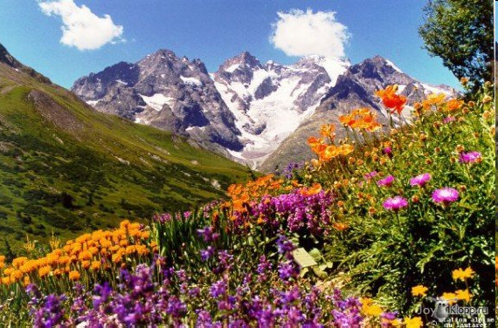

Внеклассное мероприятие:
«Родной язык – душа народа».

Цель: формировать у учащихся чувства патриотизма и уважения к своему народу, к его обычаям, традициям, языку.
Слово учителя.
Здравствуйте, уважаемые гости, учителя и ученики
Сегодня мы собрались здесь, с вами, чтобы поговорить о родном крае, о родном аварском языке, о некоторых традициях и наиболее ярких представителях этого небольшого народа. Аварское слово “миллат” имеет два значения: нация и забота. «Кто не заботится о нации, тот не может заботиться и обо всем мире», — говорил знаменитый аварский поэт Цадаса Гамзат. Часто, всё оказывается наоборот. Молодые нынче слишком торопятся, скажем так, сдавать в архив свою родную речь. Каждый человек смолоду должен понимать, что он пришел в этот мир для того, чтобы стать представителем своего народа.Человек, не знающий своих корней, подобен стене без фундамента - никогда не знаешь, когда обрушится. Знать свои корни - это значит знать историю своего народа, его культуру, быт, обычаи, и, самое главное, язык. И, что не маловажно, с достоинством представлять свой народ на любых уровнях.
У нас одна общая, большая Родина-Россия, и одна многовековая, очень противоречивая, правда, но великая общая история. Но, будучи, прежде всего, гражданином великой России, каждый человек, живущий в нашей стране, не должен забывать о своей вере и о своей этнической принадлежности.
Единство в многообразии - вот залог силы и успеха, мощи нашего государства, его авторитета на международной арене».
Гимн Дагестана на аварском языке. (Мурад 6 кл)

Вед.1. Здравствуйте, уважаемые гости, учителя.
Вед.2. Здравствуйте, дорогие ученики.
Вед.1.С самого раннего детства и до глубокой старости вся жизнь человека неразрывно связана с языком.
Вед.2.Языков в мире более двух тысяч. У разных народов он разный, но везде язык, в первую очередь, средство общения, без которого не может существовать, ни одно человеческое сообщество.
Вед. 1: Каждый язык – это целый мир. Язык – это живая душа народа, его радость, боль, память, сокровище. Нет такого языка, который бы не заслуживал бы уважения.
Вед. 2: Каждый народ имеет свой язык, который дорог его детям, как голос матери, как хлеб родной земли.
Вед.1. Язык дан каждому народу на вечные времена, и его невозможно ни заменить, ни отменить. Сегодня мы хотим попытаться выразить любовь и уважение к родному краю, к родному языку, к родной культуре.
Вед.2Бывает одна нация и две республики, как у наших соседей осетин. Бывает одна республика и сорок наций.
Вед.1. «Целая гора языков и народов», — сказал о Дагестане какой-то путник.
Вед.2. Откуда же в таком маленьком Дагестане столько языков?

Вед.1. В Дагестане бытует сказка о всаднике, который вёз народам мира языки. В мешке их было множество. Пересекая горы, споткнулся усталый конь, а мешок случайно зацепился за острую скалу. Вниз по каменистым уступам посыпались языки.
Вед.2.Есть у горцев ещё одна красивая легенда.
Юсупова Мадина 10 кл..
Один горец влюбился в красивую девушку. Решил написать ей три заветных слова: “Я тебя люблю”, — но не в письме, а там, где девушка ходит и где она могла бы увидеть его признание: на скале, на тропинке к роднику, на стене ее дома, на своей пандуре. И в этом не было бы беды. Но взбрело влюбленному в голову написать эти три слова на всех языках, которые только есть в Дагестане. С этой целью он вышел в путь. Он думал, что путешествие его будет недолгим, но оказалось, что в каждом ауле эти слова говорят по-своему.
Дие мун йокьула (аварский).
Зазвун к1анда (лезгинский).
Ттуниначчай бура (лакский).
Мен сени сюемен (кумыкский).
Узу зуву ккунду зуз (табасаранский).
Метуь рехос денуьм (татский).
А там еще ботлихцы, чIохъцы, цIумадинцы, цIунтIинцы...
Говорят, до сих пор все бродит по горам этот влюбленный, давно вышла замуж его возлюбленная, давно состарилась, а наш рыцарь все пишет свои слова.
Вед.1.Для вас песню «Слёзы души» поёт Юсупова Мадина 10кл.
Вед.1. Никто ещё не умел говорить о любви к своему народу и своему языку так, как Расул Гамзатов.
Вед.2. Он говорил: «Для меня языки народов — как звезды на небе. Я не хотел бы, чтобы все звезды слились в одну огромную, занимающую полнеба звезду. На то есть солнце. Но пусть сияют и звезды. Пусть у каждого человека будет своя звезда.
Я люблю свою звезду — мой родной аварский язык. Я верю тем геологам, которые говорят, что и в маленькой горе может оказаться много золота.
Вед.1.Сейчас для вас прозвучат стихи Расула Гамзатова «Родной язык» на аварском Пирмагомедова Аминат 7 класс
Учитель: «Однажды в Париже я встретил художника-дагестанца. Вскоре после революции он уехал в Италию учиться, женился на итальянке и не вернулся домой. Привыкший к законам гор, дагестанец трудно приживался на своей новой родине. Он колесил по земле, останавливался в блестящих столицах чужедальних стран, но, куда бы он ни поехал, везде с ним была его тоска. Мне захотелось посмотреть на эту тоску, воплощенную в краски, я попросил, чтобы художник показал мне свои картины.
На одной из картин была изображена итальянка (та самая итальянка) в старинном аварском наряде. На другой картине я увидел птицу, сидящую на кусте колючего терновника. А куст растет среди голых камней. Птица поет, а из окна сакли на нее
глядит печальная горянка. Видя, что я заинтересовался картиной, художник пояснил:
— Это по мотивам древней аварской легенды.
— Какой легенды?
— Птицу поймали и посадили в клетку. Оказавшись в плену, птица день и ночь твердила: родина, родина, родина, родина, родина... Точь-в-точь, как все эти годы твержу я... Хозяин птицы подумал: «Что же у нее за родина, где она? Наверное, это какая-нибудь прекрасная цветущая страна, где райские деревья и райские птицы. Дай-ка выпущу я птицу на волю и погляжу, куда она полетит. Она мне покажет дорогу в ту необыкновенную страну». Он открыл клетку, и птица выпорхнула. Она отлетела на десять шагов и опустилась на куст терновника, растущий среди голых камней. В ветвях этого куста было ее гнездо... На свою родину я тоже смотрю из окна своей клетки, — закончил художник.
— Почему же вы не хотите возвратиться?
— Поздно. В свое время увез я с родной земли свое молодое жаркое сердце, могу ли я возвратить ей одни старые кости.
Позже, приехав из Парижа домой, я разыскал родственников художника. К моему удивлению, оказалась еще жива его мать. С грустью слушали родные, собравшись в сакле, мой рассказ об их сыне, покинувшем родину, променявшем ее на чужие земли. Но как будто они прощали его. Они были рады, что он все-таки жив. Вдруг мать спросила:
— Вы разговаривали по-аварски?
— Нет. Мы говорили через переводчика. Я по-русски, а твой сын по-французски.
Мать закрыла лицо черной фатой, как закрывают, когда услышат, что сын умер. По крыше сакли стучал дождь. Мы сидели в Аварии. На другом конце земли, в Париже, тоже, может быть, слушал дождь блудный сын Дагестана. После долгого молчания мать сказала:
— Ты ошибся, Расул, мой сын давно умер. Это был не мой сын.
Мой сын не мог забыть языка, которому его научила я, аварская мать.
Вед.1.Стихотворение «Научи меня, мама, родному языку» Шуайбова Патимат 6 кл.
Вед.2.На аварском языке сложено множество прекрасных стихов и песен. На этом языке творили такие великие поэты, как Махмуд из Кахабросо, Элдарилав из Ругуджа, Гамзат из Цада, Фазу Алиева.
Вед.1. Стихотворение Махмуда из Кахабросо читает Нурудинов Ильяс 6 кл.

Вед.1. Особое место в аварской литературе занимает творчество Расула Гамзатова. Его имя знают далеко за пределами нашей Родины. А его песня Журавли в дни празднования победы стало гимном не только в России, но и в странах зарубежья.
Вед.2.А сейчас для вас прозвучит песня «Журавли» на русском языке в исполнении учениц 10 класса Юсупова М. и Магомедова М.
Вед.1.Народы Дагестана имеют удивительно богатую культуру. Каждый из этих народов имеют свой язык, свой уникальный фольклор, свои обычаи и традиции, обряды и костюмы, песни и танцы.
Вед.2. Но, в то же время, присмотревшись, можно найти между культурами этих народов очень много схожего, что ещё больше объединяет их.
Вед.2. Традиционные же аварские блюда-хинкал, чуду, курзе, кукурузные лепешки, мамалыга.
Вед.1. А сейчас для вас аварский зажигательный танец в исполнении учащихся нашей школы.
Вед.2. А сейчас для нас прозвучат четверостишия-высказывания об аварском языке.
Вед.1. Хотелось закончить наше мероприятие словами поэта Расула Гамзатова
Вед.2.Я аварец, таковым родился и другим мне не быть.
Вед.1. Первые люди, которых я увидел, открыв глаза, были аварцы.
Вед.2.Первые слова, которые я услышал, были аварские.
Вед.1.Первая песня, которую мне пропела над колыбелью мать, была песня на аварском языке.
Вед.2. Аварский язык сделался моим родным языком. Это самое драгоценное, что у меня есть, да и не только у меня, но у всего аварского народа. Так давайте же сохраним этот бесценный дар.
Гимн аварцев. МагIарулал исполняют все участники этого мероприятия.

Внеклассное мероприятие по родному языку
«Знаешь ли ты родной язык».
Цели:
- обучающая: углубить и расширить кругозор знаний учащихся о языке;
- развивающая: развивать и укреплять навыки критического мышления, повышать грамотность учащихся;
- воспитательная: прививать любовь к родному языку.
Ведущий.
Язык, на котором мы говорим, красив и богат. Послушайте, что говорили о нем писатели.
«Чтобы хорошо писать, надо хорошо знать свой родной язык». М. Горький
Сейчас ребята прочитают стихотворение о родном языке.
Участники читают стихотворение «Родной язык» Р.Гамзатов
Разминка
Канлъи заг1иплъаразе
Зах1малъула ц1ализе,
Ц1акъаб алат щиб кколеб
Кумек гьезий гьабулеб?

Цин г1адамал гьудуллъизе
Гьоц1о жиндир бец!улеб жо,
Цинги гьоркьоб питна бекьун,
Кьал ц1алеб загьруяб жо?

Билълъанхъулеб хъошги гьаб,
Гьури кколеб рукъги гьаб,
Роччаде чадирги гьаб,
Чвахун ц1адуй дугъги гьаб?
1 конкурс
Конкурс «Грамотеи ».
-Вабаъ, гьуърул абурал раг1абазулъ «Ъ» г1аламат щиблъун кколеб?
1.Гьаркьил чвахи т1езабулеб ишаралъун.
2.Щокъросан бахъулеб хасаб фонемалъун.
3. Х1ухьлал чвахи нахъсверизабулеб ишаралъун.

-Гьаб раг1ул кинаб форма бит1ун хъван бугеб?
1.Секретарьгун
2.Секретаргун
3. Секретар гун

-Лексикаян сунда абулеб?
1.Цо миллаталъул мац1алда ругелщинал раг1абазда.
2.Маг1на бугел раг1абазда.
3.Грамматикаялъул цо бут1аялда.

1.Гьал раг1абазе антонимал хъвай:

Предметиял ц1арал
Гьудул-… Зоб-…
Авал-… Рагъ-…
Къо-… Суал-…

Прилагательноял
Халатаб-…. Г1олохъанаб-…..
Бит1араб-…. Берцинаб-….
Ц1ияб-…. Ч1ег1ераб-….
Борхатаб-…. Бах1араб-….
К1удияб-…. Гьуинаб-….

Глаголал
Бергьине-… Къулизе-…
Г1одизе-… Г1орц1изе-…
Къазе-… Рахазе-…
Барщизе-… Рогьине-…
Батизе-… Бокьизе-…

2 конкурс «Знаете ли вы пословицы?»
А теперь, ребята, такое задание: я буду называть пословицу, а вы будете должны ее продолжить.
1.Цо къоялъ цебе бекьараб жо…

2.Лъик1 хьвадарав квеш холаро…

4.Г1урухъе лъимги баччуге…

5.Бач1унгеян абуниги бач1унеб…
3 конкурс «Отгадай слова»
Шарада
«Гъ» х1арпгун байбихьани,
Рохьорги гьел рук1уна,
Ахикьги гьел рук1уна.
«К!» х1арпгун байбихьани,
Гьурмада гьел рук1уна.
«Р» х1арпгун байбихьани,
Х1айваназда рук1уна.
Лъабабгоги эб раг1и
Г1емерлъул форма ккола,
Г1емерго ургъич1ого
Ратизе к1велин ккола.

2. Риг!и бате
Раг1ул т!оцебесеб слог-
Вехьасул алат ккола;
Сапаралде вахъарав
Рек1арасухъ бук1уна;
Бачал хьихьизе унев
Ц1алдохъанас босула;
Ц!орода т1ад кьурдулеб
Г!андарак гьелъ бац1уна.
Раг1ул к1иабилеб слог-
Черхалъул лага ккола,
Кваназе х1ажалъулеб,
К!алъазе къвариг1унеб;
Къот1ун г1одоб рехараб
Рахиялда батулеб;
Таргьа- къвач1аялъеги
Эб гьеч1ого г1олареб.
Цадахъго босанани,
Ц1вабзазул ц1ар буго эб,
Г!емерлъул формаялда
Бугеб раг1и ккола эб.
4 конкурс «Кто больше? »
Х!ай
1.К1иго яги ц1ик1к1ун лъималаз можоро рехула. Бергьарас жиндиего бокьараб слог щивасда раг1иледухъ абула. Масала: «ц1а». Киназго цебеккунго х1адур гьабураб къалам – кагъатги босун, гьеб слогалдасан байбихьулел раг1аби т1ачида хъвала. Мисал: ц1а,ц1ад, ц1адираби, ц1ал ва гь.ц. Раг1аби хъвазе ккола аслияб падежалъул цолъул формаялда. Бергьуна ц1ик1к1ун раг1аби лъарал лъимал. Гьанжесала бергьарас абула цоги слог ва байбихьула ц1идасан х1азе.
2.Гьебго къаг1идаялъ босула бокьараб слог. Гьаб нухалда ургъула гьеб слог бакьулъе кколел раг1аби. Бегьула гьединабго слог ахиралде кколел раг1аби ургъун х1азеги.
6 конкурс
Махсаро- х1ай
1.Гьал кьун ругел х1арпаздасан нужеца ургъизе ккола прилагательноял.
Б
Ч Е У
Хъ Н Х!
Л Р Гь
А
Г! И О
Ч! Т!

2.Рагьукъал х1арпалги лъун, гьал къот1елал ц1езаре.
 | е | къ | а | б
 | е | къ | а | б
 | е | къ | а | б

7 конкурс
Чайнворд – бицанк1о
1.Бух1анаг1ан ц1ик1к1унеб,
Ц!орони к1одолъулеб.

2.Бух1анаг1ан ц1ик1к1унеб,
Ц1орони гьит1инлъулеб.

3.Жанибе нух гьеч1еб нахул гиби.

4.Микки гуреб боржунеб,
Бече гуреб хьвадулеб,
Ччуг1а г1адин лъедолеб.

5.Г1унк1к1ал жинца толареб,
Тарщица жиб толареб.

6.Дуда г1акълу малъулев.
Лъай босизе т1амулев,
Эмен аск1ов гьеч1они,
Гьев хисизе ватулев.
1. |  | 2.
 | 6.
 |  |  | 3.
5. |  |  | 4.

На этом наш конкурс заканчивается. А вам, друзья, я хочу пожелать: любите и изучайте родной язык, прислушивайтесь к знакомой речи, и вы сделаете для себя множество открытий.
Хотелось закончить наше мероприятие словами поэта Расула Гамзатова
Я аварец, таковым родился и другим мне не быть.
Первые люди, которых я увидел, открыв глаза, были аварцы.
Первые слова, которые я услышал, были аварские.
Первая песня, которую мне пропела над колыбелью мать, была аварская песня.
Аварский язык сделался моим родным языком. Это самое драгоценное, что у меня есть, да и не только у меня, но у всего аварского народа. Так давайте же сохраним этот бесценный дар.
Особое место в аварской литературе занимает творчество Расула Гамзатова. Его имя знают далеко за пределами нашей Родины. А его песня «Журавли» в дни празднования Победы в ВОВ звучит в самых отдаленных уголках страны.
Песня «Журавли», поют 7 «и» класс.

Карточка№ 1
Гьал предложениязулъ прилагательноялъул къокъаб форма бихьизабе. Суал лъе. Маг1на бицун, баян кье.
2.Вабабай, ле, г1олил яс,
Г1акдал нахул к1аркьаби,
Чурич1ого гьумер хъах1,
Хъвач1ого кьунсрул берцин. (С.Х1.М.)
3.Баг1ар кьурда кьер ч1ваяй,
Кьелародай мун дие? (С.Х1.М.)
4.Гьанже кинабго квен – т1ех ва рет1ел - хьит хира буго.
5.Тохтурас унтарав херав сах гьавуна.

Карточка№ 2
Гьал прилагательноял гъорлъе ккезарун, предложениял ургъе. Кинал прилагательноял гьел кколел? Кин лъугьун ругел?
Баг1а-баг1араб, ц1акъа-ц1акъаб, ч1ег1ерк1к1убаб, тамахккараб, чар -чараб, г1урччинкьераб, ц1амх1алаб, лах1ч1ег1ераб, г1азухъах1аб, билбаг1араб, ц1иркъчараб, кант1огьилаб, ц1охъах1аб, к1игъатаб, щут1алаяб, к1ибагьаяб

Карточка№ 3
Союзазул тайпа бихьизабе. Хъвай.
1. Бергьаниги къуниги къимат дур хисуларо,
Хисич1ого хут1ани рек1елъ ях1ги намусги. ( М. А. П.)
2. Раг1и учузлъанаг1ан, чед хиралъулеб буго,
Хабар халалъанаг1ан, халкъ мискинлъулеб буго. (М.А.П)
3. Лагъ г1адин х1алт1е, хан г1адин кванай. (Х.К)

Карточка№ 4
Союзазул тайпа бихьизабе. Хъвай.
1. Херги бижун буго, т1егьги бан буго,
Т1огьол байдан буго – мун аск1ой гьч1о.
2. Рак1алдаго гьеч1ого, лъугьана цо г1аламат -
Г1арщалдасан кинигин решт1ун ч1ана мун цее.(М.З.Г1.)
3. Муил раг1аби раг1арав Мах1муд х1алхисун ва сабру т1аг1ун лъугьуна.

Карточка№ 5
Маг1наялде балагьун, сок1к1иналъул союзазул т1елал х1убал гьарун хъвай. Предложениял ургъун, маг1на бице.
Жеги, ва, ги, гьединго, цинги, бук1а, я, ялъуни, яги, гурони, амма.

Карточка№ 6
Скобкабазда жаниса маг1на дандекколеб союз босун, предложениял хъвай. Лъалхъул ишараби лъе.
1.Гьанжесеб г1олохъанаб г1елалъе данде кколаро х1алт1и (ги, гьединго, ва, амма) бокьуларо зах1мат.
2.(Амма, цинги, гьединлъидал) зах1маталъ г1адан лъадарула (ялъуни, ги, цинги, ва) чорхол лъик1аб т1абиг1ат лъугьинабула.
3.Зах1маталъ (киниги, г1адин, г1ан) нилъер черх лъадаруларо.
4.Ц1алдохъаби ц1олбол ахикь лъик1 х1алт1ула (щай абуни, жеги, гьединлъидал) ахицаги лъик1аб ц1олбодалъун жаваб гьабула.

Карточка№ 7
Гьал хадурег1елал гъорлъе ккезарун, предложениял ургъе ва хъвай.
Т1ад, нахъа, цебе, аск1об, гъоркь, жаниб, хадуб, къват1иб, г1агарда, рик1к1ада, хьолбохъ, г1оло, х1акъалъулъ, -ккун, -ч1ван, - гъун, -хун, -гун,-лъун, сверухъ, г1ебеде, рик1к1ад, г1одобе.

Карточка№ 8
Гьал раг1абазулъ аслиял ва кумекалъулал бут1аби рихьизаре.
Гьабигьанасул, чанахъанас, лъик1лъиялъухъ, хъухъадироялъ, гьит1ичил, имг1аласухъе, х1аракатчилъиялъ, коцокълъиялъул, питначияс, хвелалъ, эбелалъул, релъеналъ, ясик1оялъе, зах1матчиясухъе, гьокочигун.

Карточка№ 9
Лъугьинарурал ва лъугьинарич1ел раг1аби, к1иго х1уби гьабун, хъвай. Суффиксазда гъоркь х1учч ц1ай. Кин лъугьун ругел?
Куц, оцх1ут1, квер, ц1урачед, т1емет1ибаг1ар, квердаххел, кверг1ат1илъи, чехьат1аде, т1егь, оц, к1ал, бер, дун, яс, берцинлъи, ресукълъи, михъ, лъабг1ин, михъич, гъот1орк1о, гъвет1, ц1оросаролъ, баг1араб, г1еч, хъухъанчед, зах1матруччаби, маг1у, лъабг1ин, коцокь.

Карточка№ 10
Гьал раг1ул бут1абазул раг1аби лъугьинаре. Гьел раг1аби гъорлъе ккезарун, предложениял г1уц1е ва хъвай.
Носо, х1ами, х1ори, лъи, ро, ел, би, заби, ал, х1ут1, хинк1, гьоло, рахь, т1алаяб, х1алаб, г1ин, саг1ат, чед, мах1ав, хъан, зал, ял, гьаби, квен, т1ере, лах1, барща, к1ут1, къоркъо, цебе, ч1ег1ер, бил, бец1, лах1.

Карточка№ 11
Гьал раг1абазул цолъул формаялъул хаслъул падеж ва г1емерлъул формаялъул аслияб падеж лъугьинабун, к1иго х1уби гьабун хъвай. Хисариязе баян кье.
Хъумур, ц1умур, т1амур, к1амури, ч1абар, хабар, т1агъур, ч1имих, гамущ, габур, къалам, кагъат, т1имугъ, хъабахъ, гьобо, чан, ч1имич1, гьоло, гамач1, кьибил, хьибил, гьобол, габур, кули, эмен, чи, ч1ужу, сибил, ч1ар, гьобо.

Карточка№ 12
Суффиксазул кумекалдалъун бажараралг1ан ц1иял раг1аби лъугьинаре. Хиса-басиязе баян кье.
Бечед, х1аракат, къварид, г1ат1ид, зах1мат, рах1ат, ах, х1икмат, рехьед, х1алк1вей, мискин, х1алакъ, ч1амуч1, х1ерен, рух1, рохь, хур, куц, яс, вац, яц, квеш, лъик1, хъухъади, сих1ру.

Карточка№ 13
Раг1аби ва раг1абазул дандраял рат1а гьарун, к1иго х1уби гьабун хъвай. Предложениял ургъе.
Росу, инсул г1акъилаб раг1и, эбелалъул калам, яцалъ, вацасул х1алт1и, мег1ер, рохьил пихъ, лъабабилеб курсалъул студент, Нажмудин вуссана, росдал жамаг1ат, свак лъаларей х1алт1ухъан, Расулил куч1дул, бече, гох1, ицц, х1орихъе, лъик1аб хабар, берцинаб т1егь, ц1орораб лъим, рохел, рогьел.

Карточка№ 14
Аслияб раг1ухъ балагьун, раг1абазул дандраязул тайпа бихьизабун хъвай. Цо-цо предложение ургъе ва хъвай.
1.а) Ц1ороберал разе, ц1ар ах1изе, вас вач1ине, яс росасе кьезе, кеч1 рик1к1ине, рокъове ине, ц1ул бич1изе, гьан къот1изе, дарс бич1ч1изе.
б) Х1алт1изе вачине, кваназе т1амизе, ц1ализе вач1ине, лъухьизе лъугьине, х1инцго бачине, цудунго ворч1изе, хехго векеризе, ч1ух1ун хьвадизе, велъулаго к1алъазе, ч1амулаго вач1ине, г1одилаго бицине, векерун ине, рак1ч1ун бицине, бет1ерсверун лъугьине, намусго к1алъазе;

Карточка№ 15
Гьал раг1аби аслияллъун ккезарун, раг1абазул дандраял г1уц1е. Г1уц1арал раг1абазул дандраяздасан предложениял ургъун хъвай.
Самолет, ручка, х1алт1ула, вач1ана, гьайбатав, нек1сияб, кинавалиго, мун, ункъабго, щуабилеб, баянаб, вуссинч1ев, бихьизе, г1едерай, гьаракь.
Карточка№ 16
Гьал коч1ол мухъазулъ раг1абазул дандраял рате, рат1а росун хъвай. Гьезул тайпабазе баян кье.
1. Дун вакъунги вуго,
Къечонги вуго,
Нужергун рокьуде
Рег1унги гьеч1о;
Дие х1алги буго,
Х1инкъиги буго,
Къваридаб рек1еде
Нак1к1ги лъун буго! (Г1.М.К.)

Карточка№ 17
Раг1абазул дандраяздалъун предложениял т1уразаре.
- Эбелги ясги сон….
- Жакъа нижер боц1и…
- Метер школалда…
- Гъосул к1удияв вац…
- Ах1мадги Х1усенги рохьоре…
- Г1ухьби исана…
- Къурбанкъоялде инсуца…

Карточка№ 18
Гьал Ц1адаса Х1амзатил асаразулъа хабариял, суалиял, т1алабиял ва ах1ул предложениял, лъалхъул ишарабиги лъун, хъвай.
- Саламалда хадур хъваян абурал
Эбелалъул руго дагьал раг1аби
- Дудаса бахъараб хъалг1аги гурищ,
Хъван цо кагъатг1аги кин бит1улареб
- Микьго-ич1го моц1алъ ургьив лъедалищ,
Алъул рак1 кьвагьизе къват1ив ч1ун вугев
Карточка№ 19
Гьал предложениязулъ омонималлъун кколел раг1аби рате. Гьезул дандеяблъун кколеб омонималъе предложение ургъе ва хъвай.
- Къурбаналъе г1иялъажо хъвезе, инсуца нус лъик1 рек1инабуна.
- Хъвараб куйдаса т1ехьги бахъун, инсуца гьелде г1емераб ц1ам щвана.
- Мач1уялда спичкаги хъинт1ун, вехьас ц1улада ц1а рек1инабуна.
- Нухкъосун ккарал гьалмагъзабаз моц1рол канлъухъе рохьоса къват1ибе нух бахъана.
Карточка№ 20
. Гьал предложениязулъ синонимиял раг1аби ратун, гьезде дандекколел синонимазе предложениял ургъе ва хъвай.
- Сон маг1арде г1игун арал г1ияхъабазул цояв т1адвуссинч1о.
- Зах1мат бихьич1ого рах1ат бокьарас
Бекьич1ого лъилъе нилъ гьеч1ого хур (И.Г1.)
- Гьаб шагьраккун къасиги къадги ц1акъ г1емераб машина хьвадула.
- Исана г1иядаса ц1ик1к1ун т1инч1 бахъаралъухъ, колхозалъ жив-жив вехьасул хъизаналъе телевизор сайгъат гьабуна.
Карточка№ 21
Гьал раг1абазе антонимал рате. Жиб-жиб раг1уе цо-цо предложение ургъун хъвай.
Зоб, рагъ, борхатаб, х1инцго, рокьи, гьаб, ана, хадуб, лъик1го, ч1ах1иял, бихьинал, гьит1инаб, буго, хинлъана, т1ад, раг1ал, ц1одорав, г1емераб, хъах1аб, берцинаб, кьарияб, жаниб, рокъоб, рии, биччараб, бакъвай.

Карточка№ 22
Гьал предложениязулъ антонималлъун кколел раг1аби рате. Гьезул щибалъул дандекколеб антонималъе предложение ургъе.
1. Дуе йокьарай г1оларила, долъие мунги вокьизе кколилан абула Мах1мудица гьединаб жоялде. (Г1.М.ХЪ.)
2. Мах1мудица ч1ужуг1адан бичун босизе х1айван гурилан абула. (Г1.М.ХЪ.)
3. Гьелда божизеяли зах1мат буго, дур бет1ер ч1ахъад, диналдаса вуссарав вас гуро нижер Мах1муд. (Г1.М.ХЪ.).
Карточка№ 23
Гьал глаголазул глаголиял ц1арал лъугьинарун хъвай.
Кьват1изе, кьижизе, семизе, рехизе, бук1ине, белъизе, къосине, т1аг1ине, квачазе, биччазе, к1алъазе, х1азе, к1везе, т1егьазе, гьорозе, сасине, к1ич1изе, ч1ег1ерлъизе, гьоц1олъизе, хъвазе, къечезе, к1ет1езе, ч1ехьезе, ц1ц1узе, ссузе, седезе, белъине, пузе, тузе, ине, бач1ине, кьолозе, к1к1вазе, бук1к1ине.
Карточка№ 24
Хадусел предложениязулъ глаголиял ц1арал рате ва гьезие баян кье.
1.Васас гьабураб х1алт1и инсуца ц1акъ беццана.
2.Лъимал ясли-ахалда жинди-жиндир х1алт1и гьабулел рук1ана.
3.Асх1абг1али учительлъун х1алт1и росдаего рек1ее г1уна.
4.Лъабкъоялда анц1иде вахиндал г1адан херлъи г1ажаибаб жо гуро.
Карточка№ 25
Гьал коч1ол мухъазулъ х1алал рате, суалал лъе, тайпа бице.
- Харида щуб г1адин щущан дунги тун,
Щолищ дуда макьу, вокьарав гьудул?
Кьалул бусен т1амун, кьурулъ г1одов ч1ун,
Г1акълу биххарай дир хал гьабиларищ? (С.Х1.М.)
- Борхатаб кьурулъе кьоялги лъоге,
Дурго кьолболъ вук1а, кьурарав месед.
Кьолареб бак1алде чиги вит1уге,
Дурго къадру ц1уне, къоролалъул вас. (С.Х1.М.)

Карточка№ 26
Гьал предложениязулъ х1аллъун щиб ккун бугеб: раг1ийищ, раг1абазул дандрайищ, предложениейищ? Х1алазул тайпа бице.
- Нижер росу ц1акъ рик1к1ада буго.
- Салих1ат саг1ат ункъоялда яхъана, г1ака беч1ч1ана, лъел ц1уна.
- Х1ажимурадица бажарараб куцалда инсуе кумек гьабуна гамач1 бахъизе.
- Эбелалъ Алжанатие тамих1 гьабуна, рокъое кват1ун яч1индал.
Карточка№ 27
Гьал раг1аби гъорлъе ккезарун, предложениял ургъе ва хъвай. Кинал мац1аздаса гьел раг1аби рач1арал?
- Тавбу, дин, мунагь, х1алал, х1арам, имам, капураб, суннат, дуг1а, мажгит, зиярат, садакъа, къуват, къадар, гъалат1, сабру, х1укумат;
- Къасабчи, чапар, гъалайчи, тукенчи, юргъан, долма, хъабахъ, бахча, авлахъ, улка, учузаб;
- Булбул, жанавар, гамущ, хурма, паст1ан, тушман, пардав, чайдан, туманк1;
- Агроном, шляпа, дача, завод, милиция, суд, методист, орден, собрание, тетрадь, химия, каникулал, учитель, школа, экзамен, костюм, холодильник, самолет, грипп, укол, каша, стакан, физика.

Карточка№ 28
Гьал предложениязулъ ругел гъалат1ал рит1изаре, лъалхъул ишараби лъе.
Г1ашура яч1уна ч1алица бухьараб кагътазул гуриги босун дица г1адлу гьабулелъул дуца хвезабич1ебани гьалде ккелароан иш г1ашура щибулейха ай йик1инарей дидаса балъго васасе квен кьоларого кеч1 теч1они квен кьогеян лъазабун бук1инч1ищ дица дуда вай аллагьасеги аварагасеги г1оло рух1уге рух1г1ан васасе хириял кагътал дуе талих1ги алжанги кьеги те бекизабуге дир васасул гьадингоги бохич1еб рак1 г1адаллъуге мух1амад рух1уге вас ч1ваялда бащадаб жо буго дуца гьабулеб ле сулайманил вас мух1амад дур иш гуреб жоялде гъорлъе лъугьунге рух1изе те теларо дибир теч1они тезе гьабизеха гьанир г1олохъаби ругел вахъая г1али.

Карточка№ 29
Гьал раг1аби цо мухъидаса цоги мухъиде росулеб къаг1идаялда, гьоркьоб дефис лъун, хъвай, баян кье. Цо-цо предложение ургъе.
Сабру, т1икъва, язайизе, якьад, юргъан, юччине, юссине, юц1ц1инайизе, эбелхвад, эбел, иях1, ана, масъала, бакъвазабизе, раххан, иццухъан, босея, рилълъинберцин, руккалилъан, рук1к1ана, коммунизмалъул, кассаялдаса, реч1ч1ухъан, еч1ч1арухъан, муъминчи, къвал, Москваялде.

Карточка№30
Гьал предложениязулъ гъалат1ал рит1изаре.
1.Саг1ат лъийаб батаги, Марин – ункъачо, бичас биччани, мун кийе йахъарай? (Г1.М.ХЪ.)
2.Кьижаниги ёрч1аниги бат1алъи щиб гьелъийе, къват1ийе йахъине бегьуларелъул.
3.Дуйеги ёкьаха цох1о г1адан. Дийени ёкьюлин цох1о Сата, щибха элъул ккараб? (Г1.М.К.)
4.Дуйе талих1 кьэги, вацг1ал, г1адалал жал рицунгэ! Г1адамазг1аги щибилан дуда абилеб – дунйялалдаго берцинав чийас росулъго сурукъай йас йачанилан раг1ани?! Бищунго лъик1ай йас йачун йигилан абиля. (Г1.М.К.)
5.Лъадилъун ёкьарай дир цоги йиго. (Г1.М.К.)

Карточка№ 31
Гьал раг1абиги предложенияллъун ккезарун, г1исиналго диалогал г1уц1е.
У, гуро, узухъда, рак1ч1араб жо, гьайгьай, уйищха, гурищ, унгойищха, батиларо, удай, гьайлазат, вабабай-вададай, огь баркаман, валлагь-таллагь, жея, ччит, вореха, х1а, вай дир гъарин, вах1, огь, йохъ, Аллагьасх1а, гуро ле, вай, дир месед, уха, гьединха, т1аг1а цебеса, вах1 ле.

Карточка№ 32
Гьал рукъалъул ва г1алхул х1айваназул, х1анч1азул, х1ут1-хъумуралъул, ччуг1бузул, т1егь-хералъул ц1аралги гъорлъе ккезарун, предложениял ургъе. Гьел ц1арал г1урус мац1алде руссинаре.
Бакьуч, гвангва, бац1, жайран, г1ужрукъ, г1анк1, хъабан, цакьу, гъалбац1, г1унк1к1, нухраг1унк1к1, рит1уч1, пил, г1анхвара, бис, куй, варани, оц, тайи, ябучу, ц1ц1е, дег1ен, г1ач1ар, таращ, гургур, къадако, ч1ег1ергъеду, г1анса, ц1ухъаз, гъот1орк1о, къункъра, ц1ум, бихьинордек, гагу, мокъокъ, х1анкъва, т1авус, ч1ороло, лачен, булбул, чаргъедо.

Карточка№ 33
Тайпа цоял членал рате. Предложениялъул кинаб членлъун гьел ккун ругел? Падеж, форма бице.
1. Мух1амад, Х1ажияв, Сайгид, Иляс метер чанаре рахъине туманк1-къайи х1адурулел ругоан.
2. Командирас аскариязул фамилия, ц1ар, инсул ц1ар, росу-ракь, миллат ц1ехана.
3. Гьунсаги йилълъана т1аса рокъое –
Дандего гвангъана бакъ г1арцул ярагъ. (С.Х1.М.)
4. Мац1 лъаларев ц1огьор хваги,
Ц1ар лъаларев тушман хваги.(С.Х1.М.)

Карточка№ 34
Союзалгун ругел тайпа цоял членал рате. Союзазул группа бице.
1. Сардида хадуб къоги, къварилъиялда хадуб рохелги камуларо.
2.Г1умруги г1акълуги камиллъизе ккани, рек1елъ Аллагьги Аллагьасде божиги бук1ине ккола.(М.А.П.).
3. Шаг1ирас бецазе бералги г1инкъазе г1ундулги кьола.(М.А.П.).
4. Г1емерал жугьаби жанир каранда роржана, рортана, ана, лъуг1ана, лъуг1улебго гьеч1о г1ажаибаб кеч1: «Г1азу балеб буго дир керемалде». (М.А.П.).

Карточка№ 35
Гьал предложениязулъ тайпа цоял членал рате, лъалхъул ишараби лъе.
1. Гьаб расалъиялда хвалчадул чвархъиги чуязул т1варкъиги ч1оразул зут1иги т1аса босараб мех бук1ун гьеч1о. (З.Х1.)
2. Гьелъие нуг1лъи гьабулеб буго гьанир рорхун рук1арал ва гьанже ч1унтун т1ат1ала ккун ругел рик1к1ен г1емерал сияз хъулбуз щулалъабаз ва хандакъаз. (З.Х1.)
3. Пачаясул рагъухъабаз жигар бахъун буго хвалчадалъунги ц1адудалъунги гьаб т1алъиялде нух бахъизе маг1арурал мут1иг1 гьаризе ханзаби наибзаби ричун росизе. (З.Х1.)

Карточка№ 36
Гьал г1амлъул раг1абиги гъорлъе ккезарун, к1и-к1и предложение ургъе ва хъвай. Лъалхъул ишарабазе баян кье.
Кидаго, кибго, киналго, кисаго, кирего, щивниги, кибниги, киса-кибего, гьеб къаг1идаялда, киданиги, кидаялиго, цо чанго нухалъ, гьанже.

Карточка№ 37
Г1амлъул раг1аби рихьизаре, лъалхъул ишараби лъе.
- Мах1мудил инсуца жиндирго г1и-боц1и киданиги я ихдал я риидал я хасало маг1арде бачунаро.
- Циндаго рокъоб жаниса киналго лъималги руччабиги бихьиналги жеги херал чаг1игицин релъанхъулеб гьаракь раг1ана.
- Азбаралдаги рагъидаги рокъоб жанибги киса-кибего ц1оросаролъил мугь щущан бугоан.
- Дагъистаналъул чанго бак1алда Гъуниб Хьаргабиб Ахтиялда Ч1ик1аб К1ик1униб лъел электростанциял ран ругьунав х1албихьи бугев инженерас цоги ГЭС базе т1аде босана.

Карточка№ 38
Обращениял рате. Гьезул тайпа бице. Обращениелъун кинаб каламалъул бут1а ккун бугеб? Тетрадазда хъвай, лъалхъул ишарабиги лъун.
1.Огь Хъах1абросулъа г1ишкъул коч1охъан
Дур каранзул бух1и босана дица. (Р.Х1.).
2.Хариде щуб г1адин щущан дунги тун
Щолищ дуда макьу вокьарав гьудул
Ч1ег1ераб ракьалда лъезе ругелъул
Лъуни щиб хазина гьеч1ел бугьтаби.(С.Х1.М.)
3.Дир ургьиб гьинал рак1 гьалулеб бугин
Васав дур кин бугеб кереналъул х1ал. (С.Х1.М.)

Карточка№ 39
Гьоркьор ккарал раг1аби рате. Лъалхъул ишараби лъун, тетрадазда хъвай. Гьоркьор ккарал раг1абазул маг1на бице.
1.Аби буго бах1араб тутидул гъвет1 къот1ани чи холилан ялъуни балагь бач1улилан. (Б.)
2.Дуниялги сверун колоде щвараб бац1ида талих1алъ гьенив г1адан-чи вихьуларо.
3.Лъик1ай х1еренай Аллагьасукьа х1инкъулей лъадиги иман рек1елъ бугел лъималги ругев Узунх1ажида талих1алъ къвалбан бугилан кколаан.
4.Къаси кваназеги кванан Юсуп жиндир г1адат батухъе х1ул-х1улараб хъабчилъ гъаст1а гъапуллъун ккана. (М.Х.С.)

Карточка№ 40
Г1адатал предложениязул тайпаби рице: суалиял, ах1ул, хабариял, т1алабиял.
1. «Нужеца нужго хвасар гьаре жужах1алъул ц1аялдаса, бащдаб чамасдакниги садакъадеги кьун». (М.Г1.Н.).
2.Ихдалил къоязул кунч1и сунареб
Сайигъат лъугьана дие авар мац1,
Инсуца абуна гьеб мац1 лъаларев
Нилъер муг1руз къабул гьавуларилан. (Н.Г1.Д.).
3.Хирияв муг1алим, кинал раг1аби
Ралагьилел дуе баркала кьезе?
Бакараб кан г1адин г1умрудул нухда
Дие мун г1акъиллъун хут1ана даим. (Н.Г1.Д.).
4.Щолареб жо буго араб нахъ буссун,
Адаб ракьалдаго ц1уне улбузул! (С.ГЬ.А.)

Карточка№ 41
Гьал предложениязда гъорлъ рат1алъизарурал определениял, цадахълъелал, х1алал, дополнениял рате. Гьезие баян кье. Суал лъе.
1.К1иго раг1и кьуна вокьулес дихъе,
Цояб меседилаб, цояб г1арцулаб. (С.Х1.М.)
2.Г1урул раг1алдаса лъим босулеб х1инч1,
Лъидаго лъач1ого балъго те рокьи. (С.Х1.М.).
3.Мун росулъ вугеб къо – билбаг1араб къо,
Баг1ар меседалъул росу ц1ураб къо.
Мун росулъ гьеч1еб къо – лах1ч1ег1ераб къо,
Ч1ег1ерал бераца маг1у т1олеб къо. (С.Х1.М.)

Карточка№ 42
Рат1алъизарурал т1ирит1арал подлежащеял, сказуемоял, определениял, дополнениял, х1алал, цадахълъелал рате. Гьезул бит1унхъваялъе баян кье. Лъалхъул ишараби лъун, тетрадазда хъвай.
1. Дун вуго Исмаг1ил Мала-Мух1амад
Макьилъ вихьаниги рехьед х1инкъулев.
Х1айван рик1к1ун рикьи кьезе шарт1алда
Жамаг1ат разилъун рохьдода тарав. (Ц1.Х1.А.)
2.Исмаг1илил ваг1за г1адахъ босич1ел
Г1емерал х1айванал х1урудахъ ана.
Эсул раг1иялде г1амал гьабич1еб
Гьит1иновил г1ака т1омода лъуна. (Ц1.Х1.А.)
3.Г1исаца школалъул директорас Сурхайги Муслиматги Разияги ц1алул отличникал кидаго реццулаан.

Карточка№ 43
Чияр калам бате. Гьеб бициналъул къаг1идабазе баян кье.
1.Бицанихъе, Рихьунив мутаг1иллъун вугеб мехалъ Шамил, эхедеги к1анц1ун, мажгиталъул мокърукь бугеб рахиялда далун ч1олаанила.
2.Гьединав, тирилъи – лебаллъи бугев, къуватав вас вук1ун вуго Шамил.
3.Шамил имамасул васият бук1ун буго: « Дир маг1арулал! Рокье нужее г1иц1ал кьураби! Мукъсанаб бук1а абе гьездасан щолеб ниг1мат. Амма гьел кьураби гьеч1ого, гьеч1еб эркенлъи мискинал маг1арулазе. Кьеркье гьезие г1оло!».
4.Директорас бицана ц1ияб ц1алул соналде лъик1аб х1адурлъиялъул х1акъалъулъ.
Карточка№ 44
Г1абасил Мух1амадил « Камалил Башир» абураб пьесаялдаса гьал предложениял, лъалхъул ишараби лъун, тетрадазда хъвай. Каламалъул тайпа бице.
1.Камалица угьун биччана цо гурого гьеч1ев дир вас Башир
2.Вихьизег1аги виччай Камал нижеда Башир ян гьардана Камалида руччаби.
3.Расги х1инкъуге дир вас Камал ян абуна Занки к1удица мунагь кколарев г1адан вук1унарев, г1адамазда т1аса лъугьунарев Аллагь вук1унарев.
4.Занки х1инкъиги рокьиги – гьуриги ц1аги…Гьури пунаг1ан ц1а гьалаглъула, х1инкъи ц1ик1к1анаг1ан г1ишкъу гьалаглъула
руччабазухъ Аллагьасул цциналдаса х1инкъун вуго дун Занки к1уди.

Карточка№ 45
Цитатал рате, лъалхъул ишараби лъе. Тетрадазда хъвай.
1.Ц1адаса Х1амзатица хъвалеб буго росу тун къват1иве арав, эбел-инсуда хабар лъазе толарев васасде
Дудаса бахъараб хъалг1аги гурищ,
Хъван цо кагъатг1аги кин бит1улареб
К1иго-лъабго соналъ керен кьедалищ
Кьаллъун вугев лачен чохьол эбелгун
Микьго-ич1го моц1алъ ургьив лъедалищ
Алъул рак1 кьвагьизе къват1ив ч1ун вугев
2.Гьудуласде Х1амзатица хъвараб гьит1инабго кагъаталда нилъеда ратула гьадинал раг1аби
Дуде буго Г1али г1емераб салам
Г1одоб бортилалде т1аргьа ккве базе
Унтарав-шокъавги, хварав-г1уравги
Хунзахъ шагьаралда чи камуларо
Ригьнаде аралги, риччан таралги
Руччабиги ратла таманал гьанир.
Карточка№ 46
Рекъонккарал ва рекъонккеч1ел определениял рате, суалал лъе ва баян кье.
1.Гьедиг1ан инжитго данде гьабураб
Дунялалъул боц1и бакьанго гуро. (Ц1.Х1.А.).
2.Поэтас хъубаб бечелъиялде данде ккун, рак1 ч1ух1ун, т1аса бищулеб буго хиянат гъорлъ гьеч1еб, бац1ц1адаб мискинлъи.
3.Ролъул хур кванарал ганщал жалго тун,
Гугьунбачал руго рачун жанир гъун. (Ц1.Х1.А.)
4.Дицани г1адамасул г1амал-т1абиг1ат ц1ала,
Ц1ик1к1ун г1елму бергьарав бах1арчийилан тола. (Ц1.Х1.А.).
Карточка№ 47
Гьал раг1аби г1аммал хасаллъун ва хасал г1аммаллъун ккезарун, к1и-к1и предложение ургъун хъвай. Гьезул хасиятал рице.
Гьит1инай, дибир, Даци, къебед, багьадур, чаран, Гъалбац1, чамасдак, Чакар, гьит1инав, бах1арай, Г1арцулай, Булбул, манарша, х1аким, Чанахъан, дада, Ч1ег1ерав, Камил, берцинай, Х1урулг1ин, будун, Х1ажи, тату, Х1адис, г1акъилав, гьайбат.
Карточка№ 48
Гъалат1ал рит1изарун хъвай, баян кье.
Йекерана, йач1ана, ёхана, ёрч1ана, йарагъ, йасбер, йиччана, йасик1о, йортана, йац, йакьад, йургъан, йуц1ц1ана, йах1, йээди, ёржарухъан, йекьарухъан, ёрч1ана, ессарана, йубка, йелъанхъана, йатана, йехъэрхъана, йищари, йух1и, ёргъачу, ёртанхъи, йуц1ц1ин, йазихъай, якъут, йахчари, йацлъи, йах1-намус, йащадай, йух1и, йукъи, ёхьари, йиччизаюна, йорта-хъетизайуна, ёрт-ёртун инайуна, йорхатай, йецаризайуна, вэгизе айан абуна, йацалъухъе инайан йекэрана.

Карточка№ 49
Гъалат1ал рате, рит1изарун тетрадазда хъвай. Гъалат1азе баян кье.
1.Жинда т1ад къарал масалаби Х1акимица рак1бац1адго т1уразаруна.
2.Къураналъул аятаздаги Аварагасул х1адисаздаги рак1ч1ун хьвадани, г1умруялда жанир гъалат1ал дагьал ккола.
3.Яцалъ малъараб гьабун, Узлипатги Муминатги Педагогикияб университеталде ц1ализе лъугьана.
4.Вабаъалъул унтуца унтарав чи сах гьавизе ц1акъ зах1мат бук1уна.

Карточка№ 50
Предложениял хъвай. Гьезул тайпа ва союзазул группа бихьизабе.
1.Кули-ракь ц1унулеб цо гьойги, х1алт1уца гьод х1улараб цо х1амаги, дагьалго г1анк1уялги рук1ана Г1абдулмажидил.
2.Мух1амадица г1умру гьабулеб бук1ана борхатаб кьурул ракьанда бараб гьит1инабго рокъоб.
3.Балугълъиялде яханаг1ан Гьайбат берцинлъулей ва ц1убалей йик1ана.
4.Алжанат лъугьанила бицун х1ал к1олареб берцинлъиялъул г1аданлъун, амма гьелъул г1орхъулъа араб гьайбатлъиялъ инсул рек1елъе х1инкъи т1амунила.

Карточка№ 51
Гьаб тексталъулъ предметиял ц1арал ва ц1арубак1ал рате, гьезул падеж бихьизабе.
Ахираб сапаралъ вахъине заман щун бук1ин бич1ч1арав инсуца ах1анила вас аск1ове ва гьесде гьабунила гьадинаб васият:
- Г1енекке, дир вас, дир г1умру раг1алде бак1арун буго. Эбел-инсухъе ине заман щун буго. Мун мунго хут1улев вуго. Г1адамазул берзукьа вортич1ого вук1ине, дуца т1убазабе дир васигат. К1оченч1ого бук1ине, дида цебе кагътида хъвай гьадин: дунги вукъун, хадуб-цебе жоги гьабун, маг1ишаталъул т1алабалде вай, цониги чиясе дуца саламги кьоге, щибаб къоялъ ц1иял гурони чакмабиги рет1унге, хурибги ахикьги ракьги балъаргъе, х1алалда тоге, г1инкъай, бецай ва мац1 лъаларей гурони ч1ужуги ячунге,- ян. Васас раг1и кьунила инсул васигат т1убазе. Амма инсуда гьикъич1ила гьелъул маг1на щибилан. Г1акъиласул вас вугелъул, гьесда гьелъул маг1на лъалеб батилилан инсуцаги танила. (М.И.)

Карточка№ 52
Гьал раг1аби падежазде свериялъул тайпа бихьизабе. Аслиял падежазде сверизаре.
Имг1ал, гьудул, мег1ер, Х1ажияв, Салман, Мусаева, Ах1мадова, якьад, лъимал, маг1арулав, хьиндалай, гъвет1, ч1ужу, ясал, вокьулев, йокьулей, бет1ер, хур, бече, къебед, Къебед, чамасдак, Чамасдак, габур, вехь, осетинав, черкесай, Г1айнаъ, Къуръан, х1адис, Х1адис, васигат, къверкъ, къункъра, чу, къалам, ручка, газет, х1арп, гьаракь, мох1осев, пири, пер, гьан, маг1арулав.

Карточка№ 53
Журарал нахърилълъарал предложениял рихьизаре, лъалхъул ишараби лъе. Баян кье.
1.Декабрь моц1алда ц1акъ кутакаб грипп-унти багъарун бук1ана гьединлъидал ц1алул идараби х1алт1улел рук1инч1о.
2.Эбел-эмен шагьаралдаса руссана гьебмехалъ лъимал азбаралъуре данде рекерана.
3.Г1адатав чиясе рагъ бокьуларо, рекъел бокьула гьелъие г1оло гьес рекъел т1аса бищула.
4.Къаси г1ухьби маг1арда хут1ана щай абуни г1и къинлъизе байбихьана.
5.Вац къасиго росулъе т1адвуссана щайгурелъул метер рекьи байбихьизе кколаан.
Карточка№ 54
Гьал журарал предложениязулъ т1аджурарал предложениял рикьизаре. Предложениялъул кинал членаллъун гьел ккун ругел? Суалал лъе, тетрадазда хъвай.
1.Яс йокьарасе эбелги йокьизе ккола.
2.Г1емераб мех дунялалда барасда г1емераб жоги лъала.
3.Школа лъик1 лъуг1изабурал лъимал ц1ализе роси рит1ухъаб иш буго.
4.Жиндиего мукаг1ат гьеч1ес чидаеги мукаг1ат гьабуларо.
5.Кодоб махщел бугев кивго г1адада холаро.
6.Киналго лекциял хъвараз жаваб лъик1 кьуна.
7.Жиндие кьураб т1адкъай т1убазе к1унгут1и гьанже лъана Замирида.

Карточка№ 55
Гьал рик1к1енал, бокьарал предметиял ц1аралгун цадахъ, раг1абаздалъун, хъвай.
15, 17, 23, 29, 290, 177, 159, 227, 333, 479, 419, 498, 555, 505, 599, 609, 667, 777, 759, 797, 888, 8898, 200999, 20, 40, 80, 7000, 90000, 500000, 700000.

Карточка№ 56
Гьал тарихазул иргадул рик1к1енал лъугьинаре. Цо-цо предложение ургъун, тетрадазда хъвай раг1абаздалъун.
11, 25, 19, 27, 33, 38, 38, 44, 59, 66, 77, 89, 113, 98, 121, 132, 147, 199, 297, 1199, 100, 300, 1000, 3000, 30000, 600000, 900000.

Карточка№ 57
Гьал бут1адулал рик1к1енал раг1абаздалъун хъвай.
0,5; 0,15; 5,555; 10,5; 159,5; ; ;; 3; 100:5=20; 25+255=280; 20-5=15.
Карточка№ 58
Журарал раг1аби лъугьинарун, предложениял хъвай.
Азарго кьер бугеб, к1иго сон бараб, щуго бок1он бугеб, ич1го т1ала бугеб, лъабго бох бугеб, лъабго гъат бугеб, к1иго рек1араб, лъабго кьер бугеб, к1иго г1аркьел бугеб, анкьго бет1ер бугеб, к1иго нухалъ, азарго нухалъ, лъаб-лъаб нухалъ, анц1го чи цадахъ, щуго чи цадахъ, к1и-к1и нухалъ, к1иго х1ет1е бугеб, лъабго г1ин бугеб, к1иго гьабураб, лъабго гьабураб, ункъго бер бугеб

Карточка№ 59
Запятаял лъе, лъеялъул къаг1идабазе баян кье.
1.Гьасда цадахъ ц1алулел ункъоял Х1усен Мурад Х1ажи Х1амид рук1ана эбел гьеч1ого эменгун цадахъ г1умру гьабулел васал.
2.Шамилил аскаралда гъорлъ г1урусалгун рагъана маг1арулал даргиял лезгинал чачанал чергесал.
3.Салих1ицаги Шамсудиницаги Сакинатицаги Гуржагьаницаги х1ухьбахъи гьабулеб х1орил доб раг1алдасан раг1улеб бук1ана кеч1ги ах1и-х1урги релъиги.
4.Лъималаздасан эбел-инсуца т1алаб гьабулеб бук1инч1о я г1арац я хъулухъ я квен-т1ех я рет1ел-хьит.

Карточка№ 60
Т1аджубараб предложениялъул тайпа бихьизабе, баян кье, кколелъур лъалхъул ишараби лъе.
1.Риидал бакъуца мугъ бух1араз хасало х1ухьбахъи лъик1 гьабула.
2.Дун вук1ана залалда
Аск1осел г1адамалгун,
Г1агараб маг1арухъа
Дихъе щварал гьалбалгун. (Р.Х1.К.).
3.Г1и-боц1и хьихьун ругьунасда гьезул х1ал лъала.
4.Гьанже ц1алич1ого хут1арал харбал дица хадур ц1алила.
5.Боц1и г1емер бугесе гьелъул хиралъиха.

Карточка№ 61
Ц1арубак1азул разрядал рихьизаре. Кинаб каламалъул бут1аялъул бак1алда гьел х1алт1изарун ругел? Хъвай, лъалхъул ишараби лъе.
1. Вийгь…г1айиб гьабуге Г1аща - к1одо мунги йихьич1ого цо ургъалида уней ятанин гьантураяй дун. (Г1.М.ХЪ.)
2 .Хурзал ч1аразе ч1ойого щолей х1алт1ухъан къвариг1ун гъов херав тахътахъица цоги ч1ужу ячана.
3.Гьедин абуниги додин абуниги дир яс дида бихьараб бихьич1ого хут1агиян гьарулей йик1а мун. (Г1.М.ХЪ.)
4.Гъовни ах1аниги вач1инароан жал рохараб, живго угьдараб берталъе.
5.Щвеч1о Саг1идиеги Зайнабиеги жидерго х1асраталъул планазул анищазул бицине, гьел – гьал рач1ун гьоркьор къот1ана гъозул пикраби.

Карточка№ 62
Гьал предложениял чан г1уц1иялъул кколел? Т1ирит1аралищ т1ирит1ич1елищ баян кьун хъвай.
1.Г1инт1аме, ясал!
2. Концерт лъуг1ана.
3. Саг1идил гьалмагъас, т1асаги бахъун, жиндирго пиджак рет1ана Мадинада т1ад.
4.Саг1идги рек1еда ватана.
5.Камилица гьесухъе ц1а гъолеб машина бегьана.
6.Досда г1емераб дуниял бихьана.

Карточка№ 63
Риххуларел сверелазе баян кье, группа бице. Хъвай.
1.Рукъалъул мискинлъиялъ, квер базе бак1 хун буго. (Ц1.Х1.А.)
2.Дунял – г1аламалда ханлъи гьабизе,
Хвалчен бахъаразул михъал далана. (Ц1.Х1.А.)
3.Налъи холарин абун, би бакъваларин абун, умумузул кициялъ кунел руго г1адамал. (Ц1.Х1.А.)
4.Мун щай ургъаликье ккарав, Замир, гьесул г1арац х1арщг1адин буго, гьеб дида лъимг1адин лъала.
Карточка№ 64
Цадахълъелал ва гьел руссарал раг1аби рате. Суалал лъе. Предложениялъул кинаб членлъун ккун бугеб?
1.Маршруталъулаб такси «Газель» ч1езабеян квер борхарай г1адан учительница – маг1арулай ятана.
2.Ансалт1аса вас - гьит1инав г1олохъанчи гъачагъазулгун ккараб рагъулъ Рассиялъул бах1арчилъун вахъана.
3.Борхьица – куцквешица нолъ г1анк1уязул рокъоб цо хоно тун батич1о.
4.Палихъаналъул – гьерсихъаналъул хабаралда божула чанги чи.

Карточка№ 65
Цадахълъелал рате. Лъалхъул ишарабиги лъун хъвай.
1.Каникулазул заманалда муг1рузул школазул лъимал рач1уна Мах1ачхъалаялде Дагъистаналъул тахшагьаралде.
2.Шамилил имамасул эбел йик1ана Бахумеседо бегзабазул тухумалъул г1адан.
3.Гьит1инаб мехалъ г1емер унтулев вук1ун Г1алиян абураб ц1ар Шамилилан эбелалъул вацасул ц1аралде хисун буго.
4.Балагьалда к1очон таги. Дуе Азмарил Г1арбихъание как бан дун сваказе гьеч1о абуна ч1ужуг1аданалъ гьоболасе бет1ерги къулун.

Карточка№ 66
Подлежащее гьеч1ел предложениял рихьизаре. Цоги кинаб тайпаялъул предложениял гьанир ругел? Тетрадазда хъвай, лъалхъул ишарабиги лъун.
1.Ц1ар хисун хадуб г1емер унтулев вук1арав Шамил сахлъана.
2.Риидалил гьат1ан къоялъул рогьалилъ гьогьомун бук1ана. Ниж к1к1алахъе лъугьана. Гьениб бец1го бугоан.
3.Шагьаралда риидал ц1акъ баг1арун бук1уна. Ралъдахъе ине ккола.
4.Баг1арараб мехалъ маг1арухъ росулъ лъик1 бук1уна. Гьенире ине бегьула.

Карточка№ 67
Предложенияллъун ч1олел раг1аби рихьизаре. Гьезие баян кье.
1.-Цо лъим кье дий, ясай!
- Кьеларо.
-Дуца ц1ураб иццул лъим
Зумзумалъул батила!?
- Гьеч1о! Лъадал багьана батун,
Вас, мун дида к1алъаге! (C.Х1.М.)

Карточка№ 68
Глаголазул заман бице. Тетрадазда хъвай. Лъалхъул ишараби лъе.
1.Лъабг1ин т1ола г1умруян
Лъабг1ин т1ола г1ищкъуян
Лъабг1ин т1ола кеч1илан
Киналг1аги мун йиго (Р.Х1.К.)
2.Самолетал хъамула хъамула самолетал…
Хъачагъаз летчиказде танчил к1ал бит1ун буго (Р.Х1.К.)
3.Дицаго чорок гьабураб рукъ лъицаха лъухьилеб к1одо? Эбелалъги инсуцаги малъула дида гьедин гьабеян (Ш.КЪ.Ц1.)
4.Шамил лъугьана гугаризе гамач1 рехизе к1анц1изе гьунар бугев васлъун. Эркенго вахунаан гьев анц1ила щуго къого метра борхалъуда бугеб хурмадул гъот1оде (Б.Х1.И.)
Карточка№ 69
Союзал рате. Морфологияб г1уц1иялъул рахъалъ союзазул группа бихьизабе.
1.Г1ат1идал авлахъазда киг1ан сверданиги, я гозоялде босизе мугьг1анасеб жо, я к1ал биччизабизе лъел т1ири щолеб бук1инч1ила гъарим къункъраялъе.
2.Рохьаз ракь бух1араб бакъалдаса ва ц1орораб гьородаса ц1унула.
3.Харибак1алда къараб г1иял рехъен г1адин, к1иго гох1да гьоркьоб т1епун буго цоцалъ къарал рукъзабазул бакъдасезул росу (М.М.Р.).
4.Кьвагьарал ракетабаз г1адин, пириялъ гвангъун цере лъезаруна ункъбок1онал ракьул т1охалги, ч1едерал къват1алги, азбараздасан раккарал ризаб каралъул бигьаридул гъут1биги. (М.М.Р.)
Карточка№ 70
Маг1наялде балагьун союзазул тайпа бице.Предложениязда жаниб кинаб хъулухъ гьез т1убалеб бугеб?
1.Гьаб ракьги доб бакъги, даим цоцахъ рокьи ккун, рогьел щвеялъухъ ралагьун рук1унел ратила дандч1вазе анищалда. (М.М.И.)
2.Г1азуги т1ад биун, беччараб ролъ кинигин, боргьун бач1араб хинаб ракьалда кьалбалги ц1илъун, ц1ияб соналъул хер х1алт1изе лъугьана. (М.М.И.)
3.Абурасда берч1вараб мехалъ ясалъул г1анабалъе г1адин, хинаб бакъуца г1агараб ракьул гьумералде рехана намусаб баг1арлъи, берцинаб гогьар.
Карточка№ 71
Гьал раг1абаздасан наречиял лъугьинаре. Кинал каламалъул бут1абаздасан лъугьинарулел ругел? Журарал наречиял кин лъугьун ругел?
Канлъи, квер, рет1ел, бац1ц1адаб, къо, сордо, рии, кьин, их, хасел, рогьел, макьу, дег1ен, хьибил, т1огь, ригьда, г1уж, щуго, нусго, лъабил, к1иго, мекъаб, г1ебаб, квег1аб, кваранаб, халатаб, божун, барщун, бицун, босун, чурун, чороклъун, къокъаб, ц1ек1лъараб, хъах1лъараб, бач1араб, доб, гъоб, гьагъаб, гьаб, гьадаб, бегун, бит1ун, гъоркь, радал, квешаб, г1ададияб, дваргъи, ц1али, вач1ин, т1ей, г1ей, хвей, ин, киб?, щай?, кида?, кин?, ц1анбит1ун, ч1ванкъот1ун, к1алагъоркье, чехьат1аде, гьабсаг1ат, цонухалъ, гьабнухалъ, т1ат1ала, бакъанида, къобакъинег1ан, к1албиччанкъоялъ, к1алккунмоц1алъ, рада-радал, къаси-къаси, къад-къад, мете-метер, сон-жакъа, т1ад-гъоркь, метер, гъоркь, марк1ач1уда.
Карточка№ 72
Гьал журарал наречиял кин лъугьун ругел? Предложениял ургъун хъвай. Бит1унхъваялъе баян кье.
Ч1орбит1ун, ц1анбит1ун, ч1ванкъот1ун, гъоркь-т1ад, цебе-нахъа, гьоркьо-гьоркьоб, к1ал-к1ала, мете-метер, к1алагъоркье, чехьат1аде, гьебсаг1ат, гьабсаг1ат, т1ат1ала, т1аде-гъоркье, бакъанида, къобакъинег1ан, къаси-къад, к1алккунмоц1алъ, к1албиччанкъоялъ, рада-радал, къаси-къаси, доба-гьаниб, дагь-дагь, гьанжего-гьанже, къаденахъе, церекъад, нахъа-нахъа, анкьидаса-анкьиде, къойидаса-къойиде, сонбахъанаг1ан, аск1о-аск1об, свера-тирун.
Карточка№ 73
Журарал сок1к1арал предложениял рихьизаре, лъалхъул ишараби лъун хъвай.
1.Т1аде щванила г1олиласе зах1матаб заман лъуг1анила рокъоса квен гьабизе ханжу хут1ич1ила ц1иял чакмабазухъ кьезе кодоб жо.
2.Васас бицана инсуца гьабураб васигаталъул ва гьеб т1убазе жинца кьураб раг1ул.
3.Мадугьалихъ йигей ясалъ дир рукъ бак1ги бак1арула квент1ехги гьабула боц1и панзги къач1ала.

Проект
Тема войны в дагестанской литературе

Содержание
Цебераг1и……………………………………………………………………… 3
1. Авар поэзиялда Ватlанияб рагъул тема..………………………………… 5
1.1.Рагъул темаялъул поэзиялъул бут1аби………………………………….. 8
2. Рагъул темаялда хъварал асарал малъулеб авторасул методика……….. 19
Х1асил ………………………………………………………………………… 21
Пайда босараб литература ……………………………………………………23

Цебераг1и
Рагъалъ вас гьавуларо,
Гьавуравги вахъула.
К1удияб Ват1анияб рагъалъ к1очонареб лъалк1 тана нилъер тарихалда. Дуниял бижаралдаса гьединаб вах1шияб рагъ бук1инч1ин рик1к1унеб буго тарихалъул ц1ех-рех гьабулел г1алимзабаз. Гьеб рагъалъ бицун х1ал к1олареб г1акъуба ч1амизабуна нилъер халкъалда. Анц1-анц1 соназ нахъе ккезе гьабуна х1укуматалъул цебет1ей. 27 миллионалде г1агарун чи хвана. Рак1алдаго гьеч1ого, гьабураб къот1и-къайги хвезабун, 1945 соналъ нилъер Ват1аналде т1аде вах1щияв тушман к1анц1и Россиялъул киналго халкъазего г1адин, дагъистаналъул г1емермиллаталъулаб халкъалъеги к1удияб балагьлъун ккана.
Нилъер Дагъистаналъул кинабго халкъ цолъун данде бахъана г1аммав тушманасде. Гьеб зах1матаб заманалда халкъгун цадахъ рук1ана дагъистаналъул хъвадарухъабиги. Фронталда, тушманасде данде рагъулезда гьоркьор рук1ана табасараназул хъвадарухъан Мут1алиб Митаров, аваразул поэт Ражаб Динмух1амаев, Ц1адаса Х1амзатил к1иго вас Ахилчиги Мух1амадги, тумазул машгьурав хъвадарухъан Эфенди Капиев вук1ана рагъул корреспондентлъун. Гьезул цо-цоял ват1аналде т1ад руссинч1о, абадиялъго чияр ракьалда кьижун хут1ана. Рагъул х1акъалъулъ хъварал гьезул асарал кьун руго школалъул программаялдаги: Г1.Хачалов «Т1аса лъугьа, гьалмагъ,майор» (3 с.) 5кл.; Р. Динмух1амаев «Хиянатчи» (4с.) 6кл.; Р.Х1амзатов «Россиялъул солдатал», «Къункъраби» (4 с.), Э.Капиев «Разведчикал», «Сабаб»(2с.), М.Г1абдулх1алимов «Госпиталалъул вас»(4 с.); 7кл. Б. Митаров «Бице гьудулзаби» (1с.); Ф.Г1алиева «Анц1ила микьабилеб их» ва гь.ц. Гьезда гьоркьоб хасаб бак1 ккола поэзиялъ.
Амма жакъа цо-цояз х1аракат бахъулеб буго Россиялъ фашизм дуниялалдаса т1аг1инабизе гьабураб къеркьеялъулъ ккураб бак1 мукъсанлъизабизе
Т1адеги нилъер г1ун бач1унеб г1елалда бук1ине кколеб къаг1идаялъ нилъерго тарих лъалеб гьеч1о, бах1арчиял умумузул ц1арал к1очене толел руго, К1удияб Ват1анияб рагъул х1акъалъулъ ц1акъго дагьаб гурони лъалеб гьеч1о. Жакъа къоялъе ц1акъ к1вар бугеб бугелъул т1аса бищана проекталъе гьаб тема. Аби бугелъулха цебе бук1аралда дуца туманк1 реч1ч1ани, бук1инеселъ дуда г1арада реч1ч1улилан.
Проекталъул мурадал: 1) К1удияб Ват1анияб рагъул х1акъалъулъ хъварал дагъистаналъул поэтазулгун ва гьезул асаразулгун ц1алдохъабазул лъай-хъвай гьаби;
2) Гьел асаразул кумекалдалъун лъималазулъ Ват1ан бокьи, патриотизм, умумузул бах1арчилъиялдаса ч1ух1и куцай.
Проекталъул пайда бук1ина авар адабият кьолел муг1алимзабаз школалда К1удияб Ват1анияб рагъул х1акъалъулъ хъварал асарал малъулеб мехалъ, рагъда хурхараб класстун къват1ибехун х1алт1и гьабулеб мехалъ.

1.Авар поэзиялда Ватlанияб рагъул тема.
Поэзия магlарулазе кидаго букlана цебегоялдаса нахъе гlадатлъун билълъараб, хlалбихьараб художествияб творчествоялъул къагlидалъун. Гьеб буго халкъалъул рухlияб дунялалде бищунго гlагараб къагlида. Гьелъ Кlудияб Ватlанияб рагъул соназда цlакъго хехго цебе рехун бихьизабуна халкъалъул рекlелги пикрабазулги хlалуциналъул къуват. Поэзиялъ гlадаб кутакаб, къуватаб асар гьабуларо инсанасул рекlееги пикрабазеги. Рагъул соназда поэзиялъ аслияб бакl ккола авар литератураялда. Рорхатал трибуназдасан кlалъалаго гьелъ халкъалда бицуна бищунго кlвар бугеб, чара гьечlеб, хlалуцараб.
Рагъалъ литератураялда цере лъуна цlиял темаби. Рагъул соназда нилъер поэзия лъугьана халкъалъул пикру бихьизабулеб гучаб алатлъун. Аслиял темабилъун лъугьана тушанасде бугеб гьалагаб ццин, Ватlаналде бугеб хlасратаб рокьи, бахlарчилъи, къохlехьей, гьудуллъи, фронталъулги тылалъулги цолъи, умумузул бахlарчилъи, тушманасул нахъегlанал ишал. Гьеб заманалъул асаразулъ рагъул байбихьудасанго баян гьабулеб буго фронталдаги тылалдаги советиял гlадамазул бахlарчияб къеркьей.
Шагlирзабазул хlалтlуе кlудияб асар гьабулеб букlана халкъалъ баччизе ккараб гlакъуба-къварилъиялъ, тушманасда тlад бергьенлъи босиялъе гlоло гlурхъи гьечlеб бахlарчилъиялъ. Гьелъ гъварилъизабуна гlумруялъе кьолеб къимат, цlикlкlана лирикияб байбихьи, рагlул хlеренлъи.
Рагъул соназда лирикиял кучlдул хъваялде вачlана Цl. Хlамзат. Рагъда эмен чlварай ясалъе Хlамзатица хъвараб кочlолъ буго кlудияб гlаданлъи, фашистиял хъачагъазе кьварараб ццин. «Гьитlинай Патlиде» абураб кочlодасан нилъеда цебе чlола балагьалъ къварид гьавурав, амма гьелда къуркьизавизе кlвечlев херав чиясул образ.

Патlи, дуда берчlвазе анищазда вукlарав
Инсул хабарги босун, вуссана дахlадада.
Аваданго вугилан нилъеде кагъталги хъван
Каранда унтиги чlван вукlун вуго дур дада.

Ахир тату хварабго, телалъ хабарги битlун,
Эмен тlаде щвелалде, хун ватана дур дада.
Балашов шагьаралда, щуго весталъ къватlивхун,
Къояз тарал руссунеб росулъ тана дур дада.
Дахlабабал рекlелав, кlудадал берзул канлъи,
Киназего хирияв хвана, Патlи, дур дада.

Творчествоялъул тlоцересел галабаздасанго лирикияв героясул бераздалъун дунялалъухъ балагьи хасиятаб букlана Расул Хlамзатовасе. Гьединаб буго гьесул «Ахилчи» абураб кечlги. Рагъде арав вас тlадвуссиналда божилъигун ялагьун йикlуна гьесул эбел, гьеб буго унго-унгояб гlумруялъул, чlагояв инсанасул сурат.

Моцlалги сверана соналги ана
Ва амма, Ахилчи, дир виларав вац,
Дица мун чlваразулъ цlехолев гьечlо.
Дица мун чlагоялъ цlехолев вуго.

Жегиги гьитlинго магlарул росулъ
Васазулъ мун вилун мискинай эбел
Ахилчи, Ахилчи, ва Ахилчиян,
Ахlдолеб замана лъаларищ дуда?

Васазул унтиялъ унтула эбел,
Васазул сахлъиялъ сахлъула эбел,
Амма эбел цоги, магlу тlечlого,
Бакътlерхьуде юссун ахlдолей йиго,
Ахилчи, Ахилчи, ва-а-а Ахилчиян,
Йохъ гулла дуда хъван батизе гьечlо.

Хъвадарухъабаз жигар бахъула жидер заманалъул гlадамазул гlамал-хасият бичlчlизе, гьезие тарбия кьезе. Гьезул героязда гlсиял рахъазулъги кlочонаро гlаданлъи, рекlел хlеренлъи. Масала, Мухтар Абакаровасул руго гьадинал рагlаби:

Украинаялъул керчал рохьазда
Кар борхатал гутlби тlегьалел руго.
Днепр гlоралъул свералабазда,
Ссундулъ гlурччинаб хер баккулеб буго.

Гlасияб рагъдаги поэтасул ракl пана гьабулеб буго тlабигlаталъул берцинлъиялъ, гьелъул гьайбатлъиялъ. Гьесда гьеб бихьулеб буго.
Поэзиялъул аслияб кlвар буссараб темалъул гьел соназда лъугьана тушманасда данде вагъулаго, дунялго хlикмалъизабураб багьадурлъи бихьизабурав, халкъалъул мурадазе гlоло жиндирго рухlалдаги барахщуларев Советияв Армиялъул Рагъухъанасул хlакъалъулъ тема. Гl.-В. Сулеймановичас хъвараб «Дир къисмат» абураб кочlол лирикияв герой вехьлъиялдаса поэтлъиялде вачlуна, хадув солдатлъун лъугьуна; гьитlинаб Дагъистаналъул вас вуго тlолабго Советияб Ватlаналъул хважаин. Гьединлъидал гьесул ракl судула, Украинаялъул тушманас чlунтизабураб ракь бихьараб мехалъ. Гьес Днепр гlоралъул эркенлъиялъе гlоло жиндирго чорхол би тlола. Халкъалъул биги, ццинги, къуватги жаниб лъедолеб гьелъул лъим поэтасе хирияб, гьуинаб буго.
Рагъул заманалъул поэзиялъулъ хасаб бакl ккола эбелалъул рокьуца. Рагъухъанасул образ тlей гьечlого бухьараб гьесул эбелалъул, яцалъул, йокьулелъул ва лъадул образазда.
Гьединлъидал литератураялда тlиритlана рагъда ругезги рокъор хутlаразги цоцахъе хъвалел кагътазул формал. Гьениб загьирлъана магlарулалъул къисматалъулъ ккарал кlудиял хисиял: Дагъистаналъул гlемерал ясал жалго гlахьаллъана рагъулъ, хlадурал рукlана бихьиназул бакlалда чlезе.
Дагъистаналъул хъвадарухъабазда кlоченчlо гlисинаб гlелги, хъвана гьез рагъулъ гьабулеб гlахьаллъиялъул хlакъалъулъги, гьезул бахlарчилъиялъул хlакъалъулъги, къохlехьеялъулги, рагъда гуреб тылалдаги гьезул хlаракаталъул, чlахlиязул бакlги ккун, гьел хlалтlулел рукlараб куцалъул, ракъиги, къечги, квачги гьез хlехьараб куцалъул, бергьенлъиялде букlараб гьезул кlудияб божиялъул.
1.1.Рагъул темаялъул поэзиялъул бут1аби:
1.Тохлъукьего тушман тlаде кlанцlиялъул хlакъалъулъ кучlдул. Масала, Р.Хlамзатовасул «Риидал гlужалда».

Риидал гlужалда, хъахlлъи балаго,
Парахатго лъимал кьижун рукlана.
Гитлерица кьуна бодуе буйрухъ
Тlолго Совет улка пасат гьабеян.

Немцазул аскарал гьес ритlун щвана,
Нилъергун рагъде, нилъеда данде.
Ана большевикал Ватlан цlунизе.
Гlурусазул полкал тlаде рахъана
Нилъер улкаялда киса-кирего
Эхеде рорхана гlадамаз хучдул.

2.Хиянатав тушманасде данде кьалде халкъ ахlиялъул хlакъалъулъ.
Гьел къоязда радиоялдасан кlалъалаго Дагъистаналъул халкъияв поэт Цl. Хlамзатица ахlана: «Магlарулал! Дица нуж ахlулел руго, нилъер бахlарчиял умумул гlадин гlумруялда барахщичlого, эркенлъиялъе, талихlаб гlумруялъе гlоло, Советияб власталъе гlоло рагъизе. Хунжрул чархида ккве, тункlал цlе, чуязда кьалал лъе, магlарулал! Тушман Дагъистаналъул кавабахъ вуго. Гlагарал мугlрул ва кlкlалал цlунизе рахъа!» Гьеб темаялда хъвараб буго Хlамзатил «Рахъа дида хадур…» абураб кечlги.

Рахъа дида хадур, харабазул тlел,
Хиянатаб квералъ каву рагьанин,
Цадахъ ярагъ бухье, бихьинал, цlуял,
Цlогьохъе гьужумал жанир реханин.
Договор цlураб квер цlадай бегьараб
Цlуяв гитлерие жаваб гьабизин.

Гьебго темаялда хъвараб буго З. Хlажиевасул «Тушманасе хвел» абураб кечl.

Хъубаб хlетlе чlанин бацlцlадаб ракьда,
Рачlа, кьерал васал, кьалде рахъинин.
Бухъарданин хъабан нилъер хъулбузда,
Рахъа тlолго тlаде Ватlан цlунизе.

3.Рагъул гlасиллъиялъул, халкъалда бихьараб гlакъуба-къварилъиялъул хlакъалъулъ, масала: Гl.-М. Хачаловасул «Хваразул цlаралдасан» абураб поэмаялда руго гьадинал рагlаби:

Дида бихьана рагъ, балагьалъул рагъ,
Мегъалги хурзалги бица релъараб,
Лъимер эбелалъул каранда чlвалеб,
Чlварай эбелалда лъимер хахулеб.

Букlана, гьудул, рагъ гьужумалъ арал
Гьаб кканин бицине чи тlад вуссинчlеб.
Тlолго ротаялъул хъизаназухъе
Зигара бан кагътал цо къоялъ хъвараб.
Гlабдулмажидовал рукlана нижгун.
Гlабдулманаповал рукlана нижгун.
Мухlамад Хlажиев, Сагlду Мусаев
Магlарул бахlарзал къанщана гьенир.

4.Рагъул соназул поэзиялда хасаб бакl ккола эбелалъул рокьуца. Рагъда ругезги рокъор хутlаразги цоцахъе хъвалел кагътазул форма, масала: Цl. Хlамзатил «Рагъде унев васасда эбелалъ абурал рагlаби».

Нилъер Ватlаналда тlад кlкlуй бетанин,
Бай черхалда ярагъ, рагъул итаркlо.
Аваданаб гlумру кьалде буссанин,
Кье, эбелхвад, цо квер нухбитlиялъе.

Жалго хlалихьатаз чуял какулин,
Чияр гlайибазе гlинкъавлъун вукlа.
Чуял хlалихьатаз боял какулин,
Ккараб къоги хlехьон, хlухькъотlун вукlа.

«Армиялда вугев росасде хъвараб кагъат» (Цl. Хlамзат).

Нилъер пикрабазел фабрик бихханин,
Хвалчадехун рикье рокьул анищал.
Эркенал къоялда къо лъикl гьабунин,
Къалеб кьенсер-бералъ росе фашистал.

5.Тушманасде данде вагъулаго. Дунялго хlикмалъизабулеб багьадурлъи бихьизабурав, халкъалъул мурадазе гlоло жиндирго рухlалдаги барахщуларев рагъухъанасул хlакъалъулъ тема. Р. Хlамзатовасул «Россиялъул солдатал» абураб поэмаялда хвалил мацlалда вугев нилъер Дагъистаналъул вас М-З. Гlабдулманаповас фашистазул офицерасда цин бадибе туна, цинги абуна:

Фашистазул гьаби, гьанир гlенекке,
Дун гlурусав вуго, Совет чи вуго,
Гьал чlварал гlадамал дир вацал руго.
Ниж цо Ватlаналъ гlезе гьарурал
Гучаб Россиялъул солдатал руго.

Гьединго «Таня» абураб кечlги буго гьеб темаялда хъвараб.

Цlа боркьарал рагъал ракьалда лъейгун,
Кьварараб тулпаралъ туманкl босана.
Босун солдатасул шинельги ретlун,
Тlасан рачел къана къвекlаб цlудуца.

Улкаялъул канлъи Москваялъейилан
Ккараб хlинкъиялда данде йортана.
Талихlалъул бадий балагьалда гъорлъ
Гъарлъ гъалбацlлъун къокъана къаси рохьазде.
- - - - - - - - - - - - - - - - - - - - - - - - - - - - - - - - - -
Би гьекъон къеч хьарал солдатал рачlун,
Сверун ккола Таня тушманзабаца.
Кварида яниги гlазаб кьуниги,
Танял кlутlбуздаса кlулал ричlичlо.
Кlал гьакlкlарал бацlал тlаделъаниги,
Тlон чармил бахъараб хъиргъу чучичlо.

6.Лъималазул бахlарчилъиялъул, фронталдаги, тылалдаги гьезул хlаракаталъул хlакъалъулъ: Цl. Хlамзатил «Пионеразул посылка», «Пионеразе фронталдасан жаваб», «Пионерасул хоб»:

Дун Совет аскаргун рагъул нухдасан
Кодоб автоматгун унев вукlана.
Басрияб Русалда гlагарде щведал,
Дида цебе чlана цо гьитlинаб хоб.

Талихlалъ, дандчlварай херай кlодоца
Дида гьеб хобалъул хабар бицана.
Габуниб багlараб галстук бухьарав
Героясул рагъул гьунар бицана.

Гитлерил фашистаз, ккун росулъ вачун,
Васасе гьабизе гlакъуба течlо.
Киса, щай вачlарав гьас бицинчlелъул
Копое вухана гlалхул хlайваназ.

Гьитlинаб черхалъул чара хваниги,
Тушманасда гьасул гьаракь рагlичlо.
Чlвачlого телилан рагlи кьуниги
Фашистазда васас цlарцин бицинчlо.

7.Рагъул соназда Дагъистаналъул хъвадарухъабаз цlидасан кlвар буссинабуна сатираялде. Цl. Хlамзатица хъвана: «Гитлерил охол маргьаби», «Гитлерил роол маргьаби», «Фашистазул культура».

8.Рагъул магъалоялъул бакlлъи, гьелъ халкъалъе гьабураб балагь, гьарурал камиял. Гьеб кинабго такрарлъиялдаса бугеб хlинкъи. Гьеб гьукъизе халкъалде балеб ахlи. Гьединаб темаялда хъвараб буго Р. Хlамзатовасул «Хиросима» абураб асар. Гьениб хъвалеб буго:

Дица бухулеб буго
Хиросималъул цlумур; –
Цlа кенчlола гьелдасан
Паркъ-паркъун, пири гlадин.

Гьелъул гьаракь зобалаз
Данде такрар гьабула, –
Гьелчола океанал,
Зваргъола дунялалда

Гьаб зваргъи зигар гуро;
Ахlи буго яхlалде
Гlенекке, халкъал, халкъал!
Дун Хиросима буго.

Атомалъул гlурдахlан,
Гlалам, кlочон тоге гьеб.

Хиросималда бижана (1965 с.) шагlирасул «Хъахlал къункъраби» абураб кечl.

Дида ккола рагъда камурал васал
Кирго рукъун гьечlин къанабукь лъечlин
Мугlрул тун, рикlкlада хъахlил зобазда,
Хъахlал къункърабазде руссун ратилин.
Дие хас гьабун абизе бокьун буго, лъимал, киназдаго гlадин, нилъер росдадаги хъвана рагъалъ жиндирго кваркьи. Рагъде ана нилъер росдалги гlолохъаби, киналниги 23 чи. Гьел рухlалда барахщичlого рагъана гитлерил фашистазда данде нилъер эркенаб гlумруялъе гlоло, нилъер талихlаб букlинеселъе гlоло. Гьезул гlемерисел тlад руссинчlо. Гьезие сайгъат гьабула дица гьаб кечl: «Ана гlолохъаби Ватlан цlунизе».

Эбел-Ватlаналде тlаде къо ккедал,
Къватlире рахъана мугlрул гlолилал.
Улбузда росу тун, къватlиб бакl лъачlел
Къисматалъ рачана рикlкlа-рикlкlаде.

Рорхатал мугlрузе тlагърал хьвагlана,
Гъваридал кlкlалазе бутlрул къулана,
Къаникь тушманги лъун тlад руссинилан,
Щулияб нигатгун церехун ана.

Ана Абутlалим, Гlали, Рамазан,
Магьди, Аболмуслим, Мухlамадзагьид,
Вацал Хизроевал, Имангlалилал,
Гlабдухlалим, Къурбан, Маламухlамад.

Нуж ана гlагараб Ватlан цlунизе,
Гlолохъанлъиялъе рокьи цlунизе,
Рокьаралщиназе рокьи цlунизе,
Кьогlав тушманасе гlажал бикьизе.

Нуж ана, хутlана хадур ралагьун,
Гlагарал, божарал, рекlей хириял.
Гьезул гlемерисел гьебсагlатги
Нуж рачlинин абун хьулазда руго.

9.Лъугlана гlасияб рагъ. Тушман жиндирго рукlнив сукlизавуна. Нилъер халкъалъ фашистазда тlад бергьенлъи босана. Байбихьана рагъда хадусеб гlуцlарухъанлъиялде. Рагъуца чlунтlизарурал шагьаралги росабиги цlидасан разе, рагъуца биххизабураб магlишат цlидасан гlуцlизе квер бана халкъалъ.
Литератураялде гьоркьоре рачlана цlиял темаби – рагъуца чlунтизабураб цlидасан гlуцlи. Гьединаб темаялда хъван буго Р. Хlамзатовасул «Дир ракьалда кьалда».

Дир ракьалда кьалда гlадан холаро.
Хваразул цlар лъола цlи гьаруразда.
Ва рижула васал меседил гlадал
Инсул жигар щварал жеги камилал.

Дир ракьалда цlаялъ ригь бухlуларо.
Цlа тlаса иналде цlиял гьарула.
Ва гlола шагьарал гогьар матlудал,
Гъоркьиялъул цlаргун дагьалши цlакъал.

Нилъер щивасда тlадаб буго дунялалда тlадго ракълие гlоло къеркьезе. Нилъее рагъ хlажат гьечlо, рекъел хlажат буго. Гьединаб темаялда хъвараб буго Р. Хlамзатовасул «Йохъ, рагъ букlине гьечlо» абураб кечl.

Йохъ, рагъ букlине гьечlо.
Рекъел букlине гьечlо.
Рагъуй къали бухулел
Жалго рухизе руго.

Нилъее бокьун гьечlо
Рухlарал ахал, хурзал,
Рехарал бомбабаца
Риххизарурал рукъзал.

Нилъее бокьун гьечlо
Гьарурай эбелги чlван,
Лъимер каранде бахун,
Бабайилан гlодизе.

Нилъее бокьун буго
Рекьаризе, хlалтlизе,
Ракълилаб гlумруялда
Гlарцул тlугьдул рижизе.

Нилъее бокьун буго
Цlиял минаби разе,
Сверун гьел рихьуларел
Ахал гlезе гьаризе.

Нилъее бокьула нилъерго Ватlан, нилъерго гlагараб ракь, гlагараб халкъ, гlагараб мацl, инсул мина, эбелалъ корохъ бежулеб чадил тlагlам, махl. Нилъер улка буго бищунго берцинаб, бищунго бечедаб, гьарзаяб, бищунго эркенаб, бищунго къуватаб. Нилъер гlадаб улка лъилниги гьечlо. гlумруги нилъер гьениб талихlаб буго. Гьединаб буго Расулил «Тlолго дунялалда тlад сверун вусса».

Тlолго дунялалда тlад сверун вусса,
Ралъадал гlоразде бер щвезе гьабе.
Гlемерал улкаби рихьила дуда,
Амма нилъер гlадаб гьечlебха улка.

Ралъадалгун гlорал нилъел гъваридал
Рохьалгин авлахъал нилъер гlатlидал
Хъал бугел заводал зваргъелел даим.
Тlогьол гьава буго гьелчелеб магъилъ.

10.Ватlаналде къо ккани рахъине нилъ кидаго хlадурал руго. Гьединаб буго М. Сулимановасул «Бихьана бергьенлъи» абураб кочlол темаги.

Дида лъала нагагь балагь рещтlани,
Тlоцеве къватlиве дун вахъуневлъи.
Ккани гьадабго нух такрар гьабизе
Бокьараб къоялъ дун къачlан вукlинги.

Рагъ гьечlониги, гьал гlащтlичагlазул, гlадамазул, гlадада гlодоре биял тlолел чlвадарухъабазул гlасиял ишал, гlорхъи бегарал лъугьа-бахъинал камулел гьечlо ахираб заманалда нилъер улкаялда. Гьелъ гlадамазул рахlат хвезабулеб буго. Гьедин кутакалда рахlат хвезабун букlана гьел бидулазул гlорхъолъа рорчlарал ишаз нилъер кlудияв шагlир Хlамзатил Расулил. Гьединал чагlазда гьес чlагого хварал чагlиял абулеб . Гьезие шагlирас жиндир хъахlал къункърабазул тlелазулъ бакlцин кьолеб гьечlо. Гьедин хъвалеб буго «Хъахlал къункърабазул къварилъиго щиб» абураб кочlолъ.

Хъахlал къункърабазул къварилъиго щиб
Къоринире ккарал макказул гlадаб.
Гьезул къуркъуралъул бакъвараб магlу
Багlараб биялде бугин сверулеб.

Исана мугlрузда тlасан унаго,
Тlавап батlайсан бугин гьабулеб.
Гьаваялда гьезул кьерал тlуркlулеб
Кьвагьи гlодосандай рагlулеб бугеб?

Рагlаби лъукъараб дир кочlол къункъра,
Къокъаялда хадуб боржинарищ мун?
Зобал къотlулезда, къотlи гьечlого
Гьаб ракьалъ гьекъолеб бидул бицине.

Хваразул рухlазул хlохьел батани,
Хьухьаздеги сверун, хъахlил зобазда,
Эзухъ урхъаралги гьаб дунялалда
Гlемерал ругила абуларел щал?

Щубидеги сверун, магlил гаразукь,
Кьижараб хвел бугин хадуб борчlизе.
Рачlунезда цебе унезул бухьен
Бухьунеб рухьенлъун лъугьунарищ нуж?

Нижеца чlагояз щиб бицаниги,
Чlагого хваразе гьечlо нужелъ бакl.
Бакlго лъукъун буго рухlалъул къункъра,
Биччала боржине нужеда хадуб.

Нужеде шагlирасул аманатги васигатги буго, лъимал: чlаго хвезе чlоге, къадру-ас цlуни, нужеда рихараб чидай гьабуге, нужерго росу бокьа, нужерго гlадатал рокьа, гlураб Ватlаналъе ритlухъал рукlа.

2. Рагъул темаялда хъварал асарал малъулеб авторасул методика.
Рагъул асарал малъулеб мехалъ гьел лъималазда рич1ч1изе рук1ине нижеца т1оцебесеб иргаялда гьабула анализ. Анализ гьабулеб мехалъ, к1вар кьола асаралда жаниб бищунго камилал, героязул образ рагьулел, гьез рагъда бихьизабураб бах1арчилъи баян гьабулел бак1азде. Гьединго х1алт1изарула ц1иял къаг1идаби, г1адатиял гурел дарсал.
Мух1амад Г1абдулх1алимовасул «Т1аса лъугьа гьалмагъ майор» абураб асар малъулеб мехалъ гьарула инсценировка: Саша штабалде вачун вач1ин, гьесул майорасулгун гара-ч1вари. Гьединго ц1алдохъабазда бихьизабула видеофильм «Рагъул лъимал». Р.Х1амзатовасул «Маша» малъулеб мехалъ ц1алдохъаби гьеб асаралъе иллюстрация гьабизе т1амула.
Анлъабилеб классалда малъулеб т1олго дунялалдаго машгьураб Р.Х1амзатовасул «Къункъраби» малъулеб мехалъ «Хъах1ал къункъраби» кьурди лъола. Хъах1ал къункърабазда гьоркьой ч1ег1ераб рет1елги рет1ун жиндирго вас валагьулей эбел йихьизаюла. Кагътил къункъраби къот1изе, къункърабазе бараб памятникалъул суратал рахъизе т1амула лъимал. Гьединго бат1и-бат1иял мац1азда ах1улеб гьеб кеч1 лъималазе биччала.
Инсценировкаби гьабизе рес бук1уна г1емерисел рагъул темаялда хурхарал асарал малъулеб мехалъ. Гьедин Ражаб Динмух1амаевасул «Хиянатчи» малъулеб мехалъ гьабула инсценировка: Мадих1атги Мух1амадги кьурулъан бугеб къваридаб нухда данде ккараб куц, Мадих1ат жий рагъде йит1еян военкоматалде ин, Мух1амад колоде Мадих1атихъе вач1ин, жив вахчейилан гьес гьелдаса т1алаб гьаби ва гьелъ гьев нохъода ч1вараб куц.
Расул Х1амзатовасул «Херасима» кеч1 малъулеб мехалъ нижеца х1алт1изабула слайд-презентацияби: Херосималъул ц1умуралъул сурат, кагътил къот1арал хъах1ал къункърабазул ччит1иргун яч1уней япониязул ясалъул суратал, атомалъул г1урдалх1аналъул сурат. Гьединго лъималазда бихьизабила Херасима Ногасаки шагьаразде т1аде атомный бомба рехиялъ гьабураб г1асилъи баян гьабулеб видеофильм.
Г1абдулмажид Хачаловасул «Хваразул ц1аралдасан» абураб поэма малъулеб мехалъ лъик1аб бук1уна литературиябгун-музыкалияб композиция дарсида г1уц1изе.
Расул Х1амзатовасул «Россиялъул солдатал» малъулеб мехалъ к1вар бук1ел бак1азул (Г1абдулманаповасул немцазулгун гара-ч1вари бихьизабулеб бут1аялъул) инсценировка бихьизабила. Инсценировкаялъ рес кьола ц1алараб асар наглядно бихьизабизе. Асар бич1ч1иялъе гьелъ к1удияб кумек гьабула.
Цоги г1емерал х1алт1аби гьаризе бегьула рагъул темаялдехун ц1алдохъабазул рокьи бижизабизе. Ветераназулгун бухьен къот1изе толаро нижер школалъ. Гьелъулги к1удияб к1вар буго.

Х1асил
Рагъул тема школалда малъиялъул аслияб мурад буго ц1алдохъабазда рагъул бицунел асарал рич1ч1изари, рагъалъ вас гьавуларевлъи гьезда бич1ч1изаби. Гьединго дуниялалда цо миллат цогидалдаса т1ок1аб яги лъик1аб бук1унареблъи, цониги чиясда т1ад зулму гьабизе бегьунгут1и лъималазе баян гьаби.
Гьеб кутакалда к1вар бугеб суал буго, тарих хисизейилан лъугьарал цо-цо хасал г1адамалги ругелъул загьирлъун гьанже заманалда. К1удияб Ват1анияб рагъ лъуг1ун лъабкъоялда анц1гониги сон унеб буго. Гьелъул г1ахьалчаг1иги дагьлъулел руго. Замана анаг1ан гьеб к1очон толеб буго. Тарих хизизабизе лъугьунел руго цо-цо къват1иса х1укуматалъул дунялалда т1ад ханлъи бокьарал х1укуматазул бут1рул. Гьанжелъизег1ан фашизм дуниялалдаса лъуг1изабурал, т1олго халкъазе эркенлъи щвезабурал рагъухъабилъун рик1к1унаан нилъер рагъухъаби. Гьанжейин абуни, ракьал рахъулел хъамалчаг1и гьел рук1арал г1адин бицунеб буго дуниялалда. Г1иц1го Украинаялда бугеб х1алалъухъ балагьани, нилъеда бихьула гьединаб пикруялъ дуниялалдаго щулиял кьалбал риччан рук1ин. Цере бах1арзаллъун рук1арал гьеб рагъул г1ахьалчаг1и, гьанже гьенир хъамалчаг1илъун раг1изарун руго, рагъул заманалда Украиналъул халкъалда зулму гьабулел рук1арал бандеровцал бах1арзаллъун ч1езарун руго. Гьезие шапакъатал кьолел руго, парадал гьарун, к1одо гьарулел руго. Америкаялъул школазда малъулел тарихалъул т1ахьазда хъван раг1ула гьеб рагъулъ бергьенлъи гьеб х1укуматалъ босанилан. Ц1алдохъабиги гьелде божиларищха. Гьедин дуниялалдаго тарихалъул бит1араб баян лъалеб гьеч1о, хасго г1ун бач1унеб г1елалда.
Щибаб соналъ бергьенлъиялъул къо Россиялго к1одо гьабуниги, нилъерго цо-цо лъималазда рагъул х1акъалъулъ ц1акъго дагь гурони лъалеб гьеч1о. Гьеб нилъерго г1айиб буго. Патриоталлъун куцазе ккола лъимал. Гьезда нилъерго бах1арчияб халкъалъул бицине ккола. Умумузул мисалалдалъун куцазе ккола гьел. Нижер ц1алдохъабаз нижерго росулъа рагъда рук1арал г1адамазул г1умруялъул х1акъалъулъ баянал рак1арула. Рагъдаса ч1варал, араб бак1 лъач1ого гьенир т1аг1арал, ч1аго гьениса т1ад руссарал г1адамазул школалда стенд гьабун буго.
Цоги нижер х1алт1ул х1асиллъун нижеца рик1к1уна нижер лъималазда г1емерал рагъул куч1дул рек1ехъе лъалел рук1ин, районалда т1орит1улел ич1абилеб маялда хурхарал къецазда гьез бергьенлъаби роси, рагъул г1ахьалчаг1азул адаб гьаби.

Пайда босараб литература

- Поэзия военных лет в творчестве Э.Кациева// Вып.13. - Махачкала, ДГПУ 2004.-С. 43-46.
- Усахов М-Р. Авар адабият. Махачкала, 2006 г.
- Хачалов Г1. Т1аса рищарал асарал. Махачкала, 2006 г.
4. Газета «Х1акъикъат» 2011 соналъул киналго номерал
5. Журнал «Х1акъикъат» 2008 соналъул киналго номерал

Сочинение
Тема:
«Фазу Гlалиевалъул гlумру ва творчество».
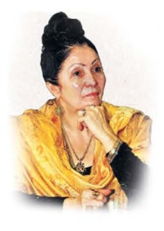

Дун декабрь моц1алъул хасалил къоялъ,
Бакъ баккулеб г1ужалъ гьаюрай йиго,
Бакъгун яч1ана дун дуниялалде
Дилъ цониги къоялъ гьеб т1ерхьун гьеч1о.

Фазу Г1алиева ккола поэтесса,хъвадарухъан,общественный х1аракатч1ужу, Россиялъул ва Дагъистаналъул халкъияй шаг1ир , прозаик ва публицист.
Фазу ГIалиева гьаюна 1932 соналъул 5 декабралда Хунзахъ мухъалъул Гиничукь росулъ. Школа лъугIарабго байбихьула гьелъул хIалтIул биография. Гьелъ байбихьула росдал школалда мугIалимлъун хIалтIизе. ГьитIинаб къоялдасаго кучIдул хъвазе пагьму цIикIкIарай Фазу цIалула Дагъистаналъул педагогикияб институталда ва хадуб 1962 соналда лъугIизабула М.Горькиясул цIаралда бугеб Москваялъул литературияб институт. АнцIгониги соналъ гьей хIалтIула Дагъучпедгизалъул редакторлъун ва гьеб заманалдаго байбихьула республикаялъул жамгIияб хIалтIулъ гьелъул жигараб хIаракатчилъи.
Ахирисеб 15-гIан соналда жаниб къватIире рачIун руго гьелъул «Бигъараб комо», «ЦIвакарал ганчIал», «Векьарухъанги ракьги», «Эбелалъул хъахIаб шал», «Дун такрарлъиларо» абурал ва цоги тIахьал магIарул мацIалдаги, басмаялда кьабун руго гIурус мацIалде буссинабураб чанго тIехьги, жеги басмаялда кьабичIебги буго кучIдузул ва поэмабазул анлъгониги тIехьги.

Дун гьаюраб къялъ ,къулун т1адегун ,
Т1егьилан абуна дида эбелалъ;
Гьеб раг1и бук1ана маг1арул мац1алъ
Маг1арул ч1ужуялъ ч1ух1ун абураб.

Жийго Фазуца жиндирго гIумрудул гьадин бицун букIана :
«Щуго сон баралдаса нахъе камуна дие эмен. Рокъой ясазда гьоркьой бищунго кIудияй йикIана дун, гьелъги батила, эбелалъ кинабго гьабулеб гIайибги диде букIунаан, къабулеб зарги диде букIунаан, дидаса гьабулеб тIалабги кидаго кIудияб букIунаан. ТIоцебесеб классалдасанго дида бихьана дидехунго жахIда. Школалда лъикI цIалулей йикIиналъ, гIемер еццулей йикIиналъ. Доб мехалда дица декламация гьабичIеб ЦIадаса ХIамзатил кечI букIун батиларо. ЦIамзат вуго дир Учитель!
Рокъоб гьедин букIана. Хадуб кIиго лъимергун кодоб ятIалъана росасдаса. Рачун чияр лъималгун цойги чиясе росасе инги расги бигьаяб жо гуро.
Гьеб кинабго бихьичIилан телаан дица бищунго вокьулев, бищунго кIудияв вас ГIали Аллагьас дихъа вахъун ана. АлхIамдуллилагь! Гьедин хъван букIун батила.
Эбел камуна, хадув камуна гьадигIан дун хирияв дир рос. Муса хвана дир кодов 12 секунда бан батиларо. Кинабго гьеб дица къулчIизе ккана.
Дун диего кутакалда йокьула! Гьелъ кьола дие бихьинчилъи- (ккаралгун ред.) яхъизе, дирго цIар цIунизеги, гьас гьабурабги дос гьабурабги жо дица гьабизе бегьунгутIи бичIчIизеги. Дун йиго киназулго берзукь. Дагьазда рихун ятани, гIемерисезе йокьула дун Дагъистаналда. Гьединлъидал, дун диего цIакъ йокьула. Дица абулеб буго гьаб бакIалда- Фазу ГIалиева Дагъистаналъе кутакалда камизе йиго! ЦохIо дица гуребги, дидаса гIемерго лъикI хъвадарулелги рукIаги руччаби, амма дицагIадин ракI-ракIалъ руччабазеги кумек гьабулей, дунгIадин ракI-ракIалъ гIадамаздаги гурхIулей, дицагIадин ракIбацIцIадго кинабго жо гьабулей чIужугIадан гIемер ятизе гьечIо. Дун камизе йиго нужее кидаго!»
1959 с къват1ибе биччана т1оцебесеб т1ехь «Дир г1агараб росу»
1969 с кьуна «Халкъияй поэтесса» абураб ц1ар.
1970 с «Островскиясул ц1аралда бугеб премия»
2007 соналъ «Россиялъул ч1ух1и» абураб медаль ва «Даимаб ц1а» -лауреат.
Шаг1иралъул т1ахьал рахъана немец,франгазул, ингилис,испаниязул, поляказул ва цогидалги – г1аммаб куцалда 70 бат1ияб мац1алда.
Ахирал соназда Фазуца хъварал ва халкъалда гьоркьор машгьуралъарал асаразулъ бищунго лъикIаблъун хас гьабун «Бигъараб гIомо» абулеб кечI .

БИГЪАРАБ ГIОМО

Гьаб бигъараб гIомо дир гIумру буго,
Бичизе, чучизе кодоб босуге,
Гьелда рарал гарцIал дир магIу буго,
БитIизе гьабизе тIад квер бахъуге.

Жеги мергуялда кьурун букIаго,
Кьурун жемараб гьеб бартул шанкIлида,
Долъ дунялги сверун юргъа бачараб,
Дир гIумруялъул кун хадуб цIалаго.

Гьелда рарал кIичIал цоцалъан раккун,
Цоялъ цояб гъанкъун къвакIи бижараб,
Жиб-жибалда жанир чIинхалги гIунун,
ГIодиги угьдиги дихъе бачIараб.

Амма кинаб квекIен данде чIваниги,
Дугъдан ккун теркIезе тIаделъаниги,
ТIураб бакI куналда батизе гьечIо,
Гьеб цIцIел квасул гуро, цIацIан бачIине.

Гьел рарал гарцIазул, цIарал кIичIазул,
Ралъдал хIал хIехьолеб щулалъи буго,
Щулаго ккола гьелъ кIудиял ччугIби,
КIал гьакIкIан гьитIинал кваназе унел.

Гьаб бигъараб гIомо дир гIумру буго,
Бигъун букIаниги дие хирияб,
Гьелда рарал гарцIал дир магIу буго,
Бакъван инчIониги къоялъ урхъараб.

ХъахIабросулъа МахIмудиде хъвараб цIакъ лъикIаб кечI букIана. Дие цIакъ бокьулаан школалда малъулеб букIараб "Къадахъанги хвелги" абураб поэма. ЦIакъ пасихIго хъвараб, мацIги рекъараб, лъикIаб пикруги бугеб щвалде щвараб асар буго гьеб.

Хъазмил кескалгIадал хъачIал квераца,
Хъалахъги квартIаги кодоб босана.
ГIебаб нодоялда чапун бараб гIетI,
Чамчахараб рукьалъ кьурун баццана...

абун байбихьулаан доб. Доб бокьулаан дие. Фазу машгьурай поэтесса йиго. Пачалихъалъ, хIакимзабаз цIакъ кIодо гьаюна гьей. Жиндир машгьурлъиялда рекъараб гьунар бугин дида абизе кIвеларо, амма пасихIлъиги, мацIги, шагIиралъул ракIги Фазул букIиналда дир щаклъизе бакI гьечIо.
«ШигIру, шагIир кIудияв вугевгIан кIудиял рукIуна досда тIасан рицунел жалги. Лъиданиги квеш букIунареб, лъиданиги хъвалареб, лъидениги хъублъи рещтIинабулареб асар лъицаниги цIалуларо».
«ГIадатиял гIадамаз гIемерго лъикI хъвала гьелъул хIакъалъулъ».
Халкъияй шагIир абураб цIар Фазу ГIалиевалъе кьун букIана I967 соналдаго. Гьей гьединго йиго мунагьал гьечIев хIаварияв (апостол) Андрей Первозванныясул орден гIуцIаралдаса нахъе Россиялдаго гьеб щварай тIоцеесей чIужугIаданги. Гьелъие гьеб кьун букIана 2002 соналда. Амма шагIир ва хъвадарухъан Фазу ГIалиеваелъе бищунго бокьулеблъун буго «Россиялъул чIухIи» абураб орден.
Дагъистаналъул жамгIияб гIумруялда Фазул ГIалиеваелъул хIаракат халлъичIеб мехго гьечIин абизе бегьула. 15 соналъ гьей йикIана Дагъистаналъул ТIадегIанаб Шураялъул нухмалъулев хисулейлъун, 70-билел соназдаса нахъе гьелъ бетIерлъи гьабулеб буго «Дагъистаналъул чIужугIадан» абулеб журналалъеги, рекъел цIуниялда сверун Дагъистаналъул комитеталъеги. Гьей гьединго ккола «Дагъистаналъул руччабазул Шураялъул» нухмалъулейлъунги.
Дагъистаналъул руччабазул ургьибе Фазул рагIи бищунго гъваридго бортун букIанин абизе бегьула Афгъанистаналда советиял аскарал рукIараб заманалда. Гьениб хъулухъ гьабулеб букIана гьелъул вас ГIалицаги.

ГIалица чIварай дун чIаголъиларо,
ЧIунтIараб рекIелъан тIегь баккиларо...

Гьедин хъван букIана Фазу Г1алиевалъ. Руччабаз лъикI хъван бугин абун цоцае цIалулел, гьезие рокьулел асарал рукIана.
Нилъеца Фазул ц1ар бахъулелъул , гьелъулъ коч1ол бакъан раг1ула. Фазу ккола поэзия, Фазу- шаг1ир, Фазу- гьайбатлъи,Фазу -–инсан.
Фазу Г1алиева йик1инч1ейана ,гьаб дунял бук1инаан ч1амуч1аб, цок1алаб, цокьераб. Маргьуяб ахикь г1амирко- х1инч1алъ г1адин , нилъер дунял берцинлъиялъулги гьунаралъулги нуралъ къалъизабуна гьелъ.
Къокъго абуни, Фазу ГIалиева йиго пасихIаб мацIги бугей, шагIиралъул ракIги бугей, хIакъикъияй поэт. Долъул ругелщинал асарал данде гьарун тIехь бахъизе дир рес букIарабани дица 30-40 цIакъ лъикIаб кечIги тIаса бищун цо лъикIаб тIехь гьабилаан. Гьеб буго дир хасаб пикру, цогиязда гьелда разиял рукIине тIадаб гьечIо».
«ГIемерал руго магIарул мацIалда хъварал къокъалги халаталги кучIдулги, къуватал поэмабиги. Дагьаб цебегIан гIурус мацIалда къватIибе бачIана «Цена добра» («ЛъикIлъиялъул багьа») абураб тIехь. МагIарул мацIалда къватIибе бачIана «Дун такрарлъиларо» абураб тIехь.
ГIуж бан толеб буго щибаб харида,
Хъат хъван толеб буго щибаб ганчIида,
Дун гьаб дунялалда пархараб лахIзат,
ХIайранлъун гьаниб тун ина хобалъуй...

К1удияб бак1 ккола Фазу Г1алиевалъ жиндирго г1умруялъул гьудул Муса Мух1амадовасе сайгъат гьарурал куч1дуз. Гьединазул цояблъун ккола гьесдаса ят1алъидал поэтессаялъ хъварал мухъал.
Рузман къоялъул рогьел.
Дур рак1г1адаб роц1араб
Февралалъул рогьалилъ
Ралъдалъе меседги т1ун,
Бакъ баккулеб г1ужалда
Г1адамазе Аллагьас
Жиб к1одо гьабун кьураб
Рузман къоялъ хвана мун
Суждаялда вук1аго.
Шагьадатлъи бит1изе
Т1аде борхараб килищ,
Т1ок1аб г1одоб биччач1о,
Чучун ана дур лугбал.
Ч1обогалъана дир рак1,
Рагь-рагьун нуц1биги ун,
Гьури жаниб багъана,
Дир каранда реч1ч1улел
Карачалаби г1адин.
Г1азу- ц1ералда гъорлъги
Ц1адулг1адаб хинлъигун,
Дуца роц1ине гьабун
Бук1унаан дир г1умру.
Рек1ел т1индаги бахчун,
Т1ад кьураби лъуниги
Балъго лъалаан дуда
Дир ургъелгун къварилъи.
Дуени рузман къоялъ
Алжан рагьун батила,
Дун жужах1алъуй йиго ,
Мун гьеч1еб дунялалда.
Фазу Г1алиева ккола х1асратай маг1арулай. Гьелъулъ бук1араб гучалъ , бах1арчилъиялъ ва гьунаралъ бокьарав чи х1икмалъизавулаан. Гбелъулъ гьелчолеб жанисебги къват1исебги рокьиялъ ва гьайбатлъиялъ рух1даллъизарула. Фазул къисмат бук1ана такрарлъи гьеч1еб.

Дирго Ват1аналда бугеб гурони,
Бат1ияб, цоги их бакьан гуро дий.
Фазу Г1алиевалда гьикъараб мехалъ бугищ дур цониги т1убач1еб анищ ,яги мурадалде щвеч1ого хут1арал къасдалин ? Гьелъ жаваб кьуна:
« Анищ т1убан щив хваравилан аби гьеч1ищха. Дирги рук1ана г1емерал анищал. Т1оцебесеб анищ бук1ана дир диего яс гьайи. Гьей дие щвеч1о. Амма хадуб дир гьелдаса рак1бух1ич1о. Дир васазе щун батана лъик1аб тарбия. Г1адамаз гьедин абидал, дица такрар гьабула, гьениб дида бараб жо гьеч1ин, гьезда Аллагь малъарун вугин. Гьезул эмен Муса Мух1амадов вук1ана кутакалда вац1ц1адав чи. Дица гьесде хъвараб коч1олъ буго гьадинаб мухъ: «Мун вац1ц1адав вук1ана ц1орокьан унеб лъимг1ан». Гьесда бич1ч1улароан гьаб дуниял щиб жоялицин.
Нусго лъимер бугониги, гьезул кинаб эбелалъе бищун бокьулебали абизе к1оларо. Гьединалго лъимал г1адал жал руго хъвадарухъанасе т1ахьалги. Гьезие кьолеллъидалха нилъеца макьу тарал сардалги пикрабиги. Поэтессаялда гьикъидал кинаб асар , кинаб т1ехь дуе дурго бищун бокьулебан ? Гьелъ гьадинаб жаваб кьун буго:
« Прозаялъул т1ахьазда гьоркьоса гьединаб буго дие «Ракьул г1ерекъ гьороца унаро» абураб роман. Поэзиялъул асараздаса Ц1уриса СоветСоюзалъул Бах1арчи Ах1мад Г1абдулмажидовасул х1акъалъулъ хъвараб «Анц1ила микьабилеб их» абураб поэма.
Ракьул г1ерекъ гьороца унаро» абураб романалда жанир ругел чаг1и руго жиде- жидер ц1аралги хобалги ругел , маг1арухъе щведал дун хабадеги унел , дие тарбияги кьурал, г1одоре риччан хур бекьун, бокь бахъун дунял гьабурал чаг1и. Гьездасан лъана дида рохел бугеб мехалъ рак1- рак1алъ йохизе, пашманаб мехалъ рак1- рак1алъ г1одизе. Гьездаса лъана дида яц1ц1адай йик1ине , гьереси бицунгут1изе , г1адамасул рак1 лъукъунгут1изе. Гьединлъидал дие гьеб т1ехь бокьич1ого бук1ине рес гьеч1о».
Фазул асарал ц1алулаго нилъеда г1емер жо бич1ч1ула . гьелъ маг1арулазда ,дагъистаниязда гьурулаан цоцалъ жах1да гьабугеян, цогиязул рак1ал лъукъугеян. Киназулго каранда рак1 бук1уна унтулеб. Дидаса лъик1ав чиясулъ щай дица жах1да гьабизе кколеб? Гьесие гьабизе ккола кумек, къварилъи ккаразул къварилъи бикьи , рохел бугезулгун рохел г1ахьал гьаби.
Поэтессаялъул гьурмахъ балагьун бич1ч1ула нилъеда гьей сабурай г1адан йик1ин . аби бугелъулха г1умруялъул кьибил бугин сабру. Фазуца жиндирго интевьюялда абуна гьеб сабруги жиндихъе кьунин эбелалъги к1одоцаги. Сабруялда т1ад бижунин цоги хут1анщинаб. К1одоца абулаанин бищун лъик1аб раг1и бугила , квешаб раг1и абизеги бокьун абич1ого тараб раг1и. жиндица х1аракат бахъулин рес къот1иялде ккезег1ан сабру гьабизе.
Цо г1арабазул г1акъиласда гьикъун буго бах1арчилъи щиб жойилан. Гьес абун буго бах1арчилъи бугила цо минуталъулсабру цогидаздаса халатбахъун х1ехьезе к1вей.
Х1айранлъи , рохел, х1асрат,анищ,хьул , божи- гьел ккола Фазу Г1алиевалъул асаразе хасиятал рахъал. Лъиего балъголъи кколаро гьей ц1акъ къанаг1атай шаги рва х1аракатч1ужу йик1иналда. Жиндирго х1алт1удалъун ва х1икматалдалъун гьелъ г1уц1ана цогидазулалда релълъинч1еб шиг1рияб дунял.
Нилъ г1ажаиблъизарула Фазу Г1алиевалъул т1адег1анаб г1елму- лъаялъ , дунялалъул адабиятги маданиятги гьелъул рек1елъ бессун бук1араб куцалъ. Гьоркьор къот1ич1ого саг1таз Пушкинги, Лермонтовги , Мах1мудги гьанжесел шаг1ирзабиги , халкъиял балладабиги , диниял назмабиги рек1ехъе ц1алулаан гьелъ. Бич1ч1улеб х1акъикъат буго гьеб. Бак1лъи кодобе босизе ккани , ц1ик1к1араб къуват х1ажалъула. Лъаялъул къуват гьеч1ого , г1ат1идаб г1елмуги к1удияб культураги камун , искусствоялъул, адабияталъул , хасго шиг1руялъул , унго-унгояб асар г1уц1изе бажаруларо.
Аллагьас жиндие бергьараб гьунар кьурай,унго- унгояй , к1удияй шаг1ир ккола Фазу Г1алиева. Гьелъ бук1ун батила гьелдехун г1адамазул рак1 ц1алебги. Поэтессаялъул художественниял асаразул аслиял рахъаллъун руго ях1- намус, рак1бац1ц1алъи, г1аданлъи. Гьединлъидал гьел абадияллъун , хвел гьеч1еллъун руго.
Муг1рузда ругел г1адамазул бах1арчилъиялдаса , ях1алдаса , рокьудаса , эркенлъиялдаса, рит1ухълъиялдаса мисал босана Фазу Г1алиевалъ. Фазул куч1дусанги прозаялдасанги Россиялъул ва дунялалъулго адабияталда гъорлъе маг1арулал рач1ана даимал г1акъилзабиги , рух1алъул церехъабиги гьайбатлъиялъулги , намусалъулги , къадруялъулги такрарлъи гьеч1елбет1ергьабиги х1исабалда.
Гьей ана лъаларел ,ц1иял нухаздасан , г1адамазе нурги бикьулаго. Гьеб нуралъул кьеразулъ кенч1ола х1икматай Фазул т1олабго творчество- куч1дул, поэмаби,харбал, къисаби,романал, макъалаби. Дунялалъухъ рокьи ккарай ч1ужуг1аданалъул рак1 г1аламалъе рагьизе талих1аб рес щвана Фазуе. Жиндир халкъалъул художественнияб пикру поэтессаялъ дунялалъе загьир гьабуна х1икмат, балъголъи кинигин , ц1ибаккараб ц1ваялъул канлъи г1адин , щибго т1аса камизе теч1ого, къадруялда ,ч1ужуг1аданалъул рек1ел хасиятги маг1арулазул бухариялъул х1урматги ц1унун.
Фазу Г1алиевалъул шиг1рияб дуниял г1уц1ун буго бечедаб, къудратаб маг1арул мац1алдалъун. Гьелъул балъголъаби Фазуе рагьана лъимерлъудаго. Философияб ва рокьул лирикаялъул зах1матал ц1аралги художественнияб прозаялъул к1одолъигиг1ат1илъиги рахьдал мац1алда загьир гьарулелъул , халкъияб каламалъул ц1ия-ц1иял гъатазулъе яккула гьей.
Шаг1ир Фазу Г1алиевалъул къисмат къанаг1атаб ва такрарлъи гьеч1еб буго. Такрарлъи гьеч1ел , х1икматал руго гьейги гьелъул асаралги. К1удияб х1арпалдалъун «Шаг1ир» абун хъвала Фазу Г1алиевалъул х1акъалъулъ. Гьелъ киналъулго бицуна.
Фазу Г1алиева нилъедаса ят1алъана т1оцебесеб январалда 2016 соналъ.

Фазу Г1алиева йиго Дагъистаналъул поэзиялъул ц1ум. Дида лъала гьей борхалъуде йоржине йигеблъи.
Николай Тихонов

Фазу Г1алиевалъул поэзиялъулъ буго гъваридаб философияги гвангъарал образалги. Гьеб муг1рузул х1еренаб гьури кват1ич1ого бураналде сверизе буго.
Михаил Светлов

Фазул романал ц1алидал дида йихьана унго- унгояй дагъистанияйги , х1атталдаса ун т1адег1анай ч1ужуг1аданги. Цогидалда гьединал романал хъванги бажарилароан. Гьезулъ образал гурел,ч1агоял г1адамал руго. Гьез ах1ана дун Дагъистаналде.
Грета, Швед мац1алде Ф.Г1адиевалъул романал руссинарурай таржамач1ужу.

Инновационная деятельность:

№  п/п | Критерии отбора | Количество баллов
№  п/п | Критерии отбора | 1 | 2 | 3 | 4 | 5
1. | Целевая установка (методическая тема) учителя, ее актуальность и глубина проработанности |  |  |  |  | +
2. | Соответствие содержания портфолио целевой установке (методической теме) |  |  |  |  | +
3. | Наличие элементов исследовательской деятельности |  |  |  |  | +
4. | Презентация портфолио |  |  |  |  | +
5. | Качество результатов обучения и воспитания, в т.ч. ЕГЭ |  |  |  |  | +
6. | Использование передовых образовательных технологий |  |  |  |  | +
7. | Обобщение опыта:  - работа в творческих объединениях;  - организация и проведение семинаров, круглых столов, мастер-классов;  - проведение научных исследований;  - разработка авторских программ, образовательных модулей;  - наличие публикаций; |  |  |  |  | +  +  +  +
8. | Позитивные результаты внеурочной деятельности по предмету:  - участие школьников в конкурсах, олимпиадах;  - сценарии внеклассных мероприятий, фотографии, видеодиски |  |  |  |  | +  +
9. | Результаты деятельности в качестве классного руководителя:  - успеваемость класса (положительная динамика);  - активность класса;  - сохранение контингента;  - профилактика правонарушений;  - привлечение родителей к учебно-воспитательному процессу |  |  |  | +  + | +  +  +


Самообразование

Дата | Тема | Форма представления результата, на каком уровне
2016-2018 | Анализ поэтического текста в 5-11 классах | Школьный уровень,выступление на заседании МО
2018-2020 | «Системно-деятельностный подход на уроках родного языка и литературы» | Открытый урок Махмуд из Кахабросу «Рек1елъ иях1 бугев аск1увег1ан ц1ай»
2020-2023 | ««Нетрадиционные формы уроков  литературы как средство развития  креативных способностей учащихся»  »

Участие в
профессиональных
конкурсах

Учебный год | Название конкурса | Результаты
2010 | «Учитель года родного языка» | 1 место  муниципальный этап



Раздел 2.
Результаты
педагогической деятельности

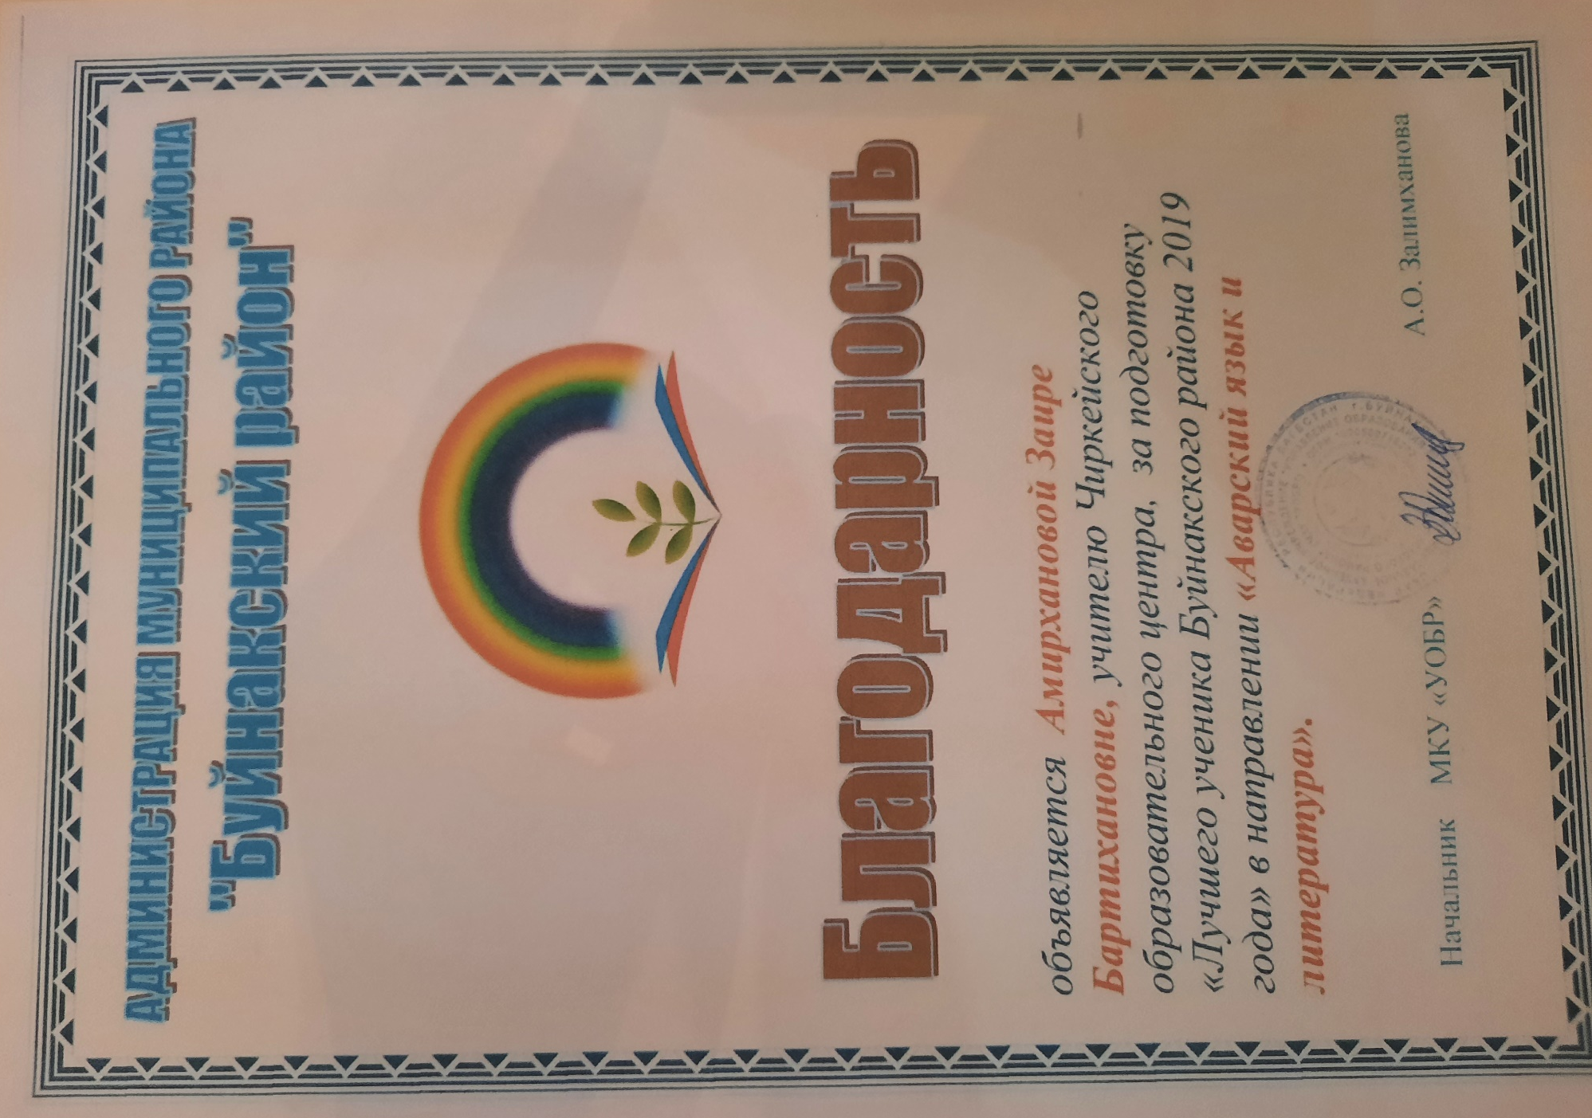

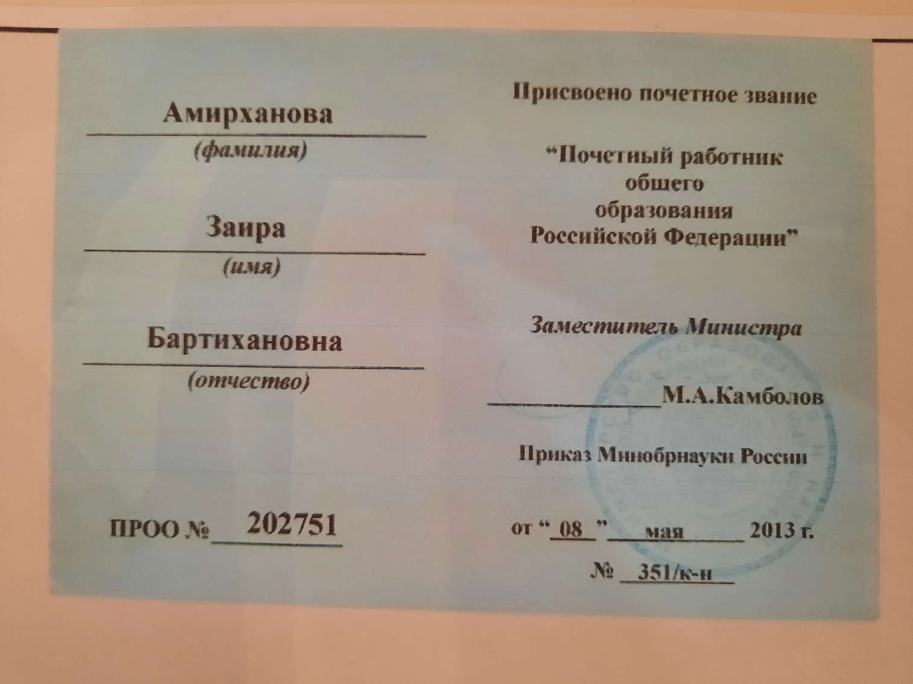
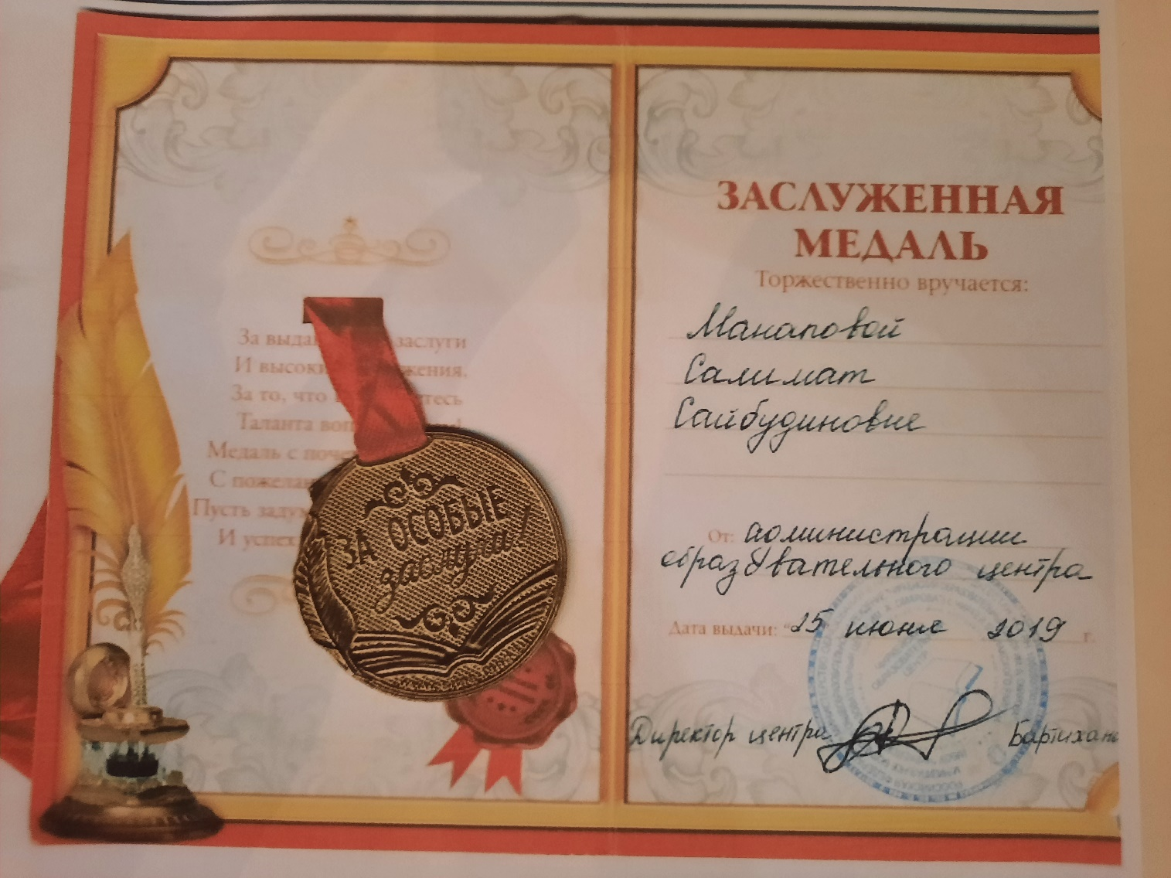
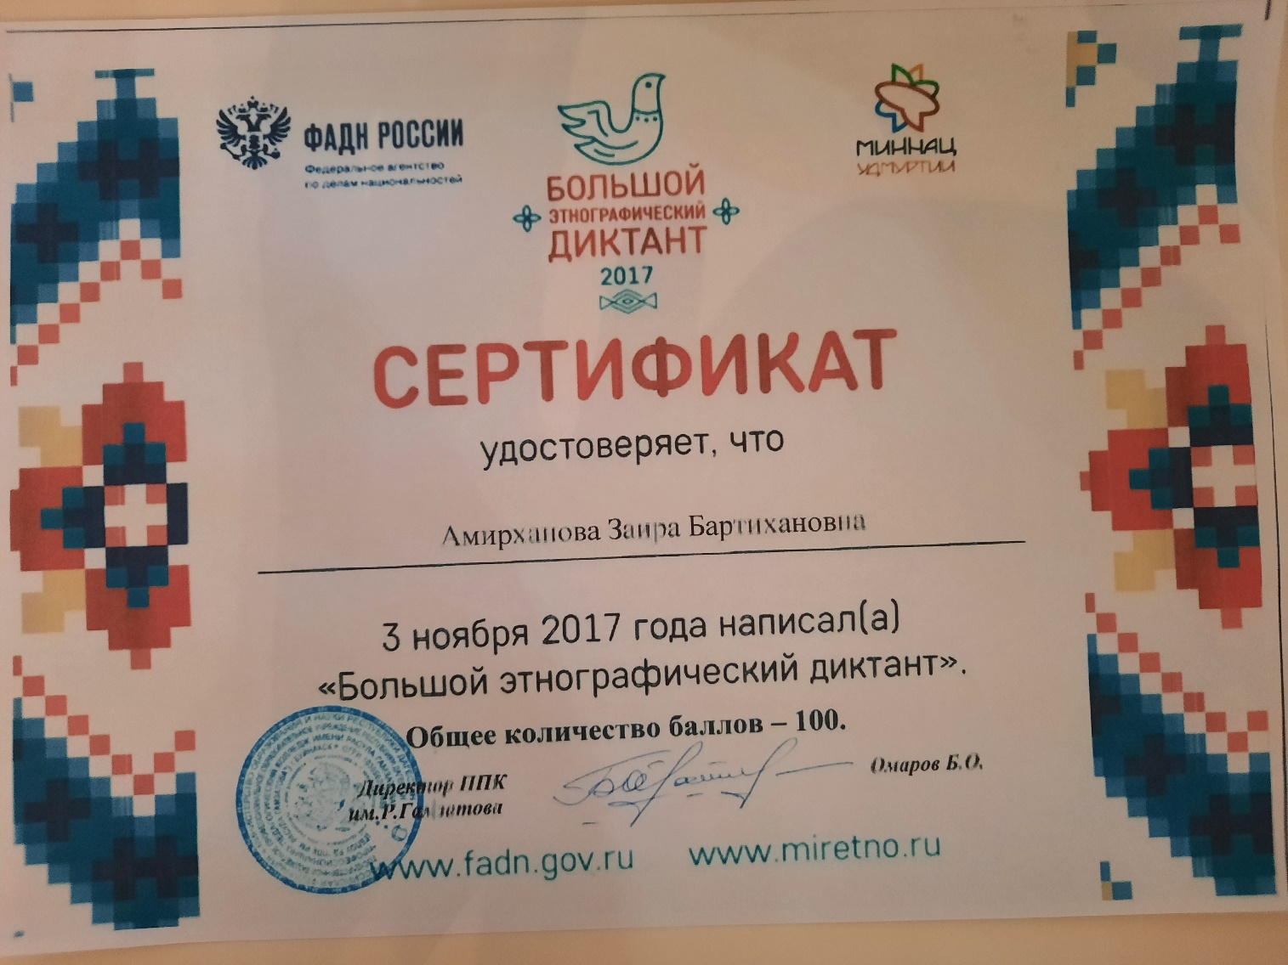
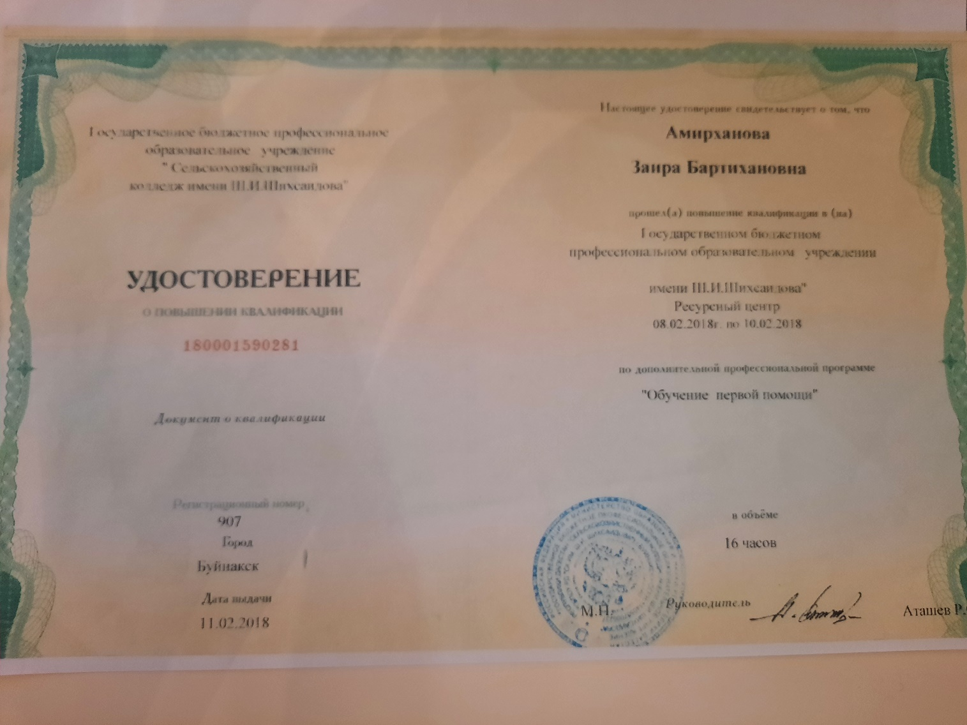
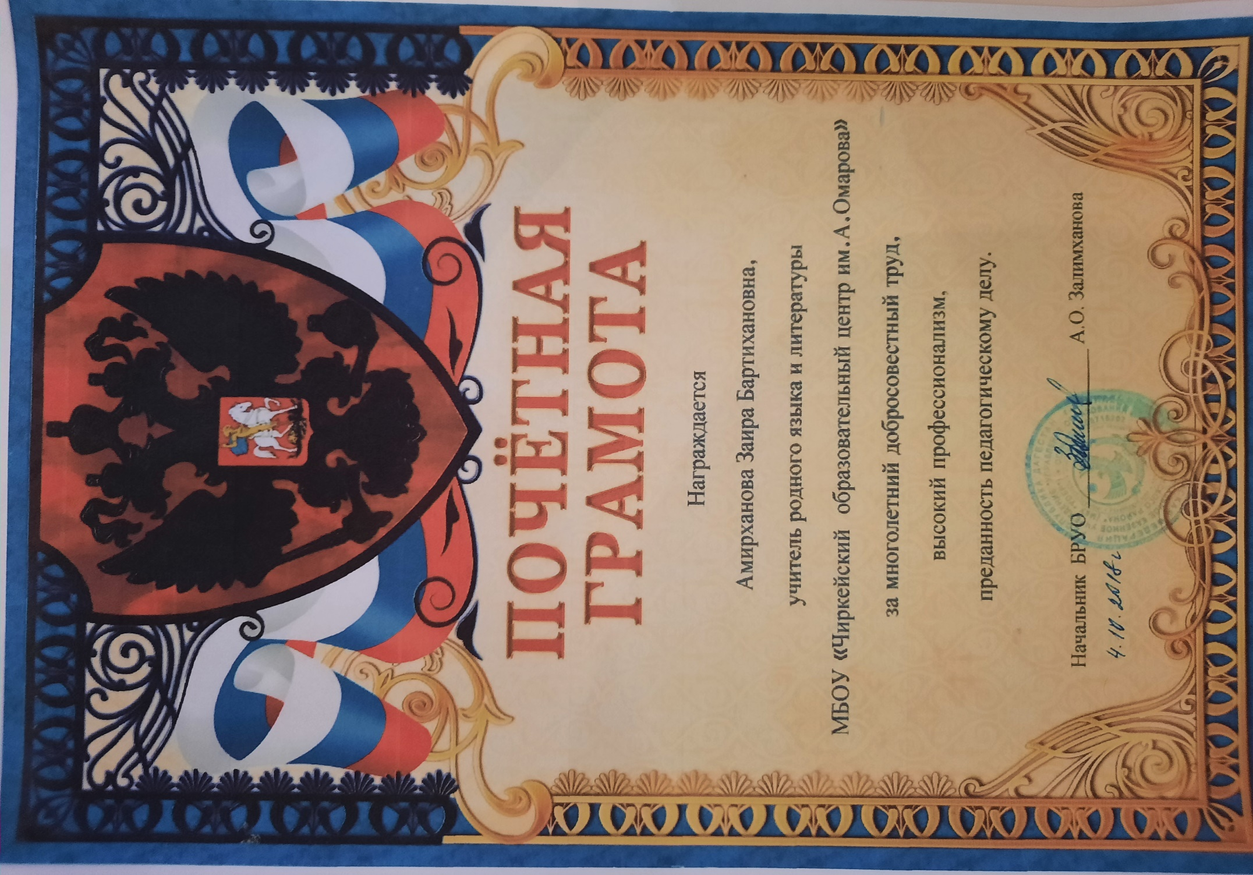
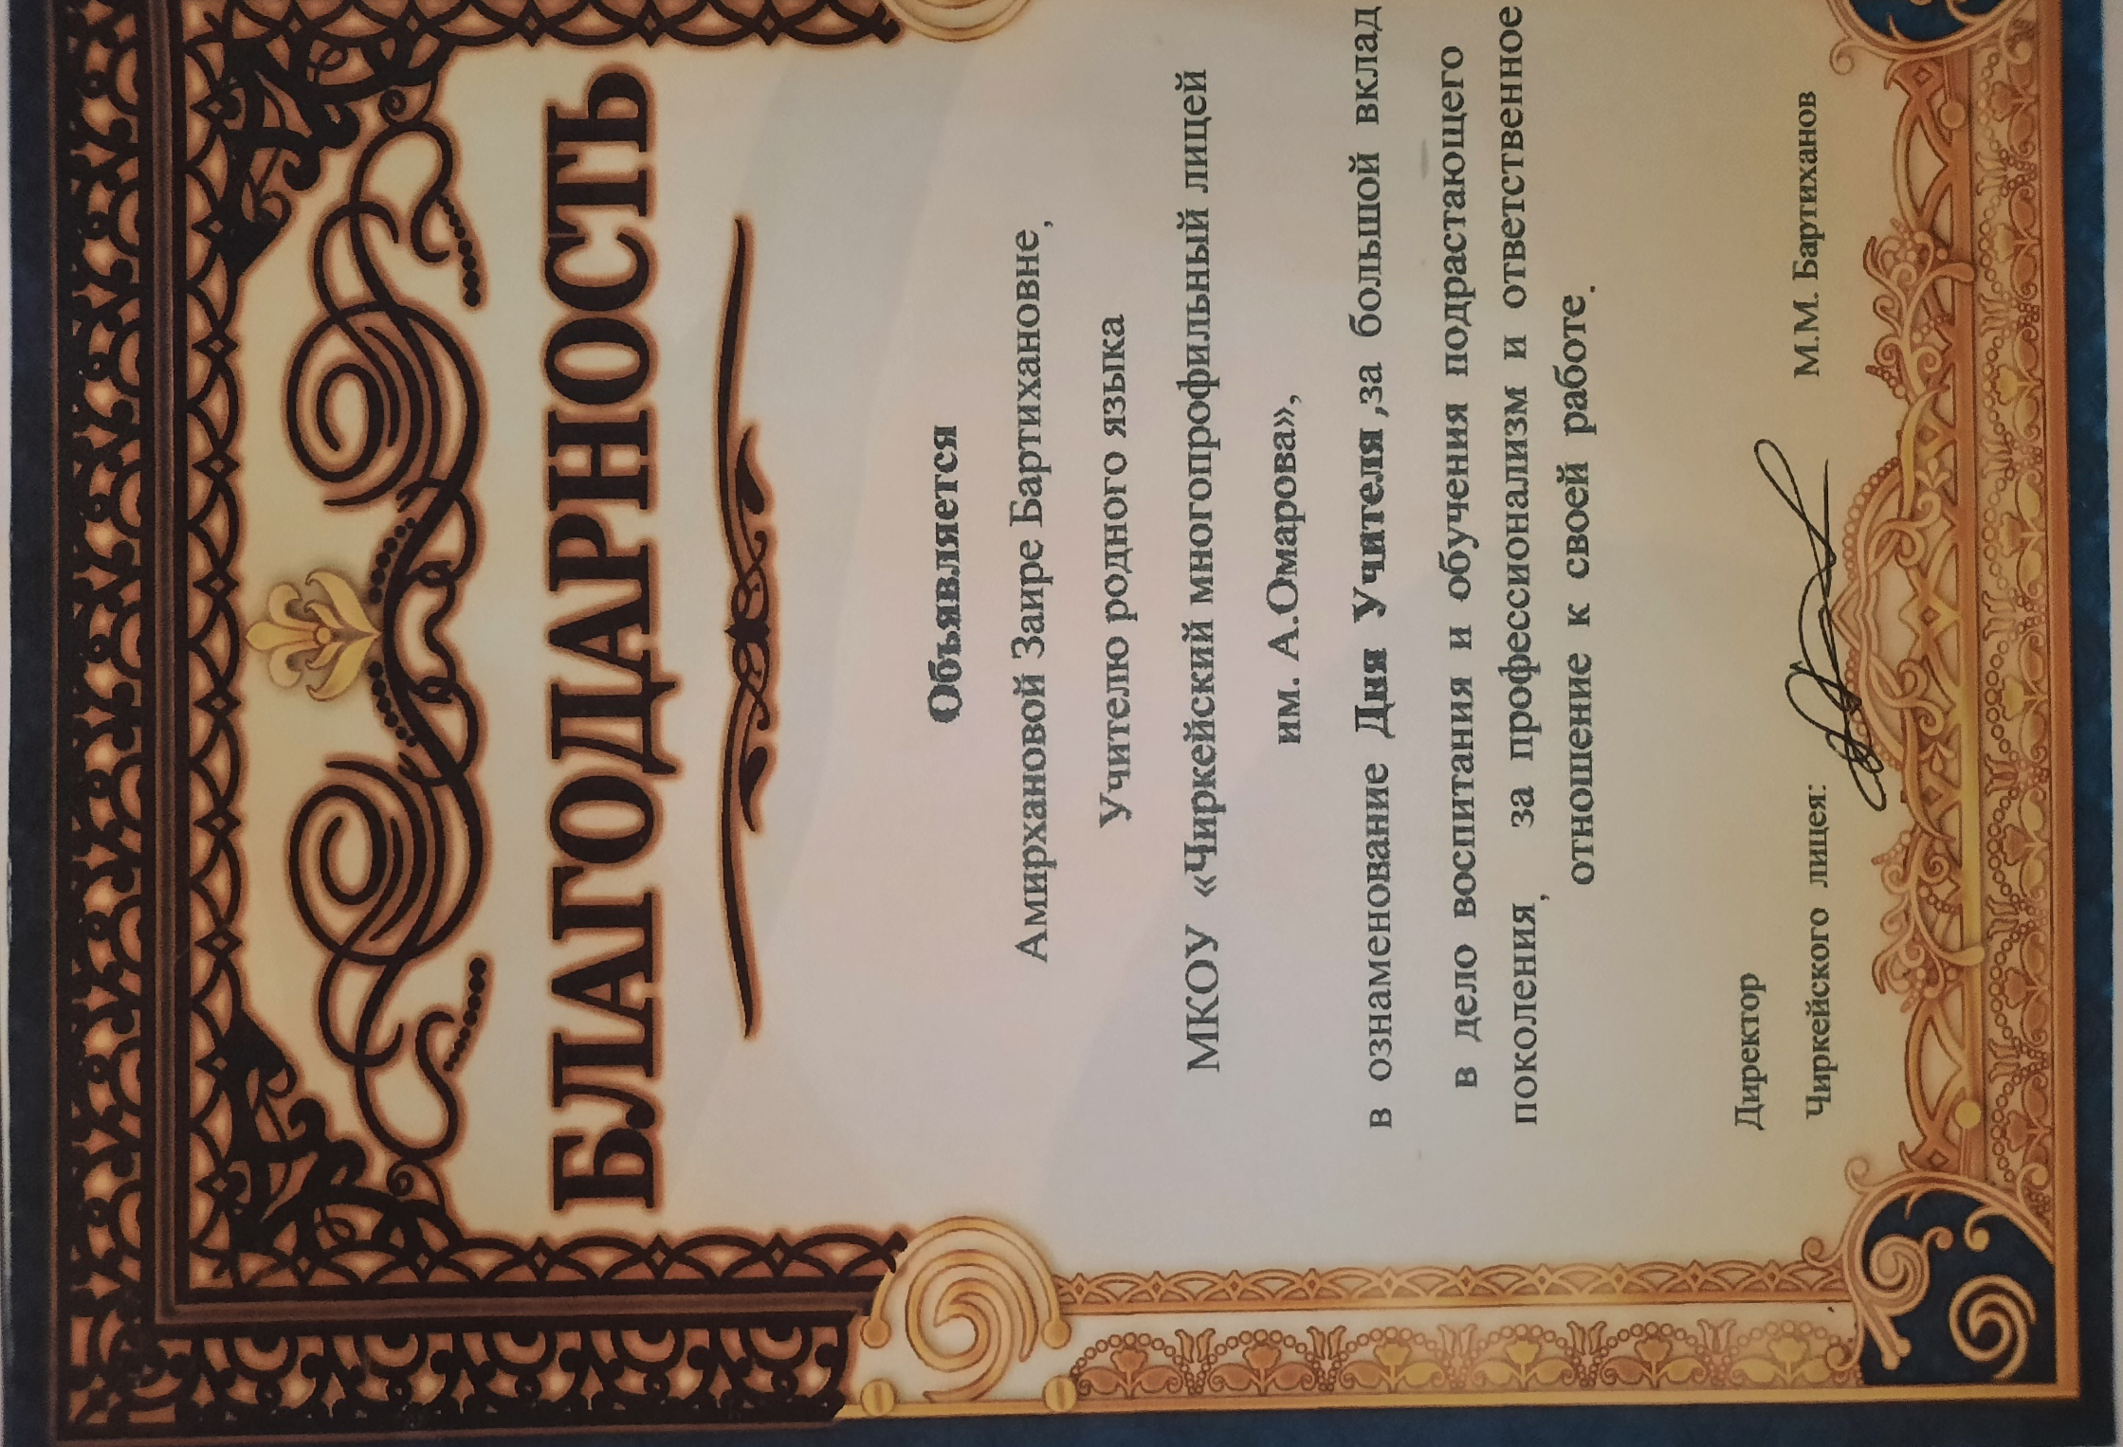

Учебные достижения обучающихся
Внутренняя оценка

Предмет | Учебный год | Уровень обученности | Качество
Русский язык | 2017-2018 | 100% | 84%
Русский язык | 2018-2019 | 100% | 87%
Русский язык | 2019-2020 | 100% | 82%
Литература | 2017-2018 | 100% | 87%
Литература | 2018-2019 | 100% | 89%
Литература | 2019-2020 | 100% | 87%

Русский язык Литература

Раздел 3.
Внеучебные достижения
обучающихся

Конкурсы

Учебный год | Название | Уровень | Ф.И. | Место
2020 | Лучший чтец на родном языке среди учащихся 11 классов | муниципальный | Демиляева Айшат | 1
2021 | Лучший чтец на родном языке среди учащихся 11 классов | муниципальный | Закарикаев Магомедгаджи | 2
2018 | Лучший ученик года | муниципальный | Манапова Салимат | 1



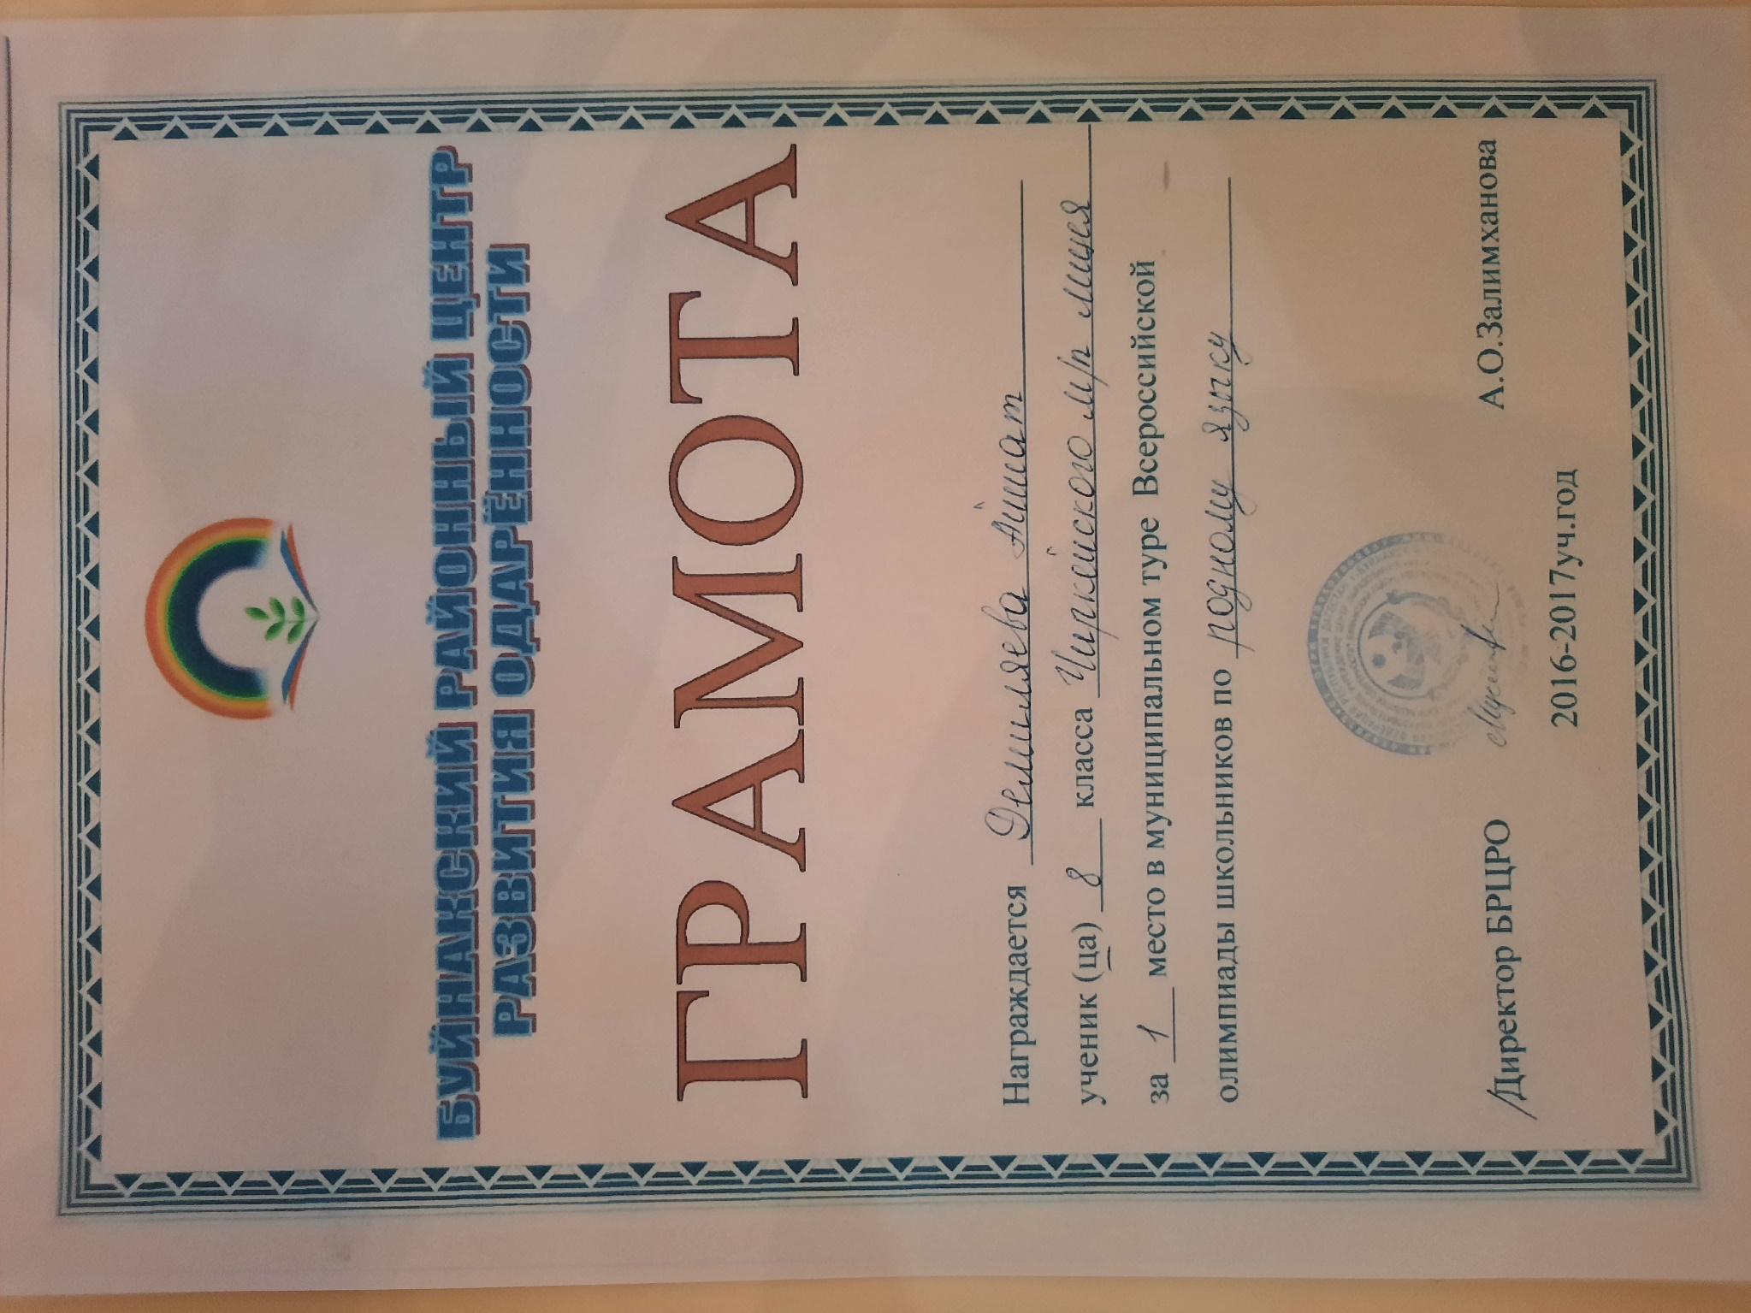

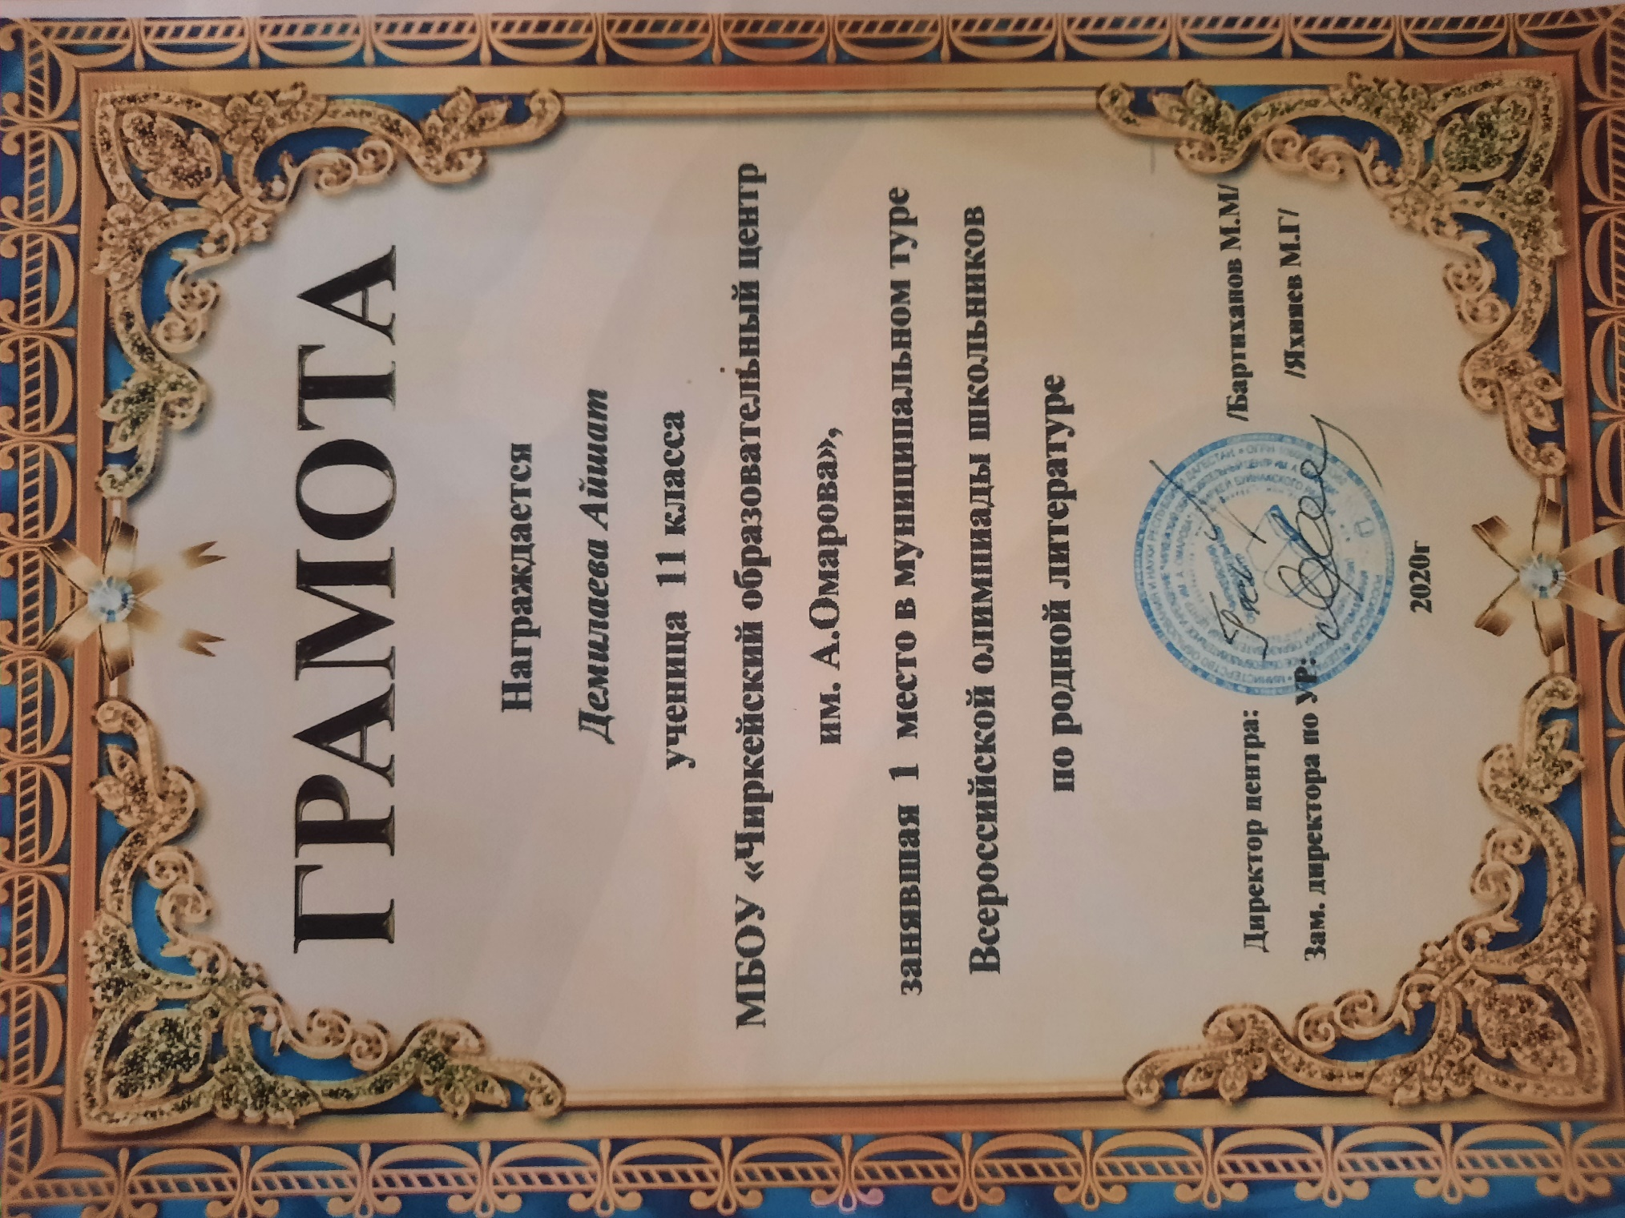

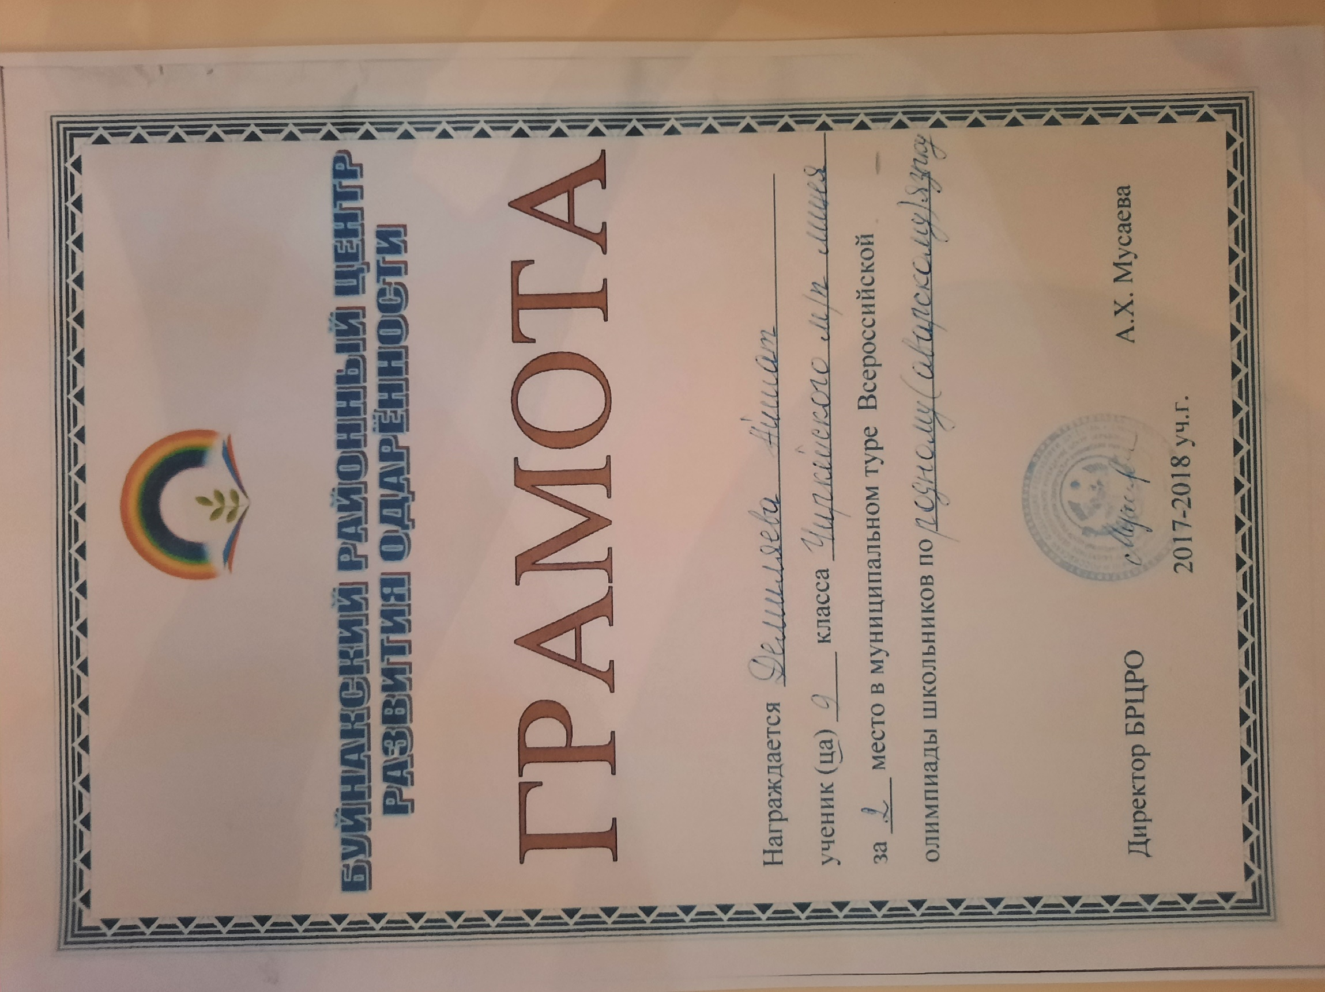
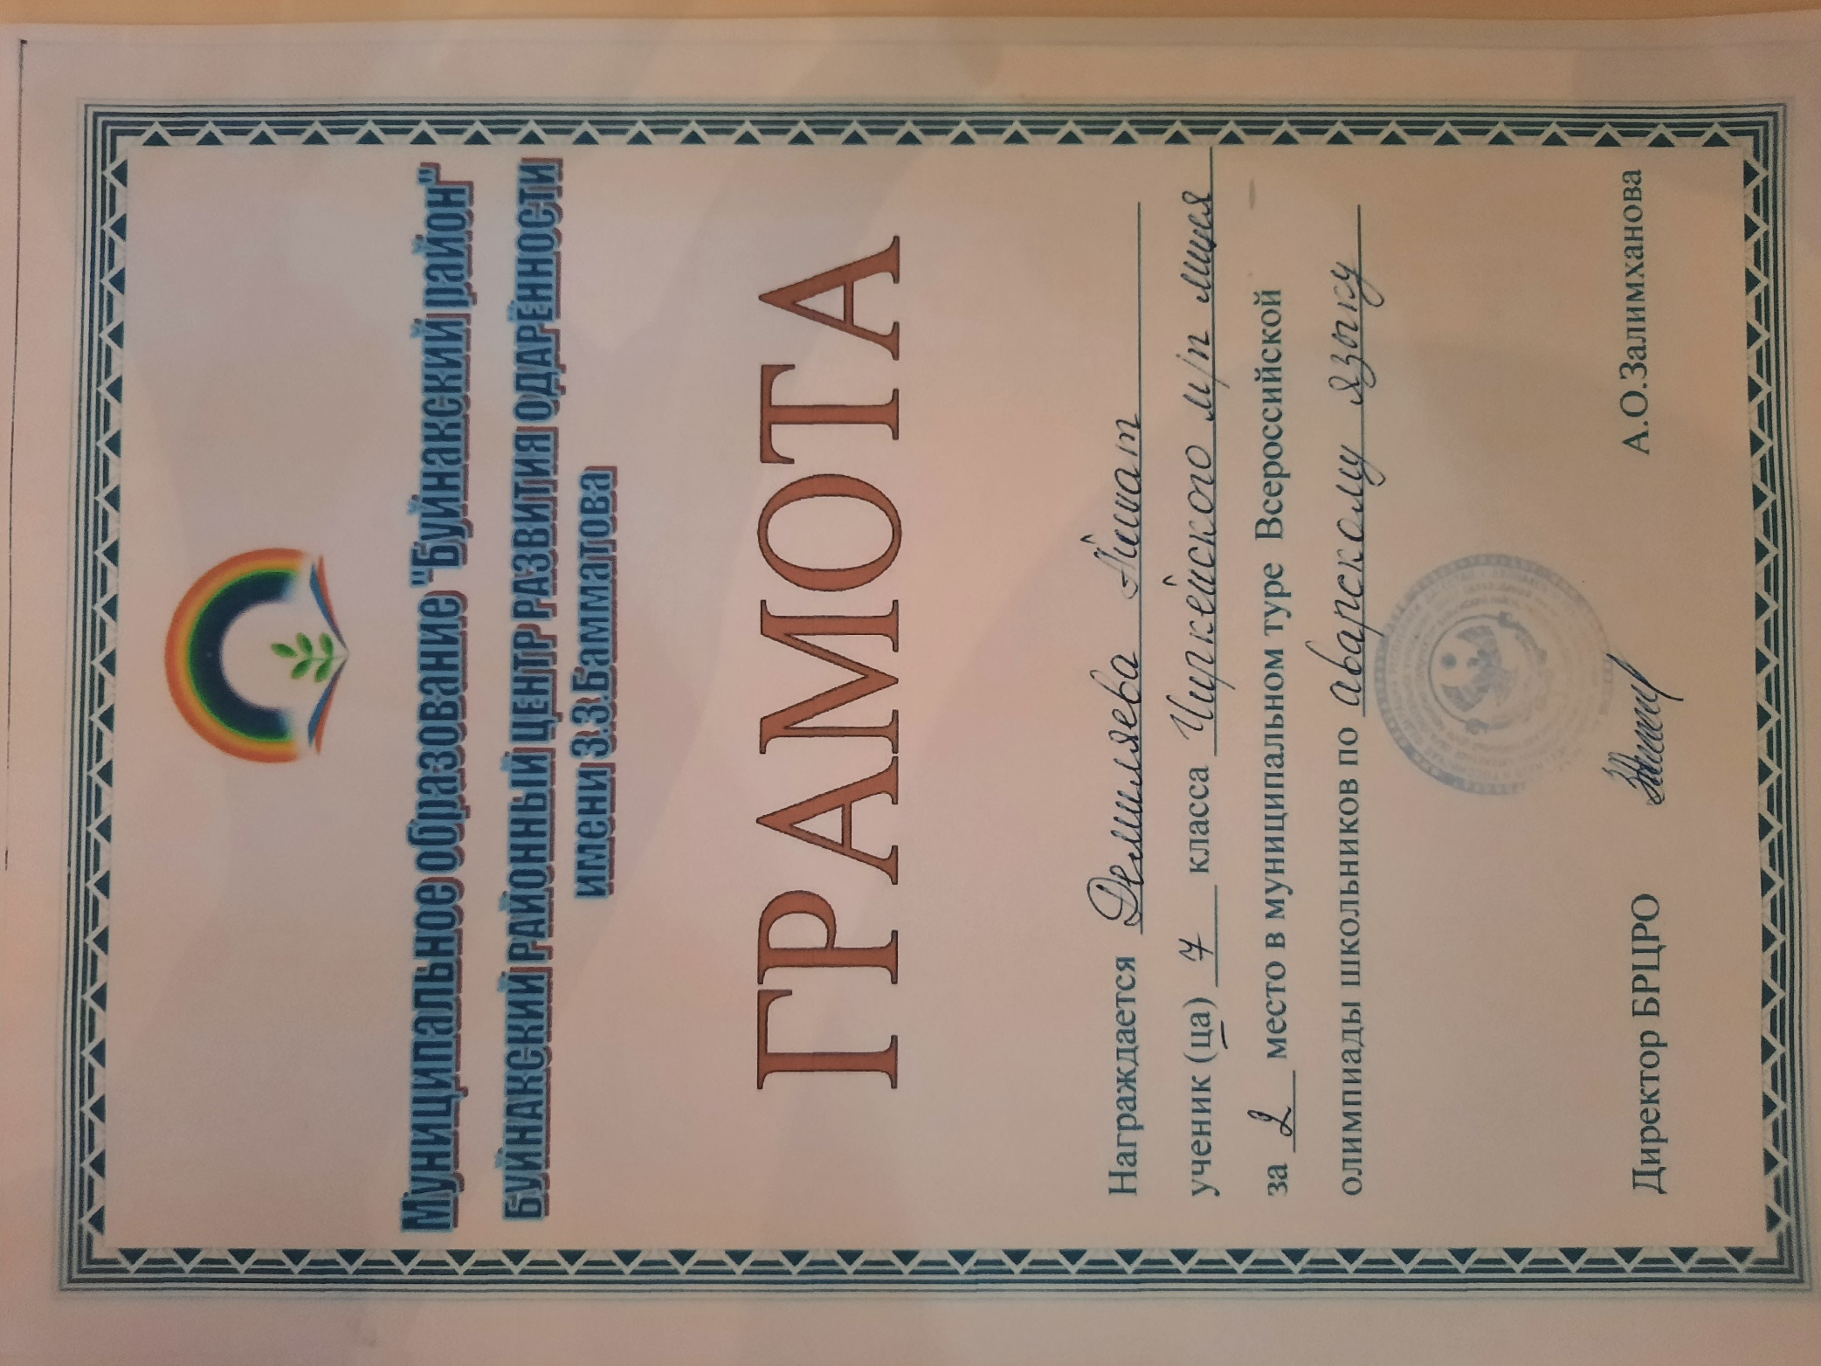
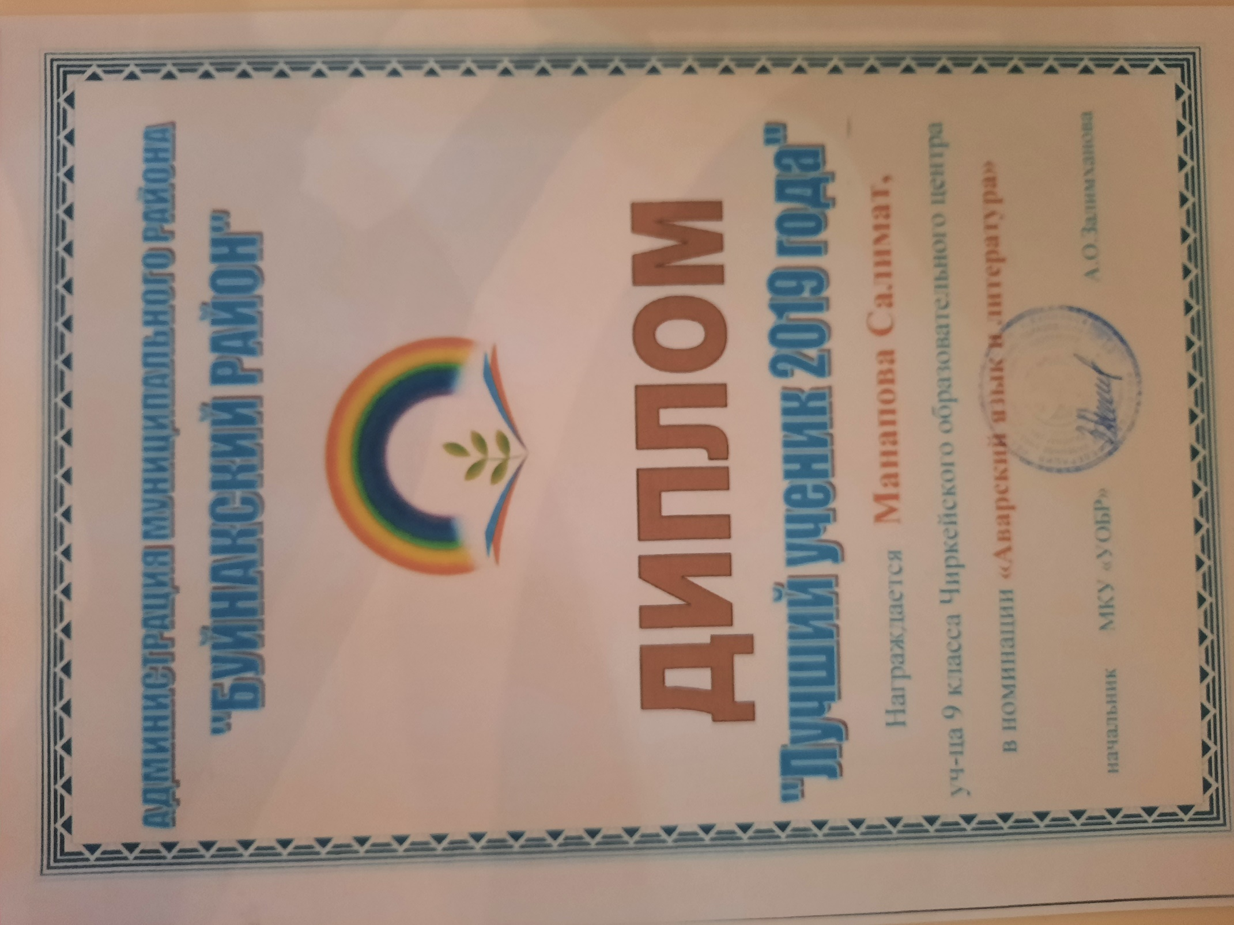
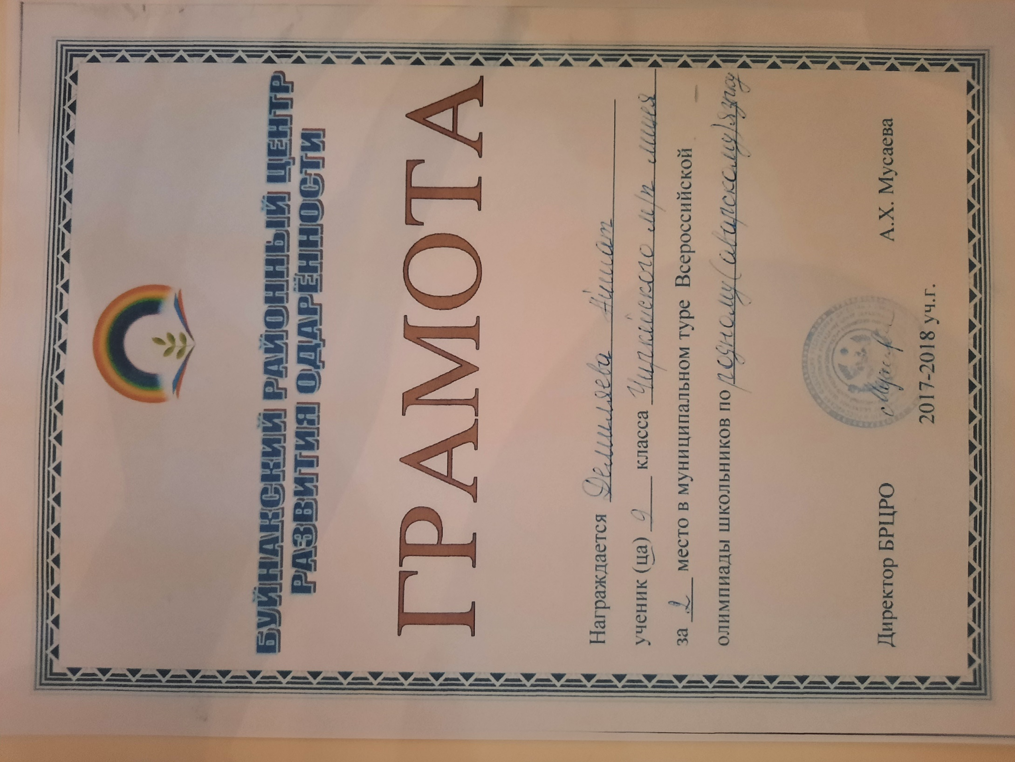
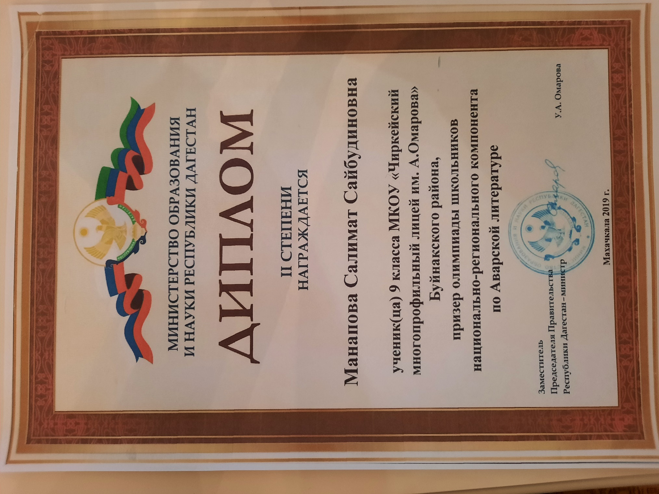

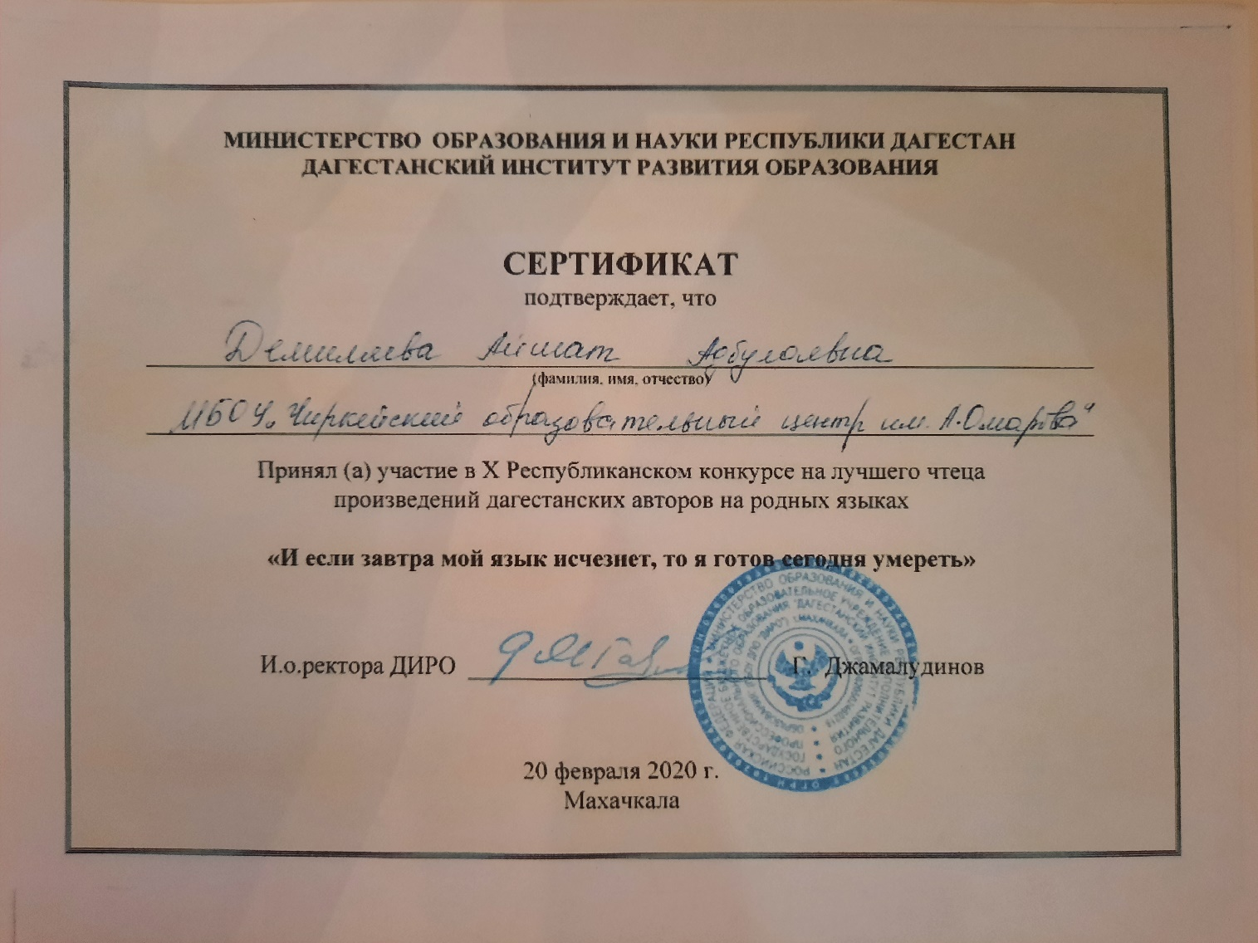

Раздел 6.
Использование
современных
технологий


- ИКТ:
- Уроки русского языка и литературы
- Внеклассные мероприятия по предметам
- Интерактивные тесты по русскому языку
- Подготовка к ГИА
- Уроки внеклассного чтения
- Уроки развития речи по русскому языку
- Интерактивные плакаты
- Таблицы
- Тренажеры

- Метод интеллект-карт
- Созданы интеллект-карты по всем темам школьного курса родного языка

- Игровые технологии и групповые:
- Урок-путешествие
- Урок-конкурс
- Урок-турнир
- Урок «Восхождение на олимп»
- «Поле чудес»
- «Своя игра»
- АБВГДЕЙКА
- «Звездный час»
- «Лабиринт»
- «Самый умный»
- «Путешествие в Морфляндию»
- «Кто хочет стать умнее?»
- Лингвистические путешествие
- «По страницам мудрых книг»
- «Путешествие в лингвистику»
- «Путешествие в Приставкоград»
- «Путешествие в страну Письменности»
- «Путешествие в страну Русского языка»
- «Своя игра» по фонетике, лексике, морфемике
- «Путешествие по стране «Грамматика»
- Путешествие в страну Приставок»
- «Путешествие к Корнеград»
- Конкурс грамотеев
- Интеллектуальный марафон

- Интеграция учебных предметов

Раздел 7.
Учебно-методическое
обеспечение

- Электронная картотека кабинета
- Учебно-методические пособия для учителя, дидактический материал
- Учебное оборудование, наглядность
- КИМ по классам
- Медиатека
- ТСО (телевизор, видеомагнитофон, компьютер)

